TRƯỜNG ĐẠI HỌC TÀI NGUYÊN VÀ MÔI TRƯỜNG HÀ NỘI

**KHOA CÔNG NGHỆ THÔNG TIN**



**PHẠM THỊ HẢI XUÂN**

**NGHIÊN CỨU, XÂY DỰNG WEBSITE QUẢN LÝ**

**KHÓA HỌC TIẾNG ANH TRỰC TUYẾN**

**HÀ NỘI - 2024**

TRƯỜNG ĐẠI HỌC TÀI NGUYÊN VÀ MÔI TRƯỜNG HÀ NỘI

**KHOA CÔNG NGHỆ THÔNG TIN**



**PHẠM THỊ HẢI XUÂN**

**NGHIÊN CỨU, XÂY DỰNG WEBSITE QUẢN LÝ**

**KHÓA HỌC TIẾNG ANH TRỰC TUYẾN**

**Chuyên ngành : Công Nghệ Thông Tin**

**Mã ngành : D480201**

**GIẢNG VIÊN HƯỚNG DẪN: Th.S LÊ LAN ANH**

**HÀ NỘI – 2024**

**CỘNG HÒA XÃ HỘI CHỦ NGHĨA VIỆT NAM**

**Độc lập – Tự do – Hạnh phúc**

**BẢN CAM ĐOAN**

Tên tôi là: Phạm Thị Hải Xuân

Mã sinh viên: 20111060330 Lớp: DH10C1

Ngành: Công nghệ thông tin

Tôi đã thực hiện khóa luận tốt nghiệp với đề tài: **Nghiên cứu, xây dựng website quản lý khóa học Tiếng Anh trực tuyến.**

Tôi xin cam đoan đây là đề tài nghiên cứu của riêng tôi và được sự hướng dẫn của ThS. Lê Lan Anh.

Các nội dung nghiên cứu, kết quả trong đề tài này là trung thực và chưa được công bố dưới bất kỳ hình thức nào. Nếu phát hiện ra bất kì hình thức gian lận nào tôi xin hoàn toàn chịu trách nhiệm.

*Hà Nội, ngày…..tháng….năm 2024*

**Cán bộ hướng dẫn Sinh viên**

**Th.S Lê Lan Anh Phạm Thị Hải Xuân**

**LỜI CẢM ƠN**

Trong quá trình học tập và rèn luyện tại Khoa Công nghệ thông tin – Trường Đại Học Tài Nguyên và Môi trường Hà Nội và trong thời gian thực hiện đồ án tốt nghiệp đề tài “Nghiên cứu và xây dựng website quản lý khóa học Tiếng Anh trực tuyến”, em xin gửi lời cảm ơn về sự giúp đỡ của các thầy cô, giảng viên, cán bộ trong Khoa Công nghệ thông tin đã giúp em có được kiến thức và hoàn thành đề tài thực tập

Đặc biệt, em xin gửi lời cảm ơn tới giảng viên –Th.S Lê Lan Anh– cô đã trực tiếp hướng dẫn và chỉ bảo cho em, giúp em rất nhiều trong quá trình tìm hiểu và hoàn thành đề tài được giao.

Cuối cùng, với sự cố gắng của bản thân với vốn kiến thức và thời gian còn hạn chế, báo cáo khóa luận tốt nghiệp của em không thể tránh khỏi nhiều thiếu sót. Vì vậy em rất mong nhận được sự chỉ bảo của các thầy cô để em có thể nâng cao kiến thức của bản thân, và hơn nữa là phục vụ cho công việc sau này.

*Em xin chân thành cảm ơn*

**MỤC LỤC**

MỞ ĐẦU 1

CHƯƠNG 1: TỔNG QUAN VỀ ĐỀ TÀI NGHIÊN CỨU 3

1.1. Lý do và mục tiêu của đề tài 3

1.1.1. Lý do của đề tài 3

1.1.2. Mục tiêu của đề tài 3

1.2. Giới hạn và phạm vi của đề tài. 3

1.2.1. Giới hạn của đề tài 3

1.2.2. Phạm vi của đề tài 3

1.3. Kết quả đạt được 4

1.4. Cơ sở lý thuyết 4

1.4.1. Hệ quản trị cơ sở dữ liệu mysql 4

1.4.2. HTML 5

1.4.3. CSS 6

1.4.4. Javascript 6

1.4.5. Ngôn ngữ lập trình java 6

1.4.6. Ưu điểm của ngôn ngữ java 7

1.4.7. Nhược điểm của ngôn ngữ java 7

1.4.8. Spring framework 7

1.4.9. Ưu điểm của spring framework 8

1.4.10. Hibernate và Jpa 8

1.4.11. Intellij IDE 8

1.4.12. Laragon 9

1.4.13. Postman 9

CHƯƠNG 2: PHÂN TÍCH VÀ THIẾT KẾ HỆ THỐNG 10

2.1. Khảo sát hệ thống 10

2.1.1 Đơn vị khảo sát 10

2.1.2. Nội dung khảo sát 10

2.2. Mô tả bài toán 11

2.3. Phân tích hệ thống 14

2.3.1. Các tác nhân hệ thống 14

2.3.2. Sơ đồ usecase hệ thống 15

2.4. Cơ sở dữ liệu 29

CHƯƠNG 3: XÂY DỰNG CHƯƠNG TRÌNH 37

3.1. Giao diện chương trình 37

3.1.1. Giao diện chung của website 37

3.1.2. Giao diện của học viên 42

3.1.3. Giao diện trang quản trị viên 47

3.1.4. Giao diện trang giảng viên 55

KẾT LUẬN VÀ HƯỚNG PHÁT TRIỂN 59

TÀI LIỆU THAM KHẢO 61

**DANH MỤC HÌNH ẢNH**

Hình 2.1: Sơ đồ usecase tổng quát 15

Hình 2.2 : Sơ đồ usecase đăng nhập 16

Hình 2.3 : Sơ đồ usecase đăng kí tài khoản 17

Hình 2.4: Sơ đồ usecase đăng ký khóa học 18

Hình 2.5. Sơ đồ usecase làm bài thi 19

Hình 2.6. Sơ đồ usecase đổi mật khẩu 20

Hình 2.7. Sơ đồ usecase quản lý khóa học 21

Hình 2.8. Sơ đồ usecase quản lý tài khoản 22

Hình 2.9. Sơ đồ usecase quản lý bài thi 23

Hình 2.10. Sơ đồ usecase quản lý tài liệu 24

Hình 2.11. Sơ đồ quản lý quá trình học của học viên 25

Hình 2.4: Sơ đồ tuần tự usecase đăng ký tài khoản 26

Hình 2.5: Sơ đồ tuần tự usecase đổi mật khẩu 27

Hình 2.6: Sơ đồ tuần tự usecase đăng ký khóa học 27

Hình 2.7: Sơ đồ tuần tự usecase quản lý tài khoản 28

Hình 2.8: Bảng cơ sở dữ liệu 30

Hình 3.1: Giao diện trang chủ 37

Hình 3.2: Giao diện trang chi tiết khóa học 37

Hình 3.3: Giao diện đăng ký khóa học 38

Hình 3.4: Giao diện lọc khóa học 38

Hình 3.5: Giao diện trang bài viết 39

Hình 3.6: Giao diện trang chi tiết bài viết 39

Hình 3.7: Giao diện trang đăng nhập 40

Hình 3.8: Giao diện trang đăng ký tài khoản 40

Hình 3.9: Giao diện quên mật khẩu 41

Hình 3.10: Giao diện đặt lại mật khẩu 41

Hình 3.11: Giao diện tài khoản của học viên 42

Hình 3.12: Giao diện trang khóa học của tôi 42

Hình 3.13: Giao diện trang đổi mật khẩu 43

Hình 3.14: Giao diện danh sách tài liệu của khóa học 43

Hình 3.15: Giao diện trang bài học của khóa học 44

Hình 3.16: Giao diện danh sách bài thi 44

Hình 3.17: Giao diện trang chi tiết đề thi 45

Hình 3.18: Giao diện thi 45

Hình 3.19: Giao diện kiết quả bài thi 46

Hình 3.20: Giao diện xem chứng chỉ 46

Hình 3.21: Giao diện trang chủ admin 47

Hình 3.22: Giao diện trang quản lý tài khoản 47

Hình 3.23: Giao diện thêm tài khoản 48

Hình 3.24: Giao diện quản lý danh mục 48

Hình 3.25: Giao diện quản lý bài viết 49

Hình 3.26: Giao diện thêm bài viết 49

Hình 3.27: Giao diện quản lý bài thi 50

Hình 3.28: Giao diện kết quả thi 50

Hình 3.29: Giao diện thêm bài thi 51

Hình 3.30: Giao diện quản lý phần thi 51

Hình 3.31: Giao diện trang quản lý câu hỏi 52

Hình 3.32: Giao diện quản lý khóa học 52

Hình 3.33: Giao diện quản lý học viên khóa học 53

Hình 3.34: Giao diện thêm khóa học 53

Hình 3.35: Giao diện quản lý doanh thu 54

Hình 3.36: Giao diện đổi mật khẩu của admin 54

Hình 3.37: Giao diện trang khóa học của giảng viên 55

Hình 3.38: Giao diện trang quản lý tài liệu của giảng viên 55

Hình 3.39: Giao diện thêm tài liệu 56

Hình 3.40: Giao diện quản lý chương học 56

Hình 3.41: Giao diện quản lý danh sách bài học 57

Hình 3.42: Giao diện thêm bài học 57

Hình 3.43: Giao diện thống kê các bài đã học của học viên 58

**DANH MỤC BẢNG**

Bảng 2.1: Mô tả chi tiết usecase đăng nhập 16

Bảng 2.2: Mô tả chi tiết usecase đăng ký tài khoản 17

Bảng 2.3: Mô tả chi tiết usecase đăng ký khóa học 18

Bảng 2.4: Mô tả chi tiết usecase làm bài thi 19

Bảng 2.5: Mô tả chi tiết usecase đổi mật khẩu 20

Bảng 2.6: Mô tả chi tiết usecase quản lý khóa học 21

Bảng 2.7: Mô tả chi tiết usecase quản lý tài khoản 22

Bảng 2.8: Usecase chi tiết quản lý bài thi 23

Bảng 2.9: Usecase chi tiết quản lý tài liệu 24

Bảng 2.10: Usecase chi tiết quản lý quá trình học của học viên 25

Bảng 2.11: Ý nghĩa các bảng trong cơ sở dữ liệu 31

Bảng 2.12: Bảng authority 31

Bảng 2.13: Bảng answer 31

Bảng 2.14: Bảng blog 31

Bảng 2.15: Bảng danh mục 31

Bảng 2.16: Bảng chapter 32

Bảng 2.17: Bảng comment 32

Bảng 2.18: Bảng khóa học 32

Bảng 2.19: Bảng course_user 33

Bảng 2.20: Bảng document 33

Bảng 2.21: Bảng exam 33

Bảng 2.22: Bảng history_pay 34

Bảng 2.23: Bảng lesson 34

Bảng 2.24: Bảng promise 34

Bảng 2.25: Bảng question 34

Bảng 2.26: Bảng result_exam 35

Bảng 2.27: Bảng result_exam_detail 35

Bảng 2.28: Bảng unit 35

Bảng 2.29: Bảng unit_user 35

Bảng 2.30: Bảng users 36

**DANH MỤC TỪ VIẾT TẮT**

|  |  |
| --- | --- |
| **Từ loại viết tắt** | **Giải thích** |
| HTML | Hypertext markup language (ngôn ngữ đánh dấu siêu văn bản) |
| MVC | Model View Controller |
| Sql | Structured query language (ngôn ngữ truy vấn có cấu trúc) |
| CSS | Cascading Style Sheets |
| ORM | Object Relational Mapper (Trình ánh xạ quan hệ đối tượng) |
| HTTP | HyperText Transfer Protocol (Giao thức truyền siêu văn bản) |
| IDE | Integrated Development Environment (Môi trường phát triển tích hợp) |
| CRUD | Create Read Update Delete |
| J2EE | Java 2 Platform |
| POJO | Plain Old Java Object |
| GWT | Google web toolkit |
| OLAP | On-Line Analytical Processing (Xử lý phân tích trực tuyến) |
| XML | Extensible Markup Language (Ngôn ngữ đánh dấu mở rộng) |
| SEO | Search Engine Optimization (Tối ưu hóa công cụ tìm kiếm) |
| API | Application Programming Interface ()Giao diện lập trình ứng dụng |
| SSL | Secure Sockets Layer (Lớp cổng bảo mật) |
| AI | Artificial Intelligence (Trí tuệ nhân tạo) |

## 

## MỞ ĐẦU

1. **Lý do chọn đề tài**

Trong giai đoạn hiện nay, giáo dục đang là quốc sách hàng đầu của đất nước. Nhiệm vụ của giáo dục là đào tạo nhân lực, bồi dưỡng nhân tài cho xã hội. Trong quá trình đào tạo, đo lường và đánh giá là công đoạn quan trọng nhất, vì nó cho biết thành quả của quá trình đào tạo. Trải qua nhiều năm, phương thức quản lý đào tạo, dạy và học theo kiểu truyền thống đã cho thấy sự đóng góp không thể chối cãi trong công cuộc giáo dục và đào tạo. Tuy nhiên, cùng với sự phát triển và bùng nổ của công nghệ thông tin thì chính những phương thức đó cũng đã bộc lộ một số yếu kém ảnh hưởng đến việc truyền đạt và tiếp thu nội dung kiến thức, trong đó có thể kể đến việc quản lý hồ sơ không đạt hiệu quả cao, nội dung các giáo trình, sách giáo khoa thường khó có thể cập nhật kịp thời, hình thức bài giảng không tạo được sự hứng thú học tập cho học sinh, sinh viên; việc tra cứu tại chỗ các tài liệu tham khảo rất hạn chế và mất thời gian... Điều đó mang lại hiệu quả học tập không cao mà chi phí cho đào tạo và học tập lại lớn, dẫn đến sự lãng phí không nhỏ cả về thời gian và tiền bạc... Nhận thức được những vấn đề trên, công tác giáo dục đã có nhiều thay đổi, cải tiến với những hình thức học tập mới, khắc phục những hình thức truyền thống. Việc học tập và đào tạo trực tuyến, với sự trợ giúp của các công nghệ mới nhất trong lĩnh vực công nghệ thông tin, là hình thức học tập hứa hẹn sẽ khắc phục tốt những nhược điểm của phương pháp học tập truyền thống. Hình thức học tập này hiện đã rất phổ biến ở nhiều nước trên thế giới.

Chính vì vậy em đã chọn đề tài “Nghiên cứu xây dựng website quản lý khóa học Tiếng Anh trực tuyến” đúng như tên gọi của nó, sẽ tạo ra một hệ thống cho phép quản trị viên và giáo viên soạn thảo những bài giảng, câu hỏi, và thể hiện chúng qua giao diện web, đồng thời cho phép các học viên (cần phải đăng ký một tài khoản thành viên) sử dụng website vào mục đích học tập và kiểm tra trình độ tiếng Anh trực tuyến.

## 2. Mục tiêu của đề tài

- Tạo ra một website học Tiếng Anh trực tuyến tiện lợi, giúp học viên có thể dễ dàng học tập và tăng khả năng ngoại ngữ của bản thân.

- Giúp các trung tâm Tiếng Anh thu hút được nhiều học viên, tạo ra một cộng đồng ngôn ngữ hiệu quả. Bằng cách giúp học viên luyện các kĩ năng nghe, đọc, nói, viết và luyện thi Tiếng Anh theo ngữ cảnh, giúp người học có thể đạt kết quả cao nhất khi tham gia việc học này.

- Giúp học viên có thể đăng kí bao nhiêu khóa học mà việc học cần, có thể tự điều chỉnh thời gian, tốc độ học phù hợp với bản thân, tự tham khảo và nghiên cứu thêm qua các nguồn tài liệu được hướng dẫn tham khảo.

**3. Nội dung nghiên cứu**

**Chương 1: Tổng quan bài toán**

- Lý do chọn đề tài

- Mục tiêu chọn đề tài

- Giới hạn phạm và phạm vi

- Kết quả đạt được

**Chương 2: Phân tích và thiết kế hệ thống**

* Khảo sát hệ thống
* Phân tích các chức năng (bao gồm Yêu cầu và Sơ đồ phân tích)
* Biểu đồ lớp
* Thiết kế cơ sở dữ liệu (bao gồm các bảng và mô hình thiết kế cơ sở dữ liệu)

**Chương 3: Xây dựng phần mềm**

* Công cụ sử dụng
* Giao diện kết quả đề tài

**4. Phương pháp nghiên cứu**

* Xây dựng website dựa trên ngôn ngữ lập trình JavaScript, quản lý cơ sở dữ

liệu thông qua hệ quản trị cơ sở dữ liệu MySQL.

* Chương trình tập trung chức năng đăng kí học và luyện thi Tiếng Anh.

**5. Kết quả đạt được**

* Hiểu được cách thức hoạt động và sử dụng Mysql và Laragon
* Biết cách sử dụng framework Spring boot của Java và kiến trúc ORM
* Hiểu được cách phát triển một trang website quản lý khóa học online
* Đã cài đặt được môi trường laragon
* Xây dựng thành công demo bằng framework Spring boot.

- Báo cáo nội dung khóa luận: Nghiên cứu, xây đựng website quản lý khóa học

Tiếng Anh trực tuyến

- Sản phẩm website quản lý khóa học Tiếng Anh trực tuyến

**6.**  **Bố cục khóa luận**

**Chương 1**: Tổng quan về đề tài nghiên cứu

**Chương 2**: Phân tích và thiết kế hệ thống

**Chương 3**: Xây dựng chương trình

**CHƯƠNG 1**: **TỔNG QUAN VỀ ĐỀ TÀI NGHIÊN CỨU**

* 1. **Lý do và mục tiêu của đề tài**
     1. ***Lý do của đề tài***

Tiếng Anh là ngôn ngữ toàn cầu, cần thiết trong nhiều lĩnh vực như giáo dục, kinh doanh, du lịch và giao tiếp quốc tế. Vì vậy, nhu cầu học Tiếng Anh đang ngày càng tăng cao. Với sự phát triển của Internet và công nghệ thông tin tạo điều kiện thuận lợi cho việc học trức tuyến. Người học có thể dễ dàng truy cập tài liệu học tập mọi lúc, mọi nơi. Học trực tuyến cho phép người học tự quản lý thời gian và tiến độ học tập của mình, phù hợp với lịch trình cá nhân. So với việc học tại các trung tâm, học trực tuyến trường có chi phí thấp hơn, phù hợp với nhiều đối tượng người học.

* + 1. ***Mục tiêu của đề tài***

Phát triển một nền tảng học tập trực tuyến chuyên nghiệp, dễ sử dụng, giúp người học cải thiện kĩ năng Tiếng Anh một cách hiệu quả. Hỗ trợ người học theo dõi tiến độ học tập, quản lý bài tập, bài kiểm tra và kết quả học tập một cách dễ dàng và khoa học. Tạo môi trường học tập cộng đồng, giúp học viên giải đáp thắc mắc kịp thời và nhận được sự hỗ trợ cần thiết. Có thể cung cấp nhiều khóa học với nội dung đa dạng, phù hợp với mọi trình độ và nhu cầu học tập của học viên. Bên cạnh đó còn cung cấp các công cụ để giáo viên và học viên theo dõi quá trình học tập, đánh giá sự tiến bộ và đưa ra các phương pháp học tập phù hợp. Tạo điều kiện cho mọi người, bất kể vị trí địa lý hay hoàn cảnh kinh tế, có thể tiếp cận và học Tiếng Anh một cách dễ dàng.

* 1. **Giới hạn và phạm vi của đề tài.**
     1. ***Giới hạn của đề tài***

Đầu tiên phải nói về hạ tầng công nghệ, hạn chế về băng thông và dung lượng lưu trữ có thể ảnh hưởng đến tốc độ truy cập và trải nghiệm người dùng. Các lỗi kĩ thuật và sự cố phần mềm có thể xảy ra, làm gián đoạn quá trình học tập. Bên cạnh đó, mặc dù có công cụ tương tác, việc thiếu giao tiếp trực tiếp có thể làm giảm hiệu quả giảng dạy và tương tác giữa giáo viên và học viên. Người học cần có kết nối Internet ổn định để truy cập các khóa học, điều này có thể là một rào cản đối với một số người ở các vùng có hạ tầng mạng kém phát triển. Thêm nữa, khóa học trực tuyến có thể không bao phủ hết tất cả các ngữ cảnh và tình huống thực tế mà người học có thể gặp phải trong giao tiếp Tiếng Anh.

* + 1. ***Phạm vi của đề tài***

Cung cấp các khóa học Tiếng Anh từ cơ bản đến nâng cao, bao gồm các kĩ năng đọc, viết và ngữ pháp. Hỗ trợ việc đăng kí khóa học, theo dõi tiến độ học tập, quản lý bài tập và kết quả kiểm tả của học viên. Cung cấp các công cụ để học viên tự quản lý lộ trình học tập của mình. Cung cấp các tài nguyên học tập phong phú như video bài giảng, tài liệu tham khảo, bài tập thực hành và bài kiểm tra trực tuyến. Đảm bảo các tài nguyên được cập nhật thường xuyên và phù hợp với nhu cầu học tập hiện tại. Phát triển các phương pháp đánh giá đa dạng như bài kiểm tra và dự án cá nhân để dánh giá tiến bộ của học viên. Thu thập phản hồi từ học viên và giáo viên để liên tục cải thiện chất lượng khóa học và trải nghiệm người dùng. Website quản lý khóa học Tiếng Anh trực tuyến sẽ hoạt động trong phạm vi trên, cung cấp một nền tảng học tập hiệu quả và tiện lợi cho người học, đồng thời liên tục cải tiến và mở rộng để đáp ứng nhu cầu học tập ngày càng cao.

* 1. **Kết quả đạt được**
* Quản lý học viên hiệu quả, học viên có thể dễ dàng đăng kí các khóa học, kiểm tra lịch học, theo dõi tiến độ học tập của mình qua các bài kiểm tra, bài tập và các bài học đã hoàn thành.
* Dễ dàng tạo mới, chỉnh sửa và xóa các khóa học.
* Quản lý lịch học, gửi thông báo quan trọng tới học viên và giáo viên một cách nhanh chóng và đồng bộ
* Tích hợp video, bài giảng trực tuyến, bài tập trắc nghiệm, và tài liệu học tập phong phú. Học viên có thể truy cập mọi lúc, mọi nơi, chỉ cần có kết nối Internet.
* Tối ưu hóa chi phí và thời gian

## Cơ sở lý thuyết

### *1.4.1 Hệ quản trị cơ sở dữ liệu mysql*

Hệ quản trị cơ sở dữ liệu:

- Là hệ thống được thiết kế để quản lý một khối lượng dữ liệu có trật tự. Các hành động quản lý này bao gồm thêm, sửa, xoá thông tin và tìm kiếm (truy xuất thông tin) còn được gọi tắt là crud (creat, read, update và delete).

Vai trò của hệ quản trị cơ sở dữ liệu:

- Cung cấp cho người dùng một môi tường để có thể lưu trữ dữ liệu một cách tập chung, thay thế cho các lưu trữ file.

- Các thao tác thường thấy trên cơ sở dữ liệu: Thêm, sửa, xóa, tìm kiếm dữ liệu, các câu lệnh hay được sử dụng tương ứng với các thao tác trên là insert tương ứng với thêm, update tương ứng với sửa, delete tương ứng với xóa và select tương ứng với tìm kiếm dữ liệu.

- Các Hệ quản trị cơ sở dữ liệu phổ biến hiện nay có thể kể đến như: MySQL, Oracle, Sql server, MongoDB, ProstgreSql… Với bài toán này em chọn sử dụng hệ quản trị cơ sở dữ liệu là MySQL.

- Mysql Là một trong những cơ sở dữ liệu phổ biến nhất cho các ứng dụng web

- Đây là công cụ hệ quản trị cơ sở dữ liệu này có thể chạy trên nền tảng web thông qua phpmyadmin hoặc nền tảng app thông qua mysql workbench

- Giao diện dễ sử dụng với các cú pháp lệnh sql tương tự như các hệ quản trị cơ sở dữ liệu khác

- Ưu điểm của mysql:

+ Có sẵn bản miễn phí như phpmyadmin

+ Cung cấp nhiều chức năng

+ Nhiều loại giao diện cho người dùng

+ Nó có thể hoạt động trên các cơ sở dữ liệu khác như DB2 và Oracle

+ Dễ dàng cài đặt trên các môi trường như window, macos, linux,…

+ Mysql ít gặp lỗi hơn, dễ thao tác cấu hình hơn so với các hệ quản trị cơ sở dữ liệu khác

+ Dẽ dàng nhập và xuất dữ liệu

+ Mysql phiên bản mới đã hỗ trợ tìm kiếm theo dạng “fulltext search”, điều mà nhiều hệ quản trị khác không làm được.

- Nhược điểm:

+ Mysql không lưu dữ liệu được nhiều như các hệ quản trị phải trả phí

+ Không hỗ trợ tích hợp chXML hoặc OLAP

+ Hỗ trợ có sẵn trong bảng miễn phí nhưng cần trả tiền nó

### *1.4.2.* *HTML*

- HTML là từ viết tắt của Hypertext Markup Language ( Hay còn gọi là “Ngôn ngữ đánh dấu siêu văn bản”), đây không phải là một ngôn ngữ lập trình , tuy nhiên nó là ngôn ngữ được sử dụng rộng rãi nhất để viết các trang Web.

- HTML sử dụng các thẻ (tag) để hiển thị dữ liệu ra màn hình giao diện

- Có thể hiểu rằng, HTML giúp chúng ta tạo ra một “khung xương” của một website.

- Một file HTML có 2 phần chính là head và body. Phần head thường chứa các mô tả giúp cho “SEO” web dễ dàng hơn và phần head chứa các đường dẫn tới các thư viện.

- Ưu điểm của HTML:

+ Có nhiều thẻ (tag) trợ giúp trong quá trình xây dựng web

+ Dễ dàng sử dụng cho mọi người, ngay cả với những người mới tiếp cận đến lập trình.

+ HTML có thể hoạt động mượt mà trên hầu hết mọi trình duyệt và hệ điều hành hiện nay

+ Các thẻ sử dụng trong HTML thường ngắn gọn, có độ đồng nhất cao

+ Sử dụng mã nguồn mở, hoàn toàn miễn phí

+ HTML là chuẩn web được vận hành bởi W3C

+ Dễ dàng để tích hợp với các loại ngôn ngữ phía backend (ví dụ như: PHP, Node.js, Java,…)

### *1.4.3. CSS*

- CSS là từ viết tắt của Cascading Style Sheet, tức là ngôn ngữ dùng để định dạng, “làm đẹp” cho các phần tử do HTML tạo ra. Có thể hiểu rằng, HTML giống như “khung xương” của một ngôi nhà, còn CSS giống như việc sơn và làm đẹp cho ngôi nhà. Hay nói cách khác, HTML định dạng các phần tử có trên website như tiêu đề, bảng biểu, tạo đoạn văn bản,… còn CSS giúp cho các phần tử của HTML trở nên phong phú, nổi bật hơn bằng cách trang trí, đổi màu chữ, thêm màu sắc trang hay thay đổi cấu trúc trang,…

- Các thẻ trong CSS thường ngắn gọn, dễ nhớ, các thẻ này có nghĩa gần giống với ngôn ngữ con người.

### *1.4.4. Javascript*

- JavaScript là ngôn ngữ lập trình website phổ biến hiện nay, javascript có thể được viết phía frontend hoặc cả backend, nó được tích hợp và nhúng vào HTML giúp website trở nên sinh động và mượt mà hơn

- JavaScript là một ngôn ngữ lập trình thông dịch với khả năng hướng đến đối tượng. Hiện nay các website thường được viết theo mô hình restful api, thay thế cho mô hình MVC truyền thống. Javascript giúp cho frontend tương tác với backend thông qua API. Javacript có thể đọc được các API này để hiển thị dữ liệu cho người dùng, hoặc có thể nhận vào dữ liệu từ người dùng để truyền cho API đến server.

- Nhiệm vụ của Javascript là xử lý những đối tượng HTML trên trình duyệt. Javascript có thể can thiệp đến các thẻ HTML hay CSS, bằng việc sử dụng javascript chúng ta có thể thay đổi nội dung của HTML hoặc thay đổi các trạng thái CSS của chúng. Thậm trí chỉ cần bằng javascript chúng ta cũng có thể tạo ra một website mà không cần các thẻ HTML hay CSS. Hay nói cách khác, Javascript là một ngôn ngữ lập trình trên trình duyệt ở phía client.

- Javascript có thể lấy dữ liệu từ server thông qua các api trả ra dưới dạng chuỗi json và trả ra giao diện người dùng hoặc có thể lấy dữ liệu từ form nhập vào trên giao diện và gọi đến api để lưu dữ liệu vào server

### *1.4.5. Ngôn ngữ lập trình java*

- Java là một trong những ngôn ngữ lập trình thuần hướng đối tượng. Nó được sử dụng trong phát triển phần mềm desktop, mobile, trang web, game,…. Ban đầu Java được tạo ra nhằm mục đích lập trình nhúng, viết phần mềm cho các sản phẩm gia dụng. Nhưng hiện nay, java được sử dụng rộng rãi trên mọi nền tảng, đặc biệt là các mảng liên quan đến bảo mật như ngân hàng, chính phủ,…

- Không giống như một vài ngôn ngữ khác chỉ chạy được trên một vài môi trường nhất định thì một chương trình viết bằng ngôn ngữ Java có thể chạy tốt ở nhiều môi trường khác nhau như window, macos, linux, window server, mobile,…. Java được gọi là “cross-platform”. Khả năng độc lập phần cứng và hệ điều hành được thể hiện ở 2 cấp độ là cấp độ mã nguồn và cấp độ nhị phân.

- Java là một ngôn ngữ lập trình mạnh mẽ, cơ động, có thể lập trình được cả website, phần mềm, AI hay lập trình nhúng,…

### *1.4.6. Ưu điểm của ngôn ngữ java*

- Là một ngôn ngữ lập trình hướng đối tượng, yêu cầu chặt chẽ về kiểu dữ liệu giúp tránh được lỗi lộ hổng bảo mật.

- Trong java, quá trình cấp phát và giải phóng bộ nhớ được thực hiện tự động thông qua trình dọn dẹp

- Java có cơ chế xử lý lỗi thông qua cú pháp try/ catch và throw giúp việc quản lý và xử lý lỗi dễ dàng hơn

- Java là ngôn ngữ độc lập với nền tảng, có nghĩa là chương trình Java có thể chạy trên nhiều hệ điều hành khác nhau mà không cần phải chỉnh sửa lại mã nguồn. Chỉ cần chuyển đổi code java sang file jar hoặc file war là chúng ta có thể chạy trên nhiều nền tảng

- Java là ngôn ngữ lập trình thuần hướng đối tượng, giúp tổ chức mã nguồn rõ ràng, dễ bảo trì và mở rộng.

- Thư viện và framework của java rất phong phú: Java có một hệ sinh thái phong phú các thư viện, framework như Spring, Hibernate, Apache, … giúp phát triển ứng dụng một cách nhanh chóng.

### *1.4.7. Nhược điểm của ngôn ngữ java*

- Cũng giống như hầu hết các ngôn ngữ thông dịch khác, thời gian để chạy các đoạn mã code Java thường chậm hơn các ngôn ngữ biên dịch khác (tuy nhiên vẫn ở trong một mức chấp nhận được)

- Sử dụng nhiều bộ nhớ: Java sử dụng cơ chế quản lý bộ nhớ tự động (garbage collection), tuy nhiên điều này cũng khiến Java tiêu tốn nhiều bộ nhớ hơn so với các ngôn ngữ lập trình khác.

- Với lượng code lớn và cơ chế quản lý bộ nhớ phức tạp, việc debug và tìm lỗi trong Java có thể khó khăn hơn so với các ngôn ngữ khác.

### *1.4.8. Spring framework*

- Spring là một Framework mạnh nhất của java giúp phát triển các ứng dụng Java như website, phần mềm. Nó giúp tạo các ứng dụng có hiệu năng cao, tiết kiệm bổ nhớ, dễ kiểm thử, tái sử dụng lại code

- Spring là một mã nguồn mở, có một lượng cộng đồng đông đảo. Tính đến nay spring framework đã là phiên bản thứ 6 là 6.1.1, . Spring Framework được xây dựng dựa trên 2 nguyên tắc design chính là: Dependency Injection và Aspect Oriented Programming. Spring có thể được sử dụng để phát triển các ứng dụng Desktop, ứng dụng mobile và Java Web hay phát triển các api cho nhiều hệ thống khác nhau. Mục tiêu chính của Spring là giúp phát triển các ứng dụng J2EE một cách dễ dàng hơn dựa trên mô hình sử dụng POJO (Plain Old Java Object)

- Spring được chia làm nhiều project khác nhau, tùy theo mục đích phát triển ứng dụng mà ta sẽ dùng 1 hay nhiều project của spring. Các project của spring có thể kể đến như Spring MVC, Spring boot, Spring security,…

### *1.4.9. Ưu điểm của spring framework*

- Spring giúp cho các lập trình viên không cần phải cấu hình nhiều như trước, giúp giảm thời gian lập trình.

- Spring được tổ chức theo từng module khác nhau, các thư viện hỗ trợ rất nhiều và có rất nhiều các phiên bản nhằm tăng hiệu suất cho chương trình.

- Spring hỗ trợ lập trình viên sử dụng khá nhiều công nghệ như ORM Framework (Object-Relational Mapping), web socket, lập lịch chạy, bảo mật, phân quyền,….

- Spring cung cấp một phần được gọi Spring Security, đây là một dự án của spring giúp cung cấp các cơ chế xác thực (authentication) và phân quyền (authorization) tài khoản người dùng một cách dễ dàng cho project của chúng ta.

- Spring Boot: là một phần rất mạnh của spring giúp chúng ta phát triển ứng dụng web, backend api cũng như chạy ứng dụng một cách nhanh chóng mà không cần quan tâm đến các cấu hình.

### *1.4.10. Hibernate và Jpa*

- Hibernate, Jpa là một thư viện ORM (Object Relational Mapping) mã nguồn mở giúp lập trình viên viết ứng dụng Java có thể liên kết các đối tượng tầng model với hệ quản trị cơ sở dữ liệu

- Chúng ta sẽ không phải làm việc trực tiếp với database như khi dùng jdbc mà chúng ta sẽ làm việc với database thông qua class đại diện cho các table trong database. Trước khi có hibernate, chúng ta phải sử dụng jdbc để viết câu lệnh truy vấn rất dài dòng và hiệu suất kém vì phải đóng mở connection liên tục. Khi hibernate được sử dụng, các lập trình viên sẽ không phải viết các câu truy vấn dài dòng nữa và không cần phải đóng mở connection nhiều lần

### *1.4.11. Intellij IDE*

- Intellij IDEA là một IDE dùng để lập trình Java (nó cũng có thể sử dụng để lập trình một số ngôn ngữ khác như PHP, Node.js, python…)

- Intellij IDEA có 2 bản là bản miễn phí (community) và bản trả phí (ultimate). Với bản miễn phí thì chúng ta không thể tạo project spring được, tuy nhiên vẫn có thể sử dụng công cụ spring tools để tạo project spring và sử dụng intellij bản miễn phí để lập trình. Bản trả phí thì hỗ trợ thêm JavaScript, TypeScript, các plugin GWT, Vaadin và có thể tạo được project spring trên đó.

### *1.4.12. Laragon*

- Là một chương trình cung cấp môi trường WAMP cực kỳ mạnh mẽ và hoàn toàn miễn phí, phần mềm được phát triển bởi Việt Nam, với phần mềm này, chúng ta có thể tạo một webserver trực tiếp trên máy tính.

- Laragon có thể thay thế xampp làm một web server, laragon dễ dàng cài đặt hơn và ít lỗi hơn xampp.

- Laragon không tích hợp sẵn phpmyadmin như xampp mà phải cài đặt thêm gói phpmyadmin khi cài đặt laragon.

- Tuy nhiên laragon chỉ có thể chạy được trên môi trường window.

- Laragon cung cấp phiên bản mysql trên web là phpmyadmin, giúp giao diện dễ sử dụng hơn so với mysql workbench

### *1.4.13. Postman*

Postman là một công cụ cho phép chúng ta thao tác với API để kiểm tra tính đúng đắn của các api, phổ biến nhất là REST Api. Hiện tại postman là một trong những ứng dụng tốt nhất được sử dụng trong việc kiểm thử các API. Khi sử dụng Postman, ta có thể gọi đến các API mà không cần viết code.

Postman hỗ trợ tất cả các phương thức HTTP (GET, POST, PUT, PATCH, DELETE, …). Bên cạnh đó, nó còn cho phép lưu lại lịch sử các lần kiểm thử, giúp chúng ta không phải viết lại khi cần.

**CHƯƠNG 2: PHÂN TÍCH VÀ THIẾT KẾ HỆ THỐNG**

## 2.1. Khảo sát hệ thống

### *2.1.1 Đơn vị khảo sát*

- Địa điểm khảo sát: Trung tâm anh ngữ Mr.Hoa

- Địa chỉ khảo sát: 141 Bạch Mai, Q. Hai Bà Trưng, Hà Nội

- Lĩnh vực hoạt động: Đào tạo, dạy học tiếng anh

- Website: https://www.anhngumshoa.com/

- Mục đích khảo sát: Nắm được nghiệp vụ chuyên môn, các quy trình và quy định liên quan đến các khóa học như đăng ký, tổ chức học, cấp chứng chỉ,..

### *2.1.2. Nội dung khảo sát*

- Hình thức khảo sát: phỏng vấn

|  |  |
| --- | --- |
| Người được phỏng vấn: Nam |  |
| Câu hỏi | Ghi nhận trả lời |
| Theo như quan sát của bạn, học tiếng anh online hay trực tiếp tốt hơn | Học trực tiếp tốt hơn, tuy nhiên học online sẽ đỡ tốn thời gian đi lại hơn |
| Bạn thấy học online qua khóa học có hữu ích không | Tuy không bằng được so với học trực tiếp nhưng với kỹ năng đọc, nghe thì vẫn chất lượng |
| Bạn có thường xuyên học tiếng anh online qua các khóa học không ? | Tôi thường xuyên học tiếng anh online để luyện tập kỹ năng đọc và nghe |
|  |  |
| Người được phỏng vấn: Quốc |  |
| Câu hỏi | Ghi nhận trả lời |
| Theo như quan sát của bạn, học tiếng anh online hay trực tiếp tốt hơn | Tôi thấy học cả 2 cách đều hiệu quả, nhưng học online sẽ linh hoạt hơn |
| Theo bạn thấy, chi phí học tiếng anh online với học ở trung tâm nơi nào sẽ tiết kiệm hơn | Học tiếng anh ở trung tâm chi phí sẽ khoảng 10-15 triệu 1 khóa học, còn học online sẽ khoảng 1,5 triệu – 2 triệu 1 khóa |
| Mong muốn của bạn về hệ thống học tiếng anh trực tuyến là gì? | Mong muốn có thể học trực tiếp các bài học qua video, lý thuyết và tài liệu, có AI hỗ trợ luyện nói, phát âm |
| Người được phỏng vấn: Vinh – giáo viên tiếng anh |  |
| Thầy là một giáo viên tiếng anh, thầy thấy học tiếng anh trực tuyến có tốt không | Học tiếng anh trực tuyến tốt, tuy nhiên có những nhược điểm như không có giảng viên để hỏi trực tiếp |
| Nếu thầy có những khóa học tiếng anh online, thầy cần quản lý những gì? | Tôi cần quản lý khóa học, học viên và tiến độ học của học viên |
| Theo thầy học tiếng anh trực tuyến hơn học tiếng anh trực tiếp ở điểm gì | Tiết kiệm chi phí, thời gian hơn, quản lý tài liệu, bào giảng dễ dàng hơn |
|  |  |
| Người được phỏng vấn: Thái – giảng viên tiếng anh |  |
| Thầy cần những gì ở một website bán khóa học do thầy làm chủ | Tôi cần quản lý các khóa học, danh sách học viên trong khóa học, bài giảng, tài liệu. |
| Theo thầy, một khóa học tiếng anh trực tuyến cần tập chung vào gì | Một khóa học tiếng anh online, nên tập chung vào bài học, bài học nên có video và lý thuyết đi kèm, học viên phải học bài học trước mới được học bài học sau |

## 2.2. Mô tả bài toán

- Phân tích hiện trạng

Hiện tại việc học tiếng anh đã trở nên phổ biến không chỉ với học sinh sinh viên mà còn với nhiều lứa tuổi khác. Tuy nhiên không phải ai cũng có nhiều thời gian, tiền bạc để có thể theo học những khóa học trực tiếp trong các trung tâm anh ngữ. Vì vậy việc phát triển hệ thống website học tiếng anh online sẽ đem lại hiệu quả tốt cho nhiều người có ít thời gian và chi phí hạn chế có thể theo học.

- Đặc tả yêu cầu

Sau khi đã xem xét, tham khảo ý kiến từ các bên, thông qua việc tìm hiểu thu thập thông tin, kết hợp với những trải nghiệm thực tế và khả năng của em, em nhận thấy nhiều điểm bất cập tồn tại trong việc học và quản lý học viên trực tiếp tại các trung tâm tiếng anh. Từ đó, em đã xác định được những yêu cầu chức năng và phi chức năng mà hệ thống mục tiêu có thể đáp ứng. Danh sách những yêu cầu đó như sau:

❖ Yêu cầu chức năng

- Hệ thống cho phép người dùng đăng ký, đăng nhập bằng gmail

- Hệ thống cho phép người dùng đăng nhập vào hệ thống ở đúng vai trò: học viên, nhà quản lý (giảng viên, quản trị viên)

- Hệ thống cho phép thành viên có thể quản lý thông tin cá nhân, thay đổi hoặc cập nhật thông tin, thay đổi mật khẩu.

- Hệ thống cho phép học viên đăng ký, mua các khóa học trực tiếp qua momo mà không cần phải đăng ký thủ công bằng cách gọi điện thoại

- Học viên sẽ được học các bài học qua video, lý thuyết và tham gia các bài thi của khóa học, sau đó sẽ được đánh giá và cấp chứng chỉ

- Hệ thống cho phép nhà quản lý thực hiện xóa học viên nếu như học viên không tham gia học tập hoặc không tham gia làm các bài thi.

- Nhà quản lý có thể đăng tải các khóa học, các bài viết

- Chứng chỉ sẽ được cấp sau khi học viên hoàn thành các bài học và các kỳ thi, điểm số của các bài thi sẽ được nhà quản lý tổng hợp lại

❖ Yêu cầu phi chức năng

- Đảm bảo quá trình đăng ký hoạt động thuận lợi, email được gửi về tài khoản đăng ký

- Đảm bảo toàn vẹn và bảo mật thông tin của tài khoản, mật khẩu phải được mã hóa, kể cả là quản trị viên hệ thống cũng không xem được mật khẩu

- Tăng hiệu suất làm việc của cả hệ thống

- Tính bảo mật:

+ Hệ thống sử dụng SSL (lớp cổng bảo mật) trong tất cả các hoạt động của người dùng.

Hệ thống sử dụng jwt để xác thực người dùng khi người dùng gửi yêu cầu đến hệ thống.

Hệ thống không được để lại bất kỳ cookie nào trên máy tính của thành viên có chứa mật khẩu của người dùng.

Các máy chủ back-end của hệ thống sẽ chỉ có thể truy cập được đối với các quản trị viên đã xác thực.

Dữ liệu nhạy cảm sẽ được mã hóa trước khi được gửi qua các kết nối không an toàn internet.

- Độ tin cậy

+ Hệ thống cung cấp khả năng lưu trữ tất cả cơ sở dữ liệu trên các máy tính dự phòng, chỉ cần cài đặt đầy đủ môi trường

+ Độ tin cậy của chương trình tổng thể phụ thuộc vào độ tin cậy của các thành phần riêng biệt. Trụ cột chính của độ tin cậy của hệ thống là bản sao lưu của cơ sở dữ liệu được duy trì và cập nhật liên tục để phản ánh những thay đổi gần đây nhất.

- Tính khả dụng

+ Hệ thống phải luôn sẵn sàng, có nghĩa là người dùng có thể truy cập nó bằng trình duyệt web, chỉ bị hạn chế bởi thời gian ngừng hoạt động của máy chủ mà hệ thống chạy trên đó. Trong trường hợp lỗi phần cứng hoặc hỏng cơ sở dữ liệu, một trang thay thế sẽ được hiển thị. Ngoài ra trong trường hợp lỗi phần cứng hoặc hỏng cơ sở dữ liệu, các bản sao lưu của cơ sở dữ liệu phải được truy xuất từ máy chủ và được quản trị viên lưu lại. Sau đó, dịch vụ sẽ được khởi động lại.

- Khả năng bảo trì

Cơ sở dữ liệu thương mại được sử dụng để duy trì cơ sở dữ liệu và máy chủ ứng dụng sẽ chăm sóc trang web. Trong trường hợp không thành công, quá trình khởi tạo lại chương trình sẽ được thực hiện. Ngoài ra, thiết kế phần mềm đang được thực hiện với tính mô đun để có thể thực hiện hiệu quả khả năng bảo trì.

- Tính di động

+ Ứng dụng này dựa trên HTML và ngôn ngữ kịch bản. Vì vậy, phần người dùng cuối hoàn toàn có thể di động và bất kỳ hệ thống nào sử dụng bất kỳ trình duyệt web nào cũng có thể sử dụng các tính năng của hệ thống, bao gồm bất kỳ nền tảng phần cứng nào hiện có hoặc sẽ có trong tương lai.

+ Người dùng cuối đang sử dụng hệ thống này trên bất kỳ hệ điều hành nào; hoặc là Windows hoặc Linux. Hệ thống sẽ chạy trên PC, Máy tính xách tay, v.v.

- Khả năng tiếp cận: Hệ thống sẽ là một ứng dụng chạy trên web và có thể truy cập trên trình duyệt web.

- Sao lưu: Cơ sở dữ liệu hệ thống sẽ được sao lưu, duy trì và cập nhật.

- Hiệu suất:

+ Tất cả dữ liệu phải dựa trên web và phải được chạy từ máy chủ web.

+ Dữ liệu sẽ có thời gian tải ban đầu tùy thuộc vào cường độ kết nối Internet, điều này cũng phụ thuộc vào phương tiện mà dữ liệu được chạy.

+ Hiệu suất sẽ phụ thuộc vào các thành phần phần cứng của học viên / giảng viên.

- Khả năng hỗ trợ: Mã nguồn được phát triển cho hệ thống này sẽ được duy trì trong công cụ quản lý cấu hình.

- Giới thiệu hệ thống

Ngày nay, việc học tiếng anh đã trở thành một công việc không thể thiếu. Tuy nhiên lại bị giới hạn về thời gian và chi phí. Vì vậy cần có một hệ thống học tiếng anh trực tuyến để có thể giúp mọi người học tiếng anh được hiệu quả hơn, khắc phục những điểm yếu của việc học tiếng anh trực tuyến. Hệ thống bán khóa học tiếng anh là trang web mà người dùng có thể đăng nhập và mua các khóa học tiếng anh, cập nhật thông tin, xem các bài học, làm bài thi và được cấp chứng chỉ khóa học, đồng thời nhà quản lý như giảng viên, quản trị viên, truy xuất thông tin học viên, khóa học để có thể quản lý được quá trình học của các học viên

- Mục tiêu

Để xây dựng đồ án phân tích thiết kế hệ thống quản lý khóa học tiếng anh trực tuyến, em đã khảo sát các phương pháp đang hoạt động trong quản lý khóa học bằng phương pháp nghiên cứu tài liệu và phỏng vấn học sinh, sinh viên trong trường học. Tiến hành phân tích hiện trạng từ có được cái nhìn cơ bản về những điểm yếu của các hệ thống học tiếng anh trực tiếp đang hoạt động trong thực tế từ thông tin thu thập qua khảo sát.

Đặc tả yêu cầu gồm một danh sách các yêu cầu chức năng và phi chức năng có thể đáp ứng để hỗ trợ các hệ thống đã phân tích. Các yêu cầu chức năng đó được trực quan hóa bằng sơ đồ phân cấp chức năng.

Tiến hành mô hình hóa các chức năng ở mức phân tích, bao gồm: use case diagram, activity diagram, sequence diagram, class diagram)

Tiến hành thiết kế sơ đồ lớp mức thiết kế, cơ sở dữ liệu mức thiết kế kèm mô tả cơ sở dữ liệu và mô tả ràng buộc cơ sở dữ liệu, đồng thời thiết kế giao diện của hệ thống.

- Xây dựng ứng dụng web quản lý đào tạo một cách tối giản, dễ hiểu, dễ tiếp cận hơn

- Xây dựng chức năng đăng ký khóa học trực tuyến tự động qua momo

- Tích hợp hệ thống tin tức - thông tin vào chính ứng dụng để người dùng dễ dàng cập nhật thông tin hơn

- Tạo ra được hệ thống quản lý học viên giúp giảng viên thống kê được các buổi học của học viên. Quản trị viên có thể xem được danh sách các học viên trong khóa học

- Hệ thống thông tin tài liệu, bài thi cho học viên

## 2.3. Phân tích hệ thống

### *2.3.1. Các tác nhân hệ thống*

|  |  |  |
| --- | --- | --- |
| **STT** | **Tác nhân** | **Chức năng** |
| 1 | Học viên | Đăng nhập  Đăng ký  Xem thông tin, tìm kiếm khóa học  Đăng ký khóa học  Xem tài liệu, học bài, làm bài thi  Xem tin tức |
| 2 | Giảng viên | Đăng nhập  Xem khóa học  Xem học viên  Quản lý bài học  Quản lý quá trình học của học viên |
| 3 | Admin | Đăng nhập  Quản lý tài khoản học viên, giáo viên  Quản lý khóa học  Quản lý tin tức  Quản lý đề thi  Quản lý chứng chỉ |

### *2.3.2. Sơ đồ usecase hệ thống*

Usecase tổng quát

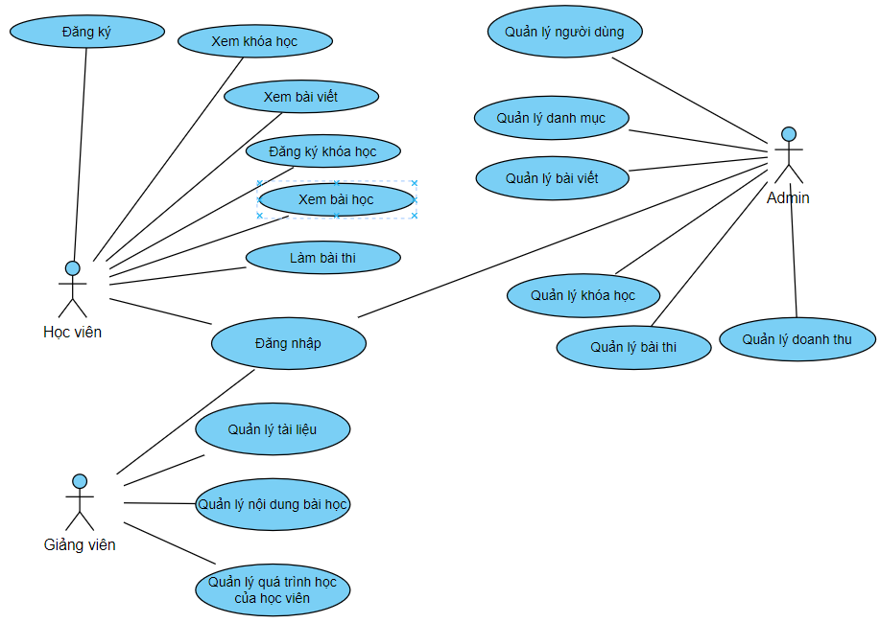

Hình 2.1: Sơ đồ usecase tổng quát

Hệ thống website bao gồm 3 tác nhân chính là

- Học viên, là một người dùng, tương tác trực tiếp với các tính năng trên trang web như đăng ký tài khoản xem thông tin khóa học, xem bài viết, đăng ký khóa học, xem bài học, làm bài thi.

- Quản trị viên, đóng vai trò quản lý toàn bộ hệ thống như: quản lý người dùng, quản lý khóa học, quản lý danh mục, quản lý bài viết, quản lý bài thi, quản lý doanh thu,…

- Giảng viên, đóng vai trò quản lý tài liệu của các khóa học mà giảng viên đó dạy, quản lý các nội dung bài học trong khóa học, quản lý quá trình học tập của học viên.

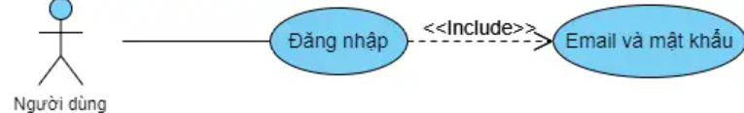

Hình 2.2 : Sơ đồ usecase đăng nhập

Mô tả chi tiết usecase đăng nhập

|  |  |
| --- | --- |
| Tên Usecase | Đăng Nhập |
| Tác nhân | Giáo viên, Học Viên, Quản trị |
| Mục đích | Cho phép người dùng truy cập vào hệ thống |
| Điều kiện tiên quyết | Người dùng đã được cấp tài khoản |
| Mô tả chung | Người dùng sẽ dùng tài khoản và mật khẩu của mình để đăng nhập vào hệ thống |
| Luồng sự kiện | 1. Truy cập vào website  2. Hiển thị form đăng nhập  3. Nhập thông tin đăng nhập (email, password)  4. Gửi thông tin đăng nhập tới hệ thống  5. Kiểm tra thông tin đăng nhập, nếu đúng thì cho phép truy cập hệ thống, sai thì thông báo lỗi tương ứng và yêu cầu nhập lại. |
| Ngoại lệ | 1. Hệ thống thông báo tài khoản chưa được kích hoạt  2. Hệ thống thông báo tài khoản bị khóa.  3. Hệ thống thông báo tên đăng nhập không tồn tại.  4. Hệ thống báo mật khẩu không chính xác |

Bảng 2.1: Mô tả chi tiết usecase đăng nhập

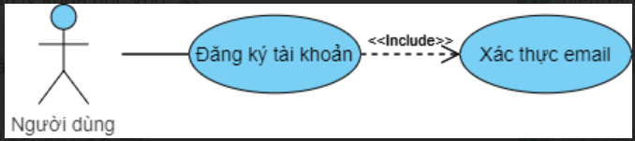

Hình 2.3 : Sơ đồ usecase đăng kí tài khoản

Mô tả chi tiết usecase đăng ký tài khoản

|  |  |
| --- | --- |
| Tên Usecase | Đăng Ký |
| Tác nhân | Học Viên |
| Mục đích | Cho phép người dùng đăng ký tài khoản |
| Điều kiện tiên quyết | Người dùng chưa có tài khoản |
| Mô tả chung | Người dùng sẽ dùng email để đăng ký tài khoản mới |
| Luồng sự kiện | 1. Truy cập vào website  2. Hiển thị form đăng ký  3. Nhập thông tin đăng ký (email, họ tên, số điện thoại, mật khẩu)  4. Gửi thông tin đăng ký tới hệ thống  5. Kiểm tra thông tin đăng ký, nếu email chưa được sử dụng thì tạo tài khoản mới và gửi mail xác nhận, email đã được sử dụng thì thông báo lỗi tương ứng và yêu cầu nhập lại. |
| Ngoại lệ | 1. Hệ thống thông báo email đã được xử dụng |

Bảng 2.2: Mô tả chi tiết usecase đăng ký tài khoản

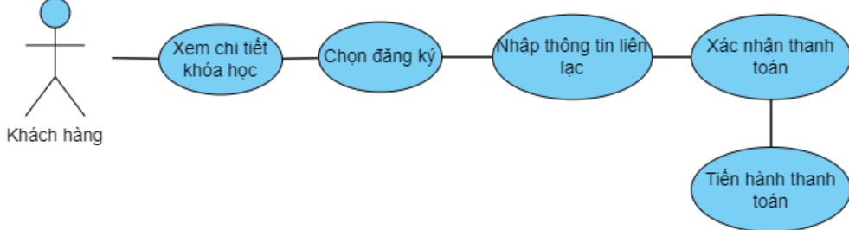

Hình 2.4: Sơ đồ usecase đăng ký khóa học

Mô tả chi tiết usecase đăng ký khóa học

|  |  |
| --- | --- |
| Tên Usecase | Đăng Ký Khóa Học |
| Tác nhân | Học Viên |
| Mục đích | Cho phép người dùng đăng ký khóa học |
| Điều kiện tiên quyết | Người dùng đã đăng nhập thành công |
| Mô tả chung | Học viên đăng ký một khóa học mới |
| Luồng sự kiện | 1. Truy cập vào website  2. Truy cập vào khóa học cần đăng ký  3. Nhập thông tin đăng ký khóa học(email, họ tên, số điện thoại)  4. Gửi thông tin khóa học cần đăng ký tới hệ thống  5. Kiểm tra khóa học đã được tài khoản đăng ký chưa, nếu chưa đăng ký khóa học này, hệ thống sẽ gửi yêu cầu đến momo để tạo link thanh toán, sau đó trả lại link thanh toán cho tài khoản  5. Tài khoản tiến hành thanh toán khóa học trên trang momo, sau khi thanh toán thành công, momo sẽ đưa người dùng về trang khóa học và ghi lại khóa học đã đăng ký |
| Ngoại lệ | 1. Hệ thống thông báo khóa học đã được đăng ký  2. Thanh toán thất bại |

Bảng 2.3: Mô tả chi tiết usecase đăng ký khóa học

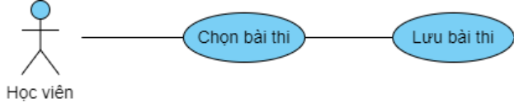

Hình 2.5. Sơ đồ usecase làm bài thi

Mô tả chi tiết usecase làm bài thi

|  |  |
| --- | --- |
| Tên Usecase | Làm Bài Thi |
| Tác nhân | Học Viên |
| Mục đích | Cho phép học viên làm bài thi |
| Điều kiện tiên quyết | Người dùng đã đăng nhập thành công và đăng ký khóa học |
| Mô tả chung | Học viên tham gia làm bài thi |
| Luồng sự kiện | 1. Truy cập vào website  2. Truy cập vào khóa học có bài thi  3. Chọn bài thi muốn làm đến hệ thống  4. Kiểm tra bài thi có được mở hay không, kiểm tra xem học viên đã làm bài thi này hay chưa, nếu hợp lệ, sẽ cho học viên vào trang làm bài thi  5. Học viên sau khi làm sẽ gửi kết quả đến hệ thống để lưu lại. |
| Ngoại lệ | 1. Học viên đã làm bài thi, không thể làm lại  2. Học viên chưa đăng ký khóa học, không được làm bài thi |

Bảng 2.4: Mô tả chi tiết usecase làm bài thi

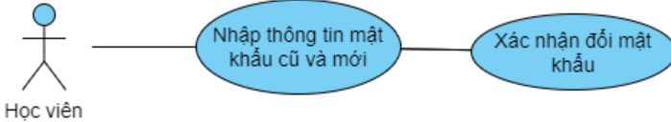

Hình 2.6. Sơ đồ usecase đổi mật khẩu

Mô tả chi tiết usecase đổi mật khẩu

|  |  |
| --- | --- |
| Tên Usecase | Đổi Mật Khẩu |
| Tác nhân | Học Viên, Giảng viên, Quản trị |
| Mục đích | Thay đổi mật khẩu cho tài khoản |
| Điều kiện tiên quyết | Người dùng đã có tài khoản và đăng nhập vào hệ thống |
| Mô tả chung | Chức năng này cho phép người dùng có thể đổi lại mật khẩu của mình |
| Luồng sự kiện | 1. Người dùng chọn vào phần đổi mật khẩu trên giao diện nếu là admin và giảng viên, nếu là học viên sẽ vào trang tài khoản, chọn tab mật khẩu  2. Hiện ra form đổi mật khẩu  3. Người dùng điền các thông tin để đổi mật khẩu và ấn đổi mật khẩu  4. Hệ thống kiểm tra mật khẩu cũ có trùng khớp hay không, nếu trùng khớp thì đổi mật khẩu cho người dùng, nếu không trùng khớp sẽ thông báo lỗi tương ứng |
| Ngoại lệ | 1. Hệ thống thông báo sửa thất bại ( mật khẩu cũ không trùng khớp …) |

Bảng 2.5: Mô tả chi tiết usecase đổi mật khẩu

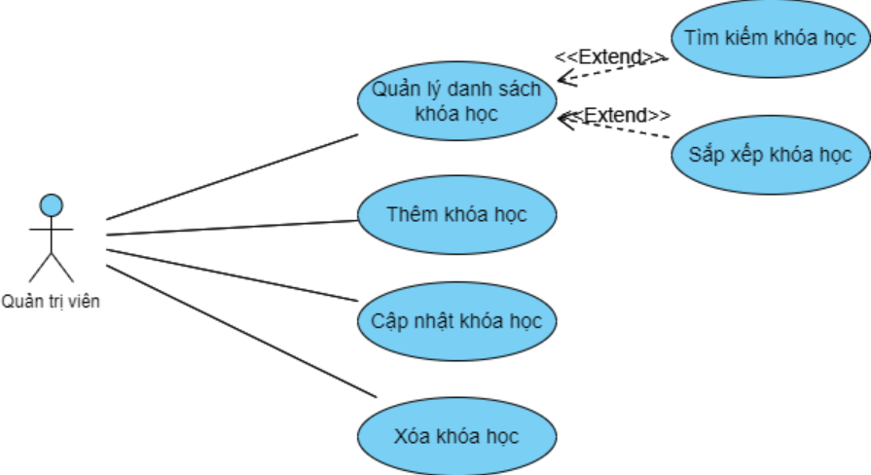

Hình 2.7. Sơ đồ usecase quản lý khóa học

Mô tả chi tiết usecase quản lý khóa học

|  |  |
| --- | --- |
| Tên Usecase | Quản lý khóa học |
| Tác nhân | Quản trị viên |
| Mục đích | Quản lý tất cả các khóa học |
| Điều kiện tiên quyết | Người dùng là quản trị viên và đã đăng nhập vào hệ thống bằng tài khoản quản trị viên |
| Mô tả chung | Quản trị viên quản lý tất cả các khóa học với các chức năng Tạo khóa học,sửa thông tin khóa học, xóa khóa học, xem danh sách học viên trong khóa học … |
| Luồng sự kiện | 1 Tại trang quản trị, chọn vào chức năng khóa học  2 Hiển thị danh sách khóa học hiện tại, nút thêm khóa học , nút sửa, xóa khóa học  3.1 QTV ấn vào thêm khóa học  3.1.1 Hiển thị form thêm khóa học  3.1.2 QTV điền đầy đủ thông tin để tạo khóa học  3.1.3 Hệ thống tạo khóa học  3.2 QTV ấn vào sửa khóa học  3.2.1 Hiển thị form sửa khóa học  3.2.2 QTV điền các thông tin để sửa khóa học  3.2.3 Hệ thống sửa khóa học  3.3 QTV ấn vào xóa khóa học  3.3.1 Hệ thống hỏi có chắc chắn xóa không  3.3.2.1 QTV chọn có  3.3.2.1 Hệ thống xóa khóa học  3.3.2.2 QTV chọn không  3.3.2.2 Hệ thống quay lại trang quản lý khóa học |
| Ngoại lệ | 1. Thông báo điền thiếu thông tin để tạo khóa học, sửa khóa học |

Bảng 2.6: Mô tả chi tiết usecase quản lý khóa học

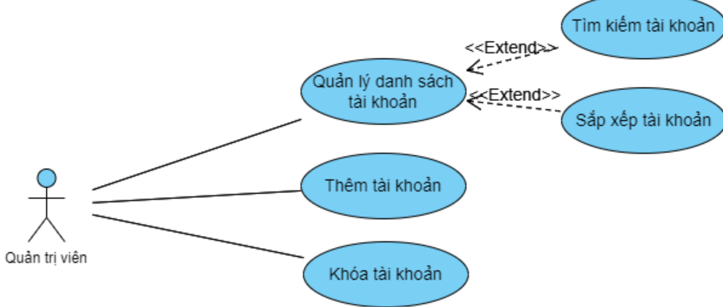

Hình 2.8. Sơ đồ usecase quản lý tài khoản

Mô tả chi tiết usecase quản lý tài khoản

|  |  |
| --- | --- |
| Tên Usecase | Quản lý tài khoản |
| Tác nhân | Quản trị viên |
| Mục đích | Quản lý tất cả tài khoản trên hệ thống |
| Điều kiện tiên quyết | Người dùng là quản trị viên và đã đăng nhập vào hệ thống bằng tài khoản quản trị viên |
| Mô tả chung | Quản trị viên quản lý tất cả các tài khoản với các chức năng Tạo tài khoản , khóa tài khoản |
| Luồng sự kiện | 1 Tại trang quản trị, chọn vào chức năng tài khoản  2 Hiển thị danh sách tài khoản, nút thêm tài khoản , khóa tài khoản  3.1 QTV ấn vào thêm tài khoản  3.1.1 Hiển thị form thêm tài khoản  3.1.2 QTV điền đầy đủ thông tin để tạo một tài khoản mới  3.1.3 Hệ thống tạo tài khoản  3.2 QTV ấn vào khóa hoặc mở khóa tài khoản  3.3.1 Hệ thống khóa tài khoản hoặc mở khóa tài khoản |
| Ngoại lệ | 1. Thông báo tài khoản đã tồn tại |

Bảng 2.7: Mô tả chi tiết usecase quản lý tài khoản

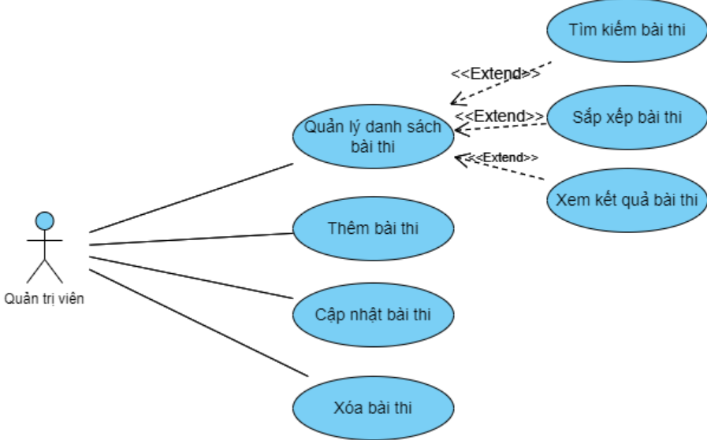

Hình 2.9. Sơ đồ usecase quản lý bài thi

Mô tả chi tiết usecase quản lý bài thi

|  |  |
| --- | --- |
| Tên Usecase | Quản lý bài thi |
| Tác nhân | Quản trị viên |
| Mục đích | Quản lý bài thi của các khóa học |
| Điều kiện tiên quyết | Người dùng là quản trị viên và đã đăng nhập vào hệ thống |
| Mô tả chung | Quản trị viên quản lý tất cả bài thi với các chức năng tạo bài thi, sửa bài thi, xóa bài thi, cập nhật trạng thái bài thi,… |
| Luồng sự kiện | 1 Tại trang quản trị, chọn vào chức năng bài thi  2 Hiển thị danh sách bài thi, nút thêm bài thi, nút sửa, xóa bài thi, nút cập nhật trạng thái bài thi, nút xem kết quả  3.1 QTV ấn vào thêm bài thi  3.1.1 Hiển thị form thêm bài thi  3.1.2 QTV điền đầy đủ thông tin để tạo bài thi  3.1.3 Hệ thống tạo bài thi  3.2 QTV ấn vào sửa bài thi  3.2.1 Hiển thị form sửa bài thi  3.2.2 QTV điền các thông tin để sửa bài thi  3.2.3 Hệ thống sửa bài thi  3.3 QTV ấn vào xóa bài thi  3.3.1 Hệ thống hỏi có chắc chắn xóa không  3.3.2.1 QTV chọn có  3.3.2.1 Hệ thống xóa bài thi  3.3.2.2 QTV chọn không, hệ thống quay lại trang bài thi  3.4 QTV ấn vào cập nhật trạng thái  3.4.1 QTV chọn trạng thái muốn cập nhật trong 3 trạng thái: Chưa thi, đang thi, đã kết thúc  3.4.2 Hệ thống cập nhật lại trạng thái bài thi  3.5 QTV ấn vào nút kết quả  3.5.1 Hệ thống chuyển sang trang hiển thị kết quả bài thi |
| Ngoại lệ | 1. Thông báo điền thiếu thông tin để tạo bài thi, sửa bài thi |

Bảng 2.8: Usecase chi tiết quản lý bài thi

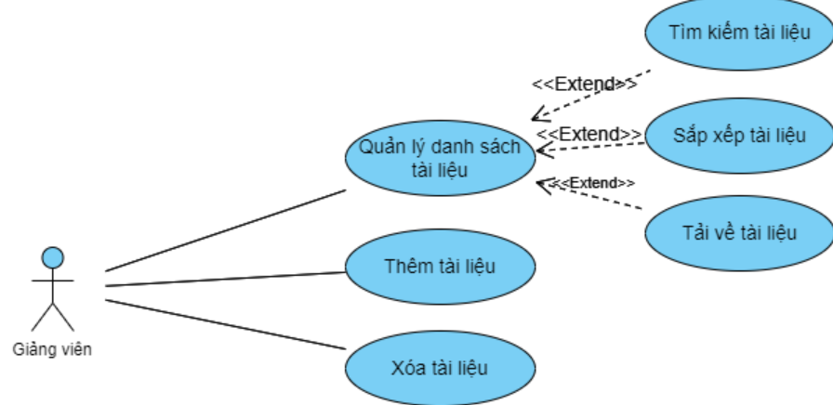

Hình 2.10. Sơ đồ usecase quản lý tài liệu

Mô tả chi tiết usecase quản lý tài liệu

|  |  |
| --- | --- |
| Tên Usecase | Quản lý tài liệu |
| Tác nhân | Giảng viên |
| Mục đích | Quản lý tài liệu của các khóa học |
| Điều kiện tiên quyết | Người dùng là giảng viên và đã đăng nhập vào hệ thống |
| Mô tả chung | Giảng viên quản lý tất cả tài liệu với các chức năng đăng tài liệu, sửa tài liệu, xóa tài liệu |
| Luồng sự kiện | 1 Tại trang giảng viên, chọn vào chức năng khóa học  2 Hiển thị danh sách khóa học  3 QTV ấn vào khóa học muốn quản lý tài liệu  4 Hiển thị trang quản lý tài liệu của khóa học, nút thêm tài liệu, nút sửa, xóa tài liệu  4.1 QTV ấn vào thêm tài liệu  4.1.1 Hiển thị form thêm tài liệu  4.1.2 QTV điền đầy đủ thông tin để tạo tài liệu  4.1.3 Hệ thống tạo tài liệu  4.2 QTV ấn vào xóa tài liệu  3.3.1 Hệ thống hỏi có chắc chắn xóa không  3.3.2.1 QTV chọn có  3.3.2.1 Hệ thống xóa tài liệu  3.3.2.2 QTV chọn không, hệ thống quay lại trang tài liệu |
| Ngoại lệ | 1. Thông báo điền thiếu thông tin để tạo tài liệu |

Bảng 2.9: Usecase chi tiết quản lý tài liệu

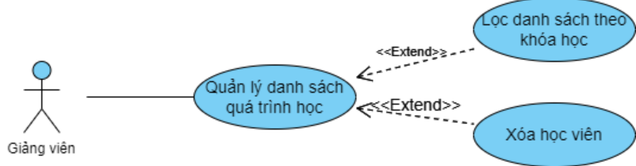

Hình 2.11. Sơ đồ quản lý quá trình học của học viên

Mô tả chi tiết usecase quản lý quá trình học của học viên

|  |  |
| --- | --- |
| Tên Usecase | Quản lý quá trình học của học viên |
| Tác nhân | Giảng viên |
| Mục đích | Quản lý quá trình học của các học viên |
| Điều kiện tiên quyết | Người dùng là giảng viên và đã đăng nhập vào hệ thống |
| Mô tả chung | Giảng viên quản lý quá trình học của học viên với các chức năng xem quá trình học, xóa học viên khỏi khóa học |
| Luồng sự kiện | 1 Tại trang giảng viên, chọn vào chức năng khóa học  2 Hiển thị danh sách khóa học  3 Giảng viên ấn vào khóa học muốn xem quá trình học của các học viên trong khóa học  4 Hiển thị trang quản lý học viên, nút xóa học viên  4.1 QTV ấn vào xóa học viên  4.1.1 Hệ thống hỏi có chắc chắn xóa không  4.1.2 QTV chọn có  4.1.3 Hệ thống xóa học viên, gửi thông báo đến email của học viên  4.1.4 QTV chọn không, hệ thống quay lại trang học viên |

Bảng 2.10: Usecase chi tiết quản lý quá trình học của học viên

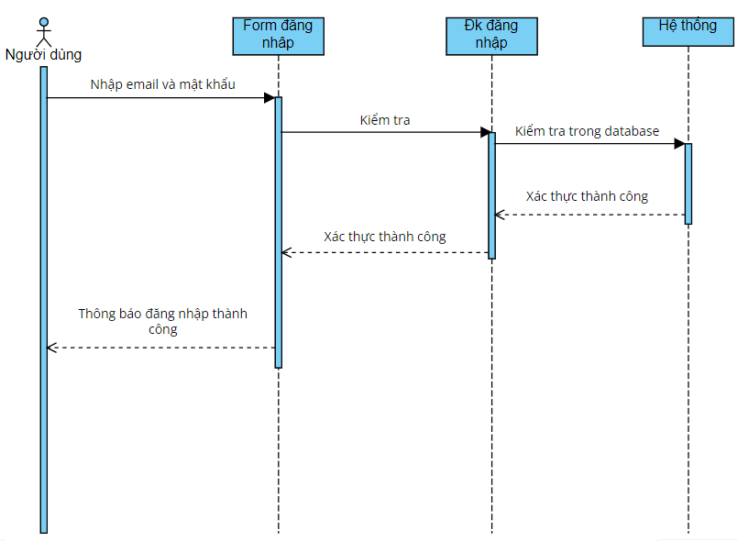

*Hình 2.3: Sơ đồ tuần tự usecase đăng nhập*

Sơ đồ này minh họa các bước trong quá trình đăng nhập, bao gồm:

1. Người dùng nhập thông tin đăng nhập (email và mật khẩu).
2. Hệ thống xác thực thông tin đăng nhập bằng cách kiểm tra email và mật khẩu có tồn tại trong database hay không. Nếu thông tin hợp lệ, người dùng sẽ đăng nhập thành công. Nếu không, hệ thống sẽ hiển thị thông báo lỗi.
3. Nếu đăng nhập thành công, người dùng sẽ được chuyển đến trang theo quyền của tài khoản.
4. Nếu đăng nhập không thành công, người dùng có thể thử lại từ bước 1.

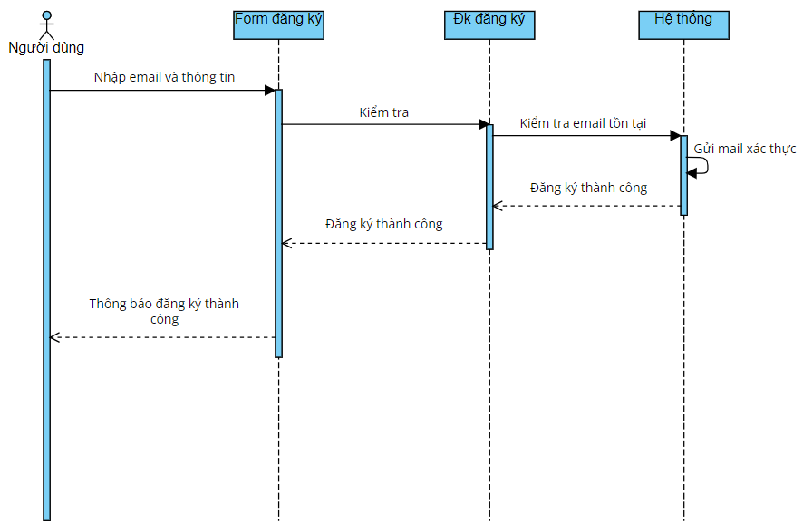

Hình 2.4: Sơ đồ tuần tự usecase đăng ký tài khoản

Sơ đồ này minh họa các bước trong quá trình đăng ký tài khoản, bao gồm:

1. Người dùng nhập thông tin đăng ký (họ tên, email, số điện thoại và mật khẩu).
2. Hệ thống xác thực thông tin đăng ký bằng cách kiểm tra email đã tồn tại trong database hay chưa. Nếu email chưa được sử dụng, người dùng sẽ đăng ký thành công và hệ thống sẽ gửi mã xác thực tài khoản qua email
3. Nếu đăng ký thành công, người dùng sẽ được chuyển đến trang xác nhận để nhập mã kích hoạt tài khoản.
4. Nếu đăng ký không thành công do email đã được sử dụng, người dùng có thể thử lại từ bước 1.

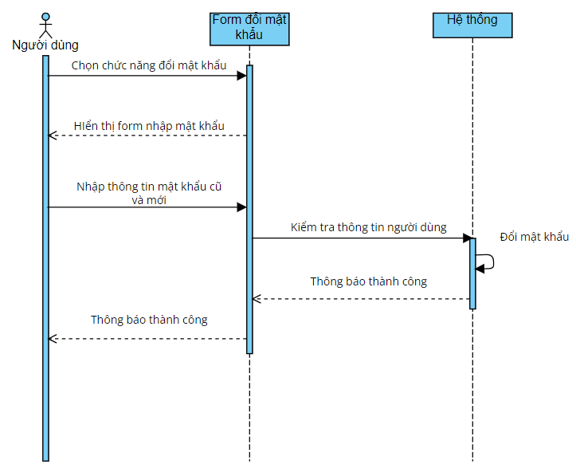

Hình 2.5: Sơ đồ tuần tự usecase đổi mật khẩu

Sơ đồ này minh họa các bước trong quá trình đổi mật khẩu, bao gồm:

1. Người dùng chọn chức năng đổi mật khẩu
2. Người dùng nhập vào thông tin mật khẩu cũ và mật khẩu mới
3. Hệ thống sẽ kiểm tra mật khẩu cũ người dùng nhập vào có trùng khớp với mật khẩu được lưu ở database hay không.
4. Nếu mật khẩu cũ trùng khớp, hệ thống sẽ mã hóa mật khẩu mới do người dùng nhập vào và thay thế mật khẩu trong database
5. Nếu đổi mật khẩu không thành công do mật khẩu cũ không trùng khớp, người dùng có thể thử lại từ bước 1.

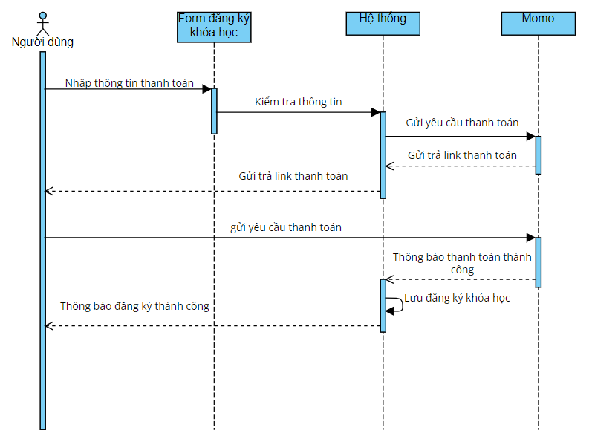

Hình 2.6: Sơ đồ tuần tự usecase đăng ký khóa học

Sơ đồ này minh họa các bước trong quá trình đăng ký khóa học, bao gồm:

1. Người dùng nhập thông tin thanh toán khóa học bao gồm: họ tên, số điện thoại, email, ghi chú
2. Hệ thống sẽ kiểm tra thông tin xem người dùng này đã đăng ký khóa học hay chưa và khóa học này đã hết hạn đăng ký chưa
3. Nếu người dùng chưa đăng ký khóa học này và khóa học còn hạn đăng ký thì hệ thống sẽ gửi yêu cầu tạo link thanh toán đến trang momo. Momo sẽ trả lại một link thanh toán cho hệ thống. Hệ thống sẽ chuyển người dùng đến trang thanh toán này
4. Người dùng tiến hành thanh toán trên trang của momo. Sau khi thanh toán thành công, người dùng được đưa về trang web và khóa học được đăng ký sẽ được lưu lại
5. Nếu thanh toán không thành công, người dùng có thể thử lại từ bước 1.

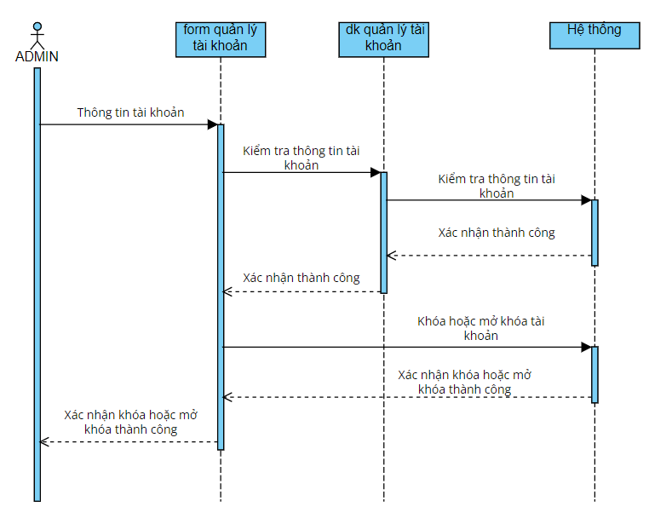

Hình 2.7: Sơ đồ tuần tự usecase quản lý tài khoản

Sơ đồ này minh họa các bước trong quá trình quản lý tài khoản, bao gồm:

1. Người quản trị xem danh sách tài khoản, nếu cần khóa tài khoản, chọn tài khoản cần khóa hoặc mở khóa. Nếu không cần khóa hoặc mở khóa, quá trình kết thúc.
2. Hệ thống kiểm tra trạng thái của tài khoản được chọn. Nếu tài khoản đang hoạt động, hệ thống sẽ khóa tài khoản đó. Nếu tài khoản đã bị khóa trước đó, hệ thống sẽ mở khóa cho tài khoản đó.
3. Sau khi khóa hoặc mở khóa tài khoản, hệ thống cập nhật trạng thái tài khoản và thông báo thành công.
4. Cuối cùng, hệ thống hiển thị lại danh sách tài khoản với trạng thái mới cập nhật

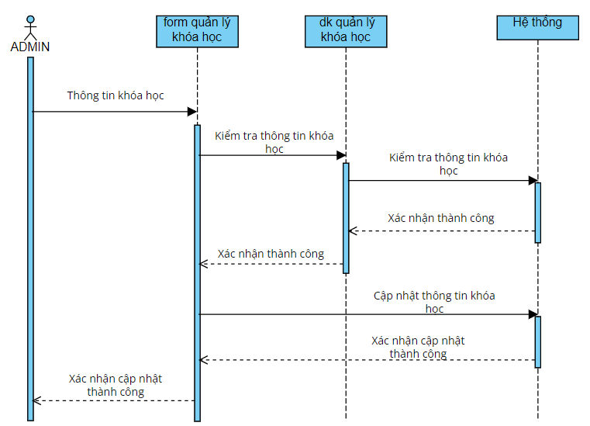

Hình 2.8: Sơ đồ tuần tự usecase quản lý khóa học

Sơ đồ này minh họa các bước trong quá trình quản lý khóa học, bao gồm:

1. Người quản trị xem danh sách khóa học, nếu cần xóa khóa học, chọn khóa học cần xóa. Nếu không cần xóa khóa học, quá trình kết thúc.
2. Hệ thống xóa khóa học và cập nhật lại danh sách khóa học và thông báo thành công
3. Nếu cần cập nhật khóa học, quản trị viên chọn khóa học cần cập nhật và thay đổi thông tin cần thiết.
4. Hệ thống cập nhật lại thông tin khóa học, thông báo thành công và chuyển về trang danh sách khóa học
5. Nếu xóa khóa học thất bại, quản trị viên có thể thực hiện lại từ bước 1

## 2.4. Cơ sở dữ liệu

***2.4.1. Sơ đồ lớp***

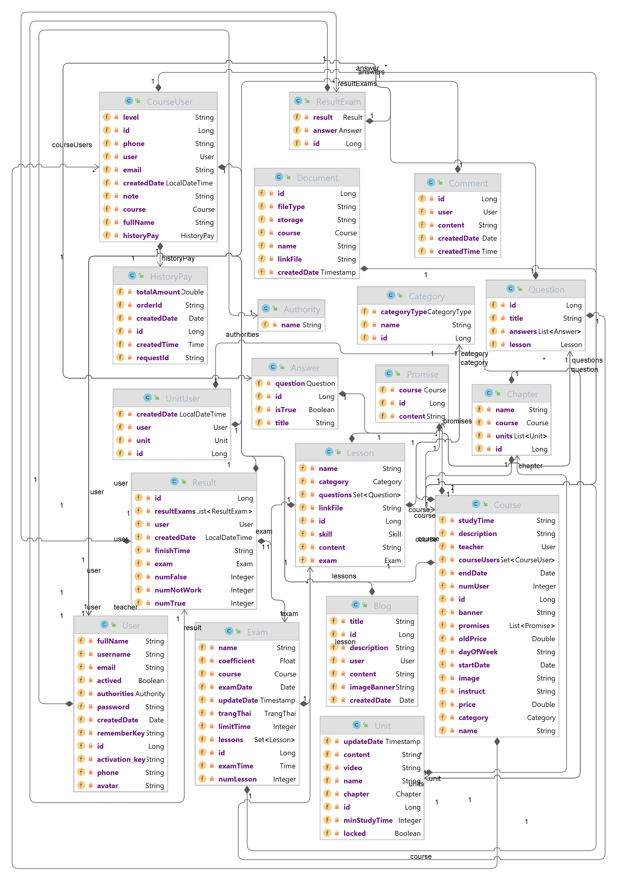

***2.4.2. Cơ sở dữ liệu***

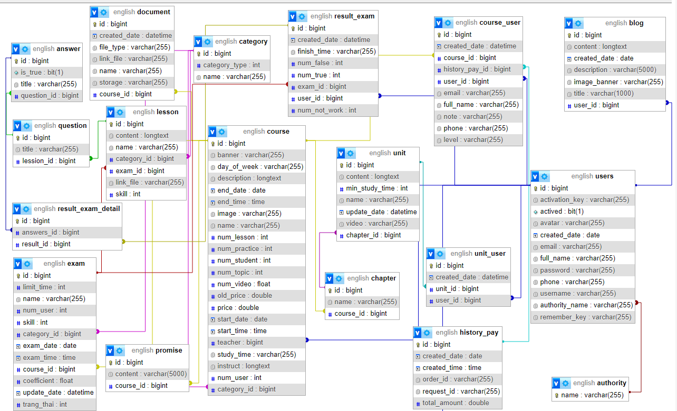

Hình 2.8: Bảng cơ sở dữ liệu

| **STT** | **Tên các bảng** | **Mô tả** |
| --- | --- | --- |
| 1 | answer | Bảng câu trả lời cho các câu hỏi thi |
| 2 | authority | Bảng chứa tên các quyền |
| 3 | blog | Bảng bài viết |
| 4 | category | Bảng danh mục |
| 5 | chapter | Bảng chương của các khóa học |
| 6 | comment | Bảng lưu thông tin bình luận |
| 7 | course | Bảng khóa học |
| 8 | course_user | Bảng lưu thông tin khóa học được user đăng ký |
| 9 | document | Bảng lưu tài liệu |
| 10 | exam | Bảng lưu bài thi |
| 11 | history_pay | Bảng lưu lịch sử thanh toán khóa học |
| 12 | lesson | Bảng lưu các phần thi của bài thi |
| 13 | promise | Bảng lưu thông tin cam kết khóa học |
| 14 | question | Bảng lưu thông tin câu hỏi của bài thi |
| 15 | result_exam | Bảng lưu thông tin kết quả thi của các học viên |
| 16 | result_exam_detail | Bảng lưu thông tin chi tiết các câu trả lời mà học viên chọn |
| 17 | unit | Bảng lưu bài học của khóa học |
| 18 | unit_user | Bảng lưu thông tin các bài học mà user đã học |
| 19 | users | Bảng lưu thông tin các tài khoản |

Bảng 2.11: Ý nghĩa các bảng trong cơ sở dữ liệu

|  |  |  |  |
| --- | --- | --- | --- |
| STT | Tên trường | Kiểu dữ liệu | Mô tả |
| 1 | Name | Varchar | Tên quyền |

Bảng 2.12: Bảng authority

|  |  |  |  |
| --- | --- | --- | --- |
| STT | Tên trường | Kiểu dữ liệu | Mô tả |
| 1 | id | bigint | Khóa chính |
| 2 | is_true | bit(1) | Là đáp án đùng |
| 3 | title | varchar | Tiêu đề câu trả lời |
| 4 | question_id | bigint | Liên kết bảng question |

Bảng 2.13: Bảng answer

|  |  |  |  |
| --- | --- | --- | --- |
| STT | Tên trường | Kiểu dữ liệu | Mô tả |
| 1 | id | bigint | Khóa chính |
| 2 | content | longtext | Nội dung bài viết |
| 3 | created_date | date | Ngày tạo |
| 4 | description | varchar | Mô tả bài viết |
| 5 | image_banner | varchar | Ảnh nền bài viết |
| 6 | title | varchar | Tiêu đề bài viết |
| 7 | user_id | bigint | Liên kết bảng user |

Bảng 2.14: Bảng blog

|  |  |  |  |
| --- | --- | --- | --- |
| STT | Tên trường | Kiểu dữ liệu | Mô tả |
| 1 | id | bigint | Khóa chính |
| 2 | category_type | int | Loại danh mục |
| 3 | name | varchar | Tên danh mục |

Bảng 2.15: Bảng danh mục

|  |  |  |  |
| --- | --- | --- | --- |
| STT | Tên trường | Kiểu dữ liệu | Mô tả |
| 1 | id | bigint | Khóa chính |
| 2 | name | varchar | Tên chương |
| 3 | course_id | bigint | Liên kết bảng course |

Bảng 2.16: Bảng chapter

|  |  |  |  |
| --- | --- | --- | --- |
| STT | Tên trường | Kiểu dữ liệu | Mô tả |
| 1 | id | bigint | Khóa chính |
| 2 | content | varchar | Nội dung bình luận |
| 3 | created_date | date | Ngày tạo |
| 4 | created_time | time | Giờ tạo |
| 5 | user_id | bigint | Liên kết bảng user |

Bảng 2.17: Bảng comment

|  |  |  |  |
| --- | --- | --- | --- |
| STT | Tên trường | Kiểu dữ liệu | Mô tả |
| 1 | id | bigint | Khóa chính |
| 2 | banner | varchar | Ảnh khóa học |
| 3 | day_of_week | varchar | Thứ trong tuần |
| 4 | description | longtext | Mô tả |
| 5 | end_date | date | Ngày kết thúc khóa học |
| 6 | end_time | time | Giờ kết thúc |
| 7 | image | varchar | Ảnh |
| 8 | name | varchar | Tên khóa học |
| 9 | num_lesson | int | Số lượng bài thi |
| 10 | num_practice | int | Số lượng bài thực hành |
| 11 | num_student | int | Số học viên |
| 12 | num_topic | int | Số lượng chủ đề |
| 13 | num_video | float | Số lượng video |
| 14 | old_price | double | Giá cũ |
| 15 | price | double | Giá bán hiện tại |
| 16 | start_date | date | Ngày bắt đầu học |
| 17 | start_time | time | Giờ bắt đầu học |
| 18 | teacher | bigint | Giảng viên |
| 19 | study_time | varchar | Giờ học |
| 20 | instruct | longtext | Giới thiệu |
| 21 | num_user | int | Số lượng học viên |
| 22 | category_id | bigint | Liên kết bảng catgory |

Bảng 2.18: Bảng khóa học

|  |  |  |  |
| --- | --- | --- | --- |
| STT | Tên trường | Kiểu dữ liệu | Mô tả |
| 1 | id | bigint | Khóa chính |
| 2 | created_date | datetime | Ngày đăng ký |
| 3 | course_id | bigint | Khóa học |
| 4 | history_pay_id | bigint | Liên kết bảng history_pay |
| 5 | user_id | bigint | Tài khoản |
| 6 | email | varchar | Email |
| 7 | full_name | varchar | Họ tên |
| 8 | note | varchar | Ghi chú |
| 9 | phone | varchar | Số điện thoại |
| 10 | level | varchar | Chứng chỉ |

Bảng 2.19: Bảng course_user

|  |  |  |  |
| --- | --- | --- | --- |
| STT | Tên trường | Kiểu dữ liệu | Mô tả |
| 1 | id | bigint | Khóa chính |
| 2 | created_date | datetime | Ngày đăng |
| 3 | file_type | varchar | Loại file |
| 4 | link_file | varchar | Link file |
| 5 | name | varchar | Tên file |
| 6 | storage | varchar | Dung lượng |
| 7 | course_id | bigint | Khóa học |

Bảng 2.20: Bảng document

|  |  |  |  |
| --- | --- | --- | --- |
| STT | Tên trường | Kiểu dữ liệu | Mô tả |
| 1 | id | bigint | Khóa chính |
| 2 | limit_time | int | Thời gian giới hạn |
| 3 | name | varchar | Tên bài thi |
| 4 | num_user | int | Số lượng user |
| 5 | skill | int | Kỹ năng |
| 6 | category_id | bigint | Danh mục |
| 7 | exam_date | date | Ngày thi |
| 8 | exam_time | time | Giờ thi |
| 9 | course_id | bigint | Khóa học |
| 10 | coefficient | float | Hệ số điểm |
| 11 | update_date | datetime | Ngày cập nhật |
| 12 | trang_thai | int | Trạng thái bài thi |

Bảng 2.21: Bảng exam

|  |  |  |  |
| --- | --- | --- | --- |
| STT | Tên trường | Kiểu dữ liệu | Mô tả |
| 1 | ID | Bigint | Khoá chính |
| 2 | created_date | Date | Ngày tạo |
| 3 | created_time | Time | Giờ tạo |
| 4 | order_id | varchar | Id_order thanh toán online |
| 5 | request_id | varchar | Request_id order |
| 6 | total_amount | double | Tổng tiền thanh toán |

Bảng 2.22: Bảng history_pay

|  |  |  |  |
| --- | --- | --- | --- |
| STT | Tên trường | Kiểu dữ liệu | Mô tả |
| 1 | id | bigint | Khóa chính |
| 2 | content | longtext | Nội dung |
| 3 | name | varchar | Tên phần thi |
| 4 | category_id | bigint | Danh mục |
| 5 | exam_id | bigint | Bài thi |
| 6 | link_file | varchar | Link file nghe |
| 7 | skill | int | Kỹ năng |

Bảng 2.23: Bảng lesson

|  |  |  |  |
| --- | --- | --- | --- |
| STT | Tên trường | Kiểu dữ liệu | Mô tả |
| 1 | id | bigint | Khóa chính |
| 2 | content | varchar | Nội dung cam kết |
| 3 | course_id | bigint | Khóa học |

Bảng 2.24: Bảng promise

|  |  |  |  |
| --- | --- | --- | --- |
| STT | Tên trường | Kiểu dữ liệu | Mô tả |
| 1 | id | bigint | Khóa chính |
| 2 | title | varchar | Tiêu đề câu hỏi |
| 3 | lession_id | bigint | Phần thi |

Bảng 2.25: Bảng question

| STT | Tên trường | Kiểu dữ liệu | Mô tả |
| --- | --- | --- | --- |
| 1 | id | bigint | Khóa chính |
| 2 | created_date | datetime | Ngày tạo |
| 3 | finish_time | varchar | Thời gian hoàn thành |
| 4 | num_false | int | Số câu sai |
| 5 | num_true | int | Số câu đúng |
| 6 | exam_id | bigint | Bài thi |
| 7 | user_id | bigint | Học viên |
| 8 | num_not_work | int | Số câu không làm |

Bảng 2.26: Bảng result_exam

|  |  |  |  |
| --- | --- | --- | --- |
| STT | Tên trường | Kiểu dữ liệu | Mô tả |
| 1 | id | bigint | Khóa chính |
| 2 | answers_id | bigint | Câu trả lời |
| 3 | result_id | bigint | Liên kết bảng result |

Bảng 2.27: Bảng result_exam_detail

|  |  |  |  |
| --- | --- | --- | --- |
| STT | Tên trường | Kiểu dữ liệu | Mô tả |
| 1 | id | bigint | Khóa chính |
| 2 | content | longtext | Nội dung bài học |
| 3 | min_study_time | int | Thời gian học tối thiểu |
| 4 | name | varchar | Tên bài học |
| 5 | update_date | datetime | Ngày cập nhật |
| 6 | video | varchar | Link video |
| 7 | chapter_id | bigint | Chương học |

Bảng 2.28: Bảng unit

|  |  |  |  |
| --- | --- | --- | --- |
| STT | Tên trường | Kiểu dữ liệu | Mô tả |
| 1 | id | bigint | Khóa chính |
| 2 | created_date | datetime | Ngày học |
| 3 | unit_id | bigint | Bài học |
| 4 | user_id | bigint | Học viên |

Bảng 2.29: Bảng unit_user

|  |  |  |  |
| --- | --- | --- | --- |
| STT | Tên trường | Kiểu dữ liệu | Mô tả |
| 1 | id | bigint | Khóa chính |
| 2 | activation_key | varchar | Khóa kích hoạt |
| 3 | actived | bit | Trạng thái khóa |
| 4 | avatar | varchar | ảnh đại diện |
| 5 | created_date | date | Ngày đăng ký |
| 6 | email | varchar | Email |
| 7 | full_name | varchar | Họ tên |
| 8 | password | varchar | Mật khẩu |
| 9 | phone | varchar | Số điện thoại |
| 10 | username | varchar | Tên đăng nhập |
| 11 | authority_name | varchar | Tên quyền |
| 12 | remember_key | varchar | Key quên mật khẩu |

Bảng 2.30: Bảng users

**CHƯƠNG 3: XÂY DỰNG CHƯƠNG TRÌNH**

## 3.1. Giao diện chương trình

### *3.1.1. Giao diện chung của website*

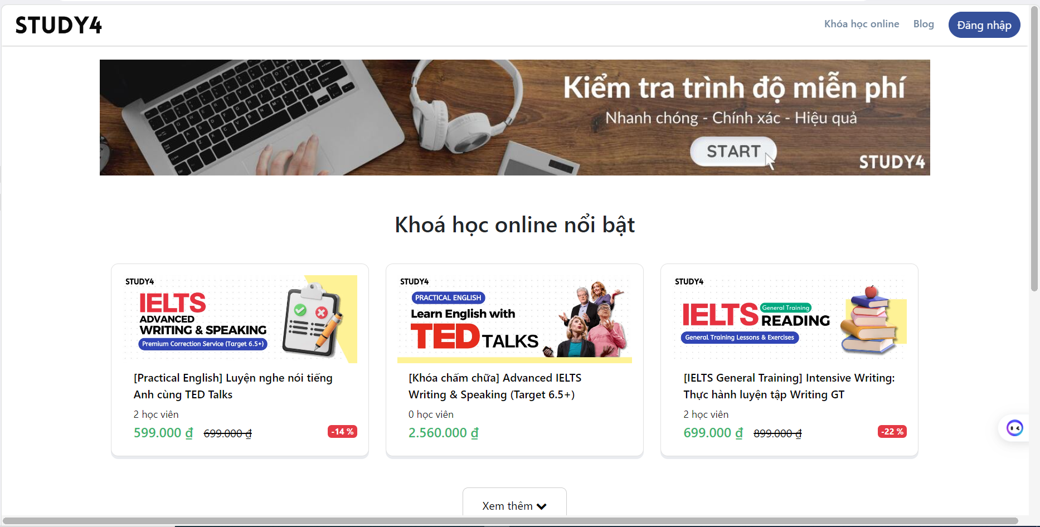

Hình 3.1: Giao diện trang chủ

Tại giao diện trang chủ sẽ hiển thị các khóa học của hệ thống, các khóa học sẽ được hiển thị dạng phân trang.

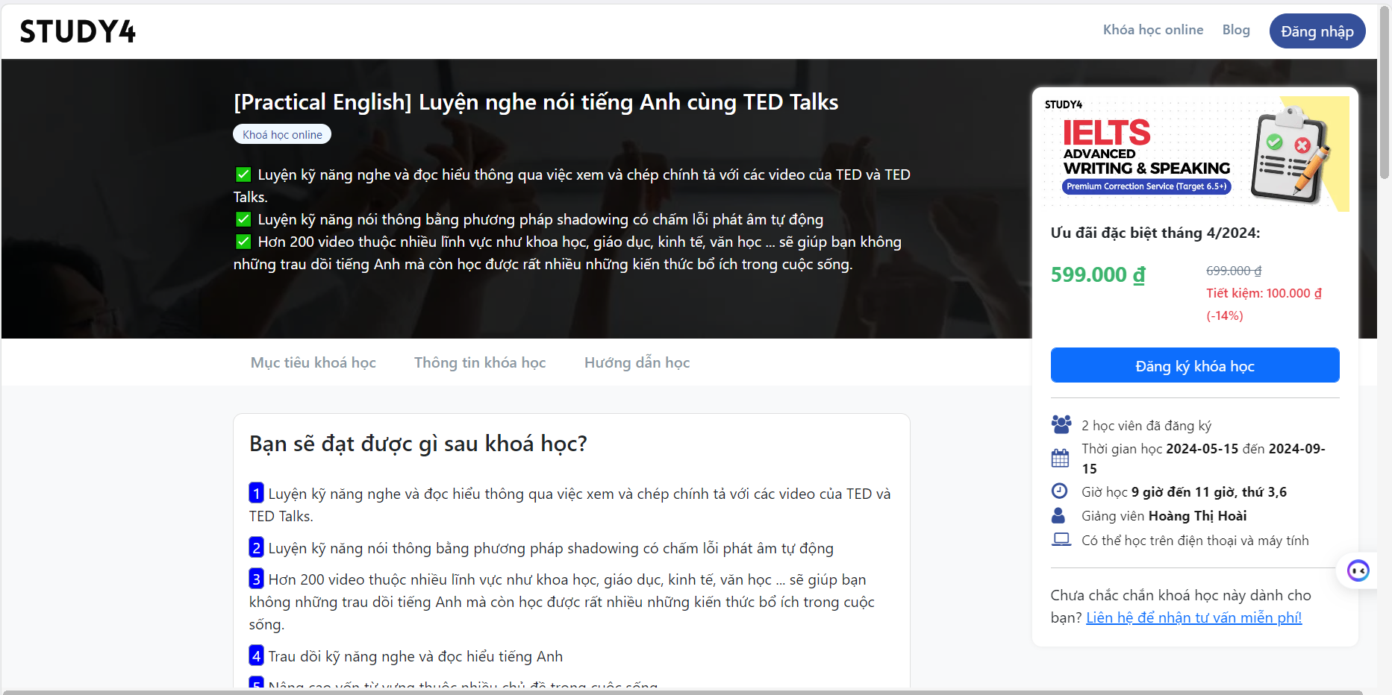

Hình 3.2: Giao diện trang chi tiết khóa học

Tại trang chi tiết khóa học có chứa đầy đủ thông tin của khóa học và có một button để đăng ký khóa học

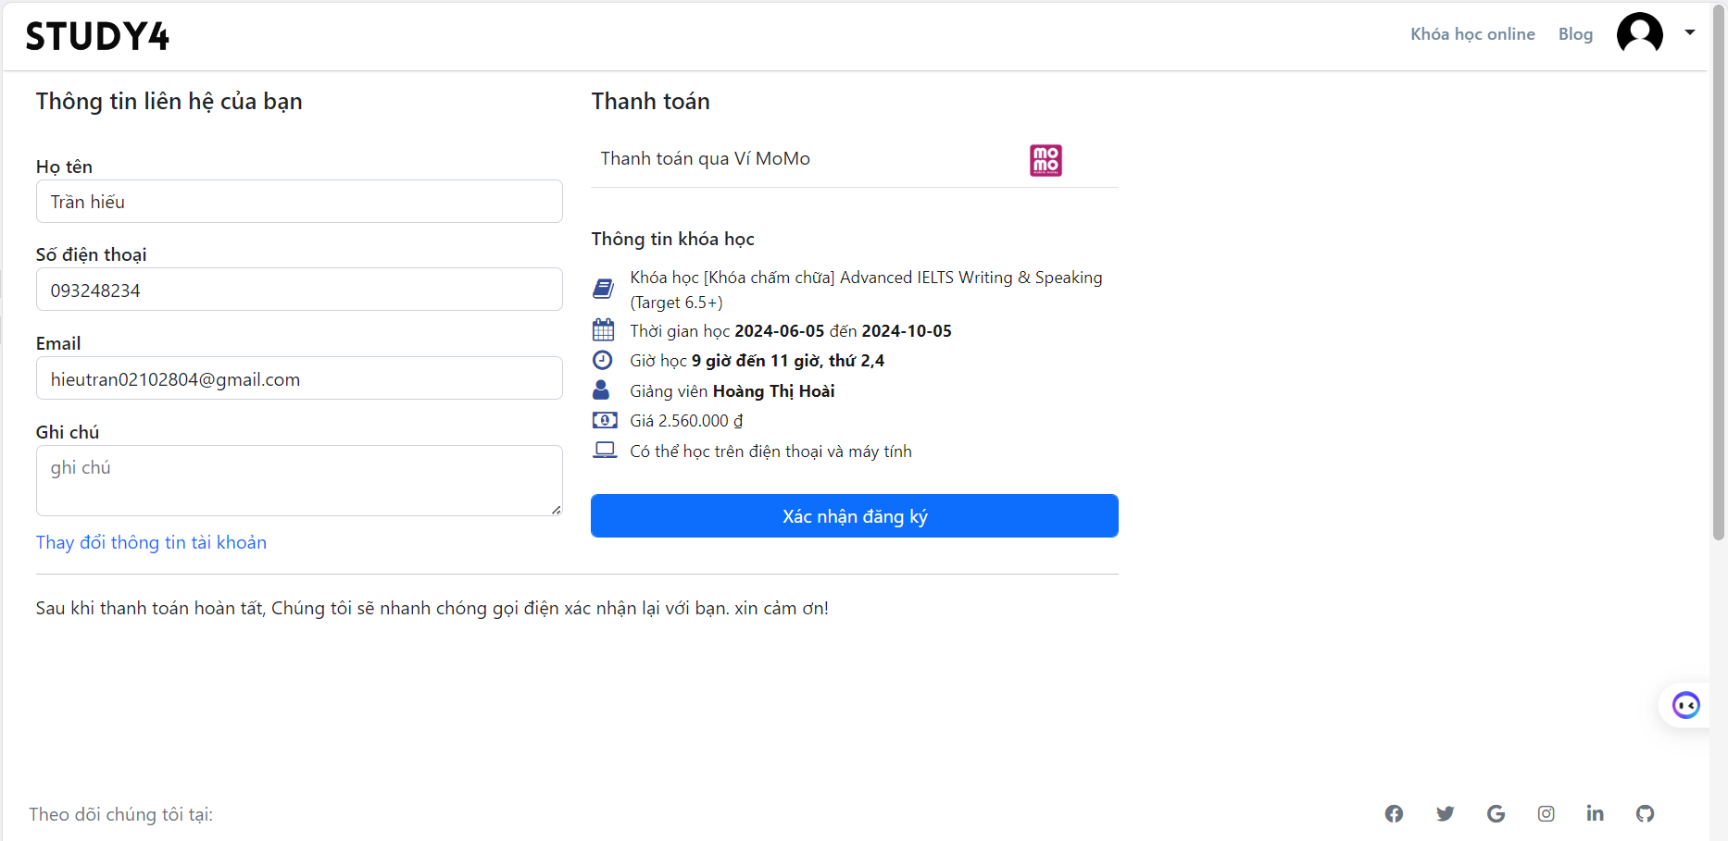

Hình 3.3: Giao diện đăng ký khóa học

Tại giao diện đăng ký khóa học, người dùng sẽ nhập thông tin: Họ tên, số điện thoại,… để tiến hành đăng ký. Khi nhấn nút xác nhận, người dùng sẽ chuyển snag trang momo để thanh toán.

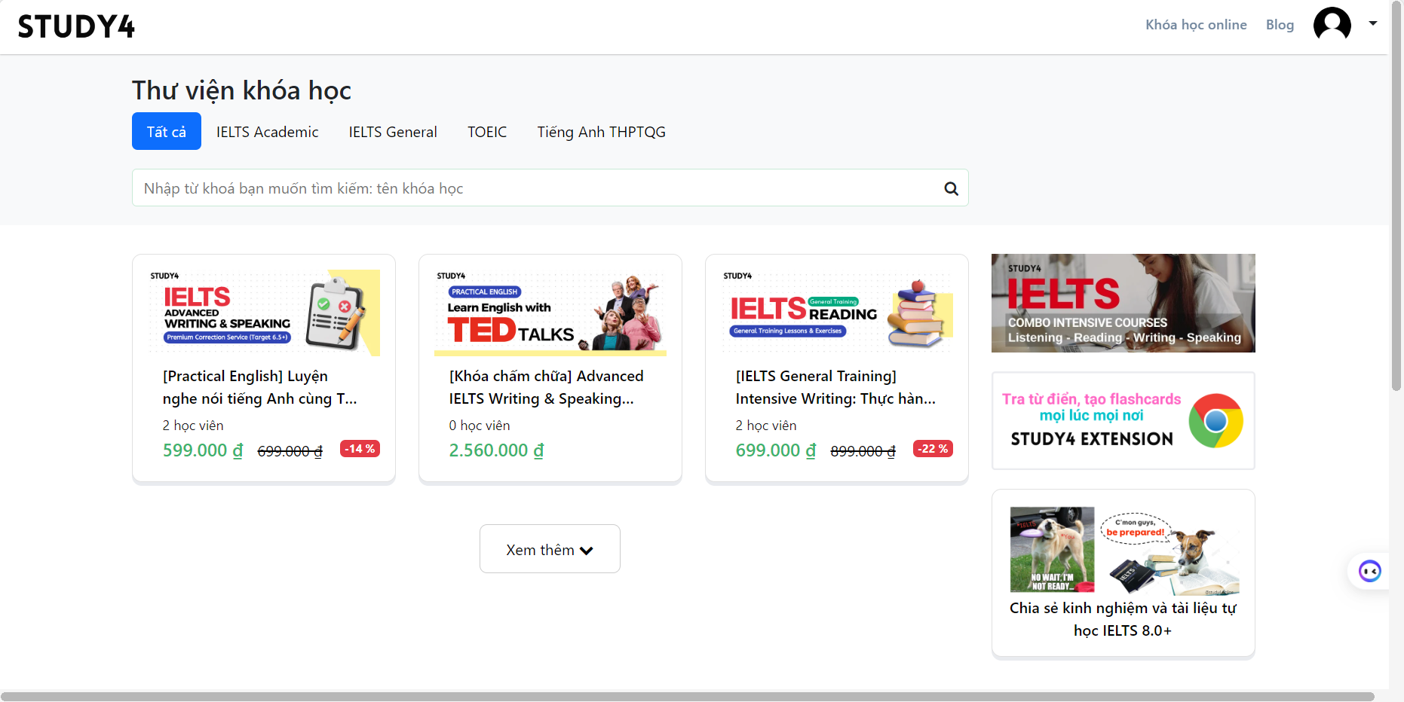

Hình 3.4: Giao diện lọc khóa học

Tại giao diện này, người dùng có thể lọc khóa học theo danh mục, theo tên khóa học, danh sách khóa học sẽ được hiển thị phân trang.

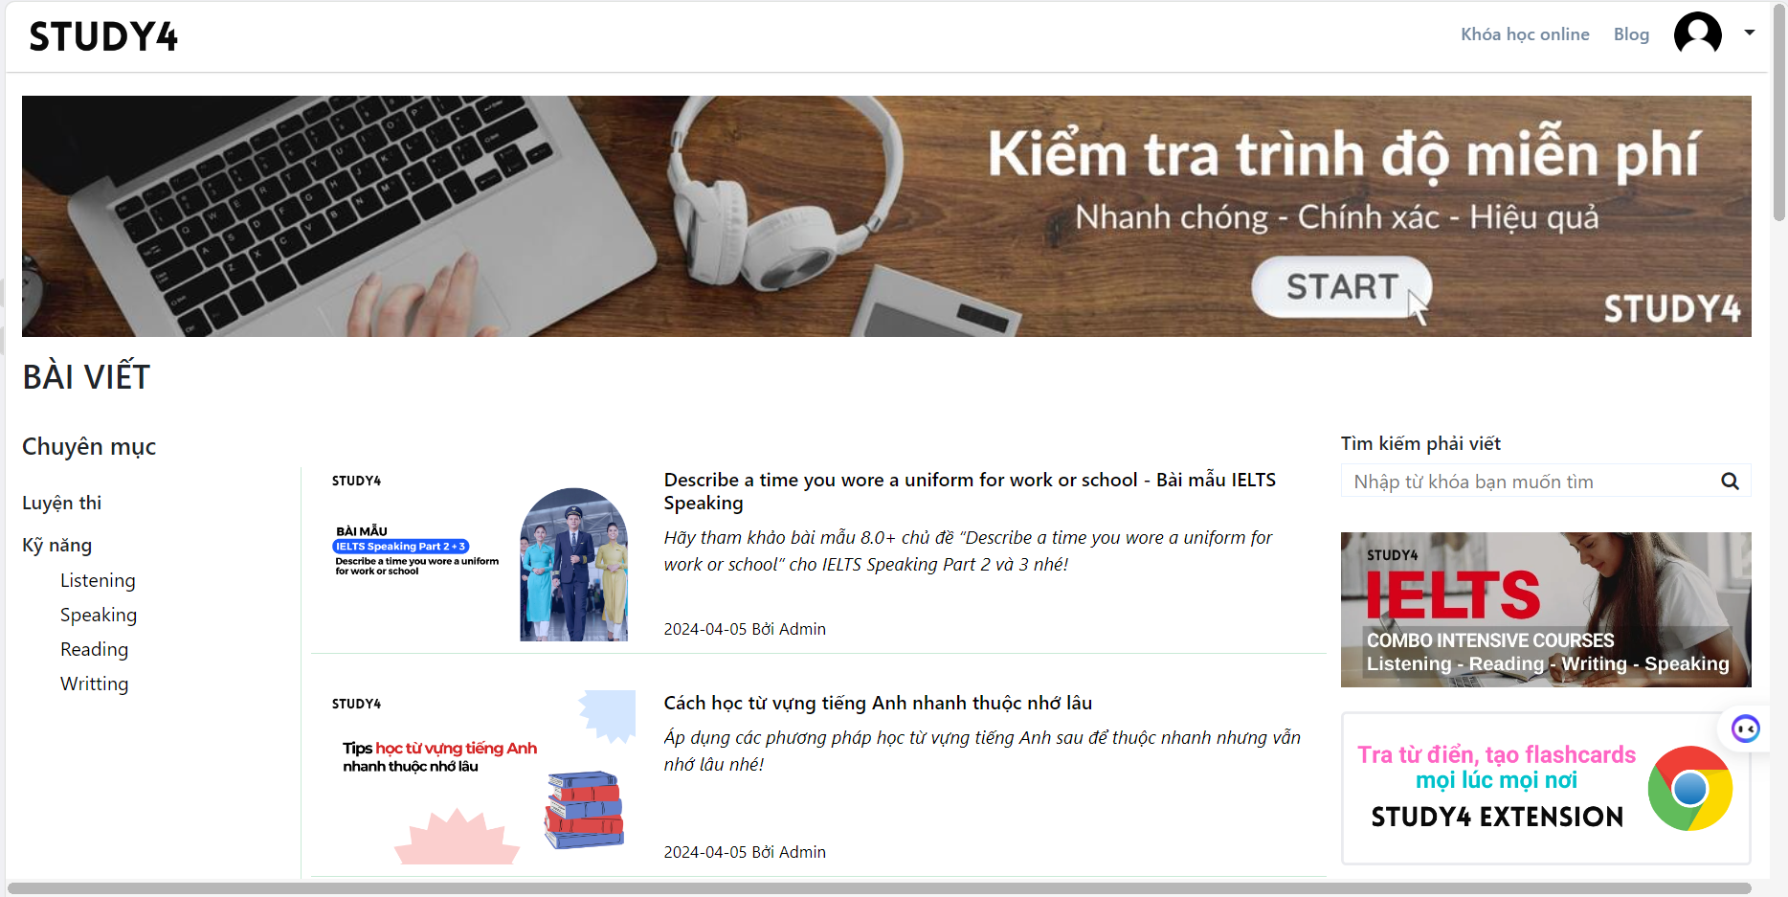

Hình 3.5: Giao diện trang bài viết

Ở giao diện này, người dùng có thể xem được danh sách bài viết, tìm kiếm bài viết theo từ khóa, danh sách bài viết được hiển thị phân trang.

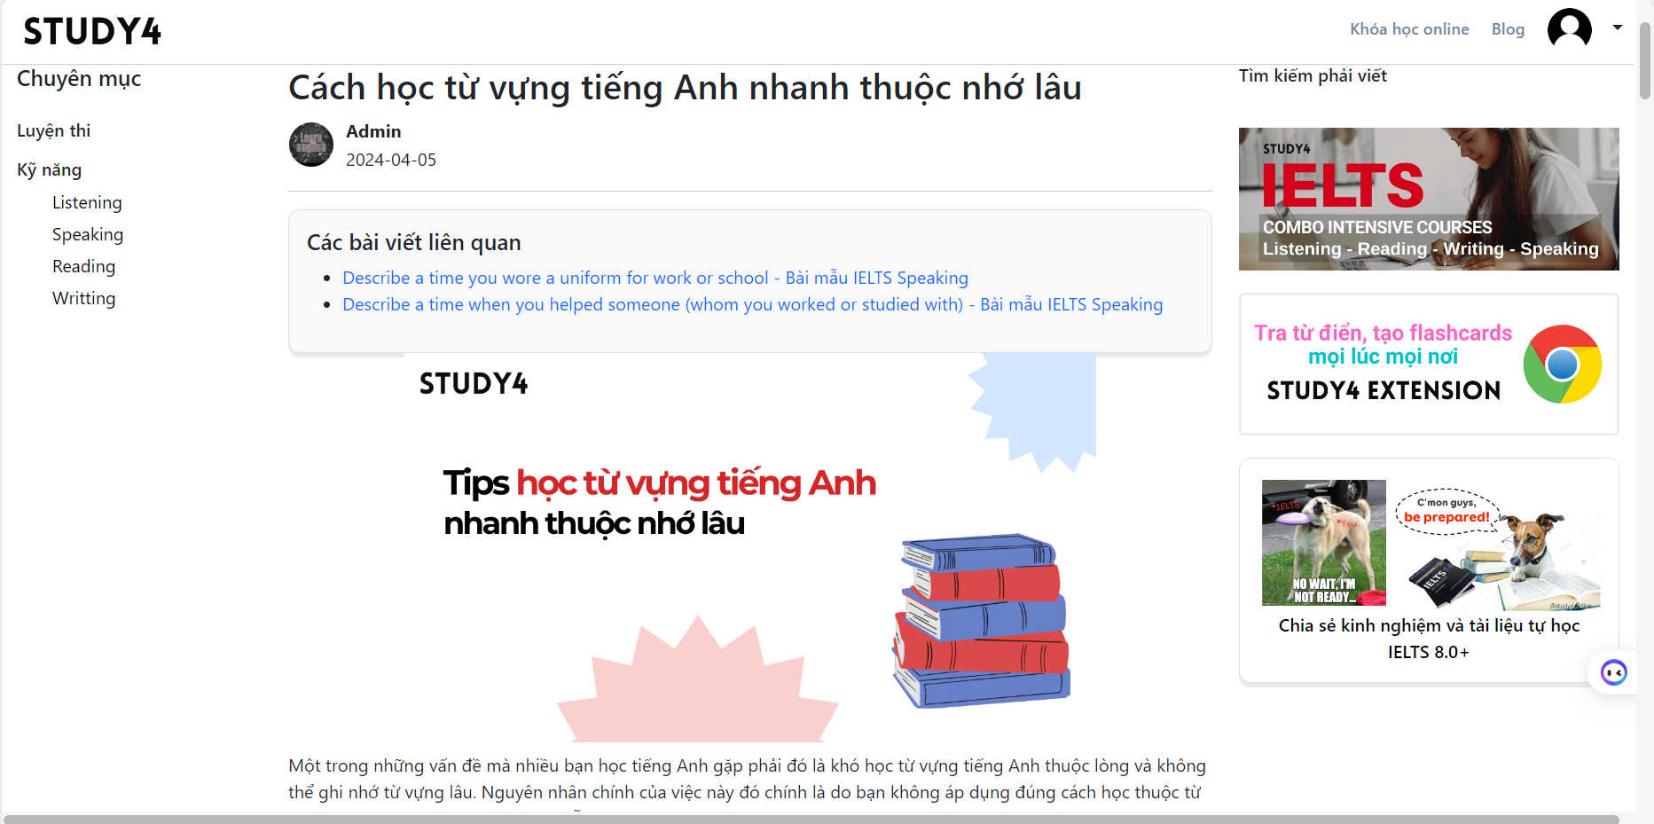

Hình 3.6: Giao diện trang chi tiết bài viết

Tại giao diện này, người dùng có thể xem được thông tin chi tiết bài viết.

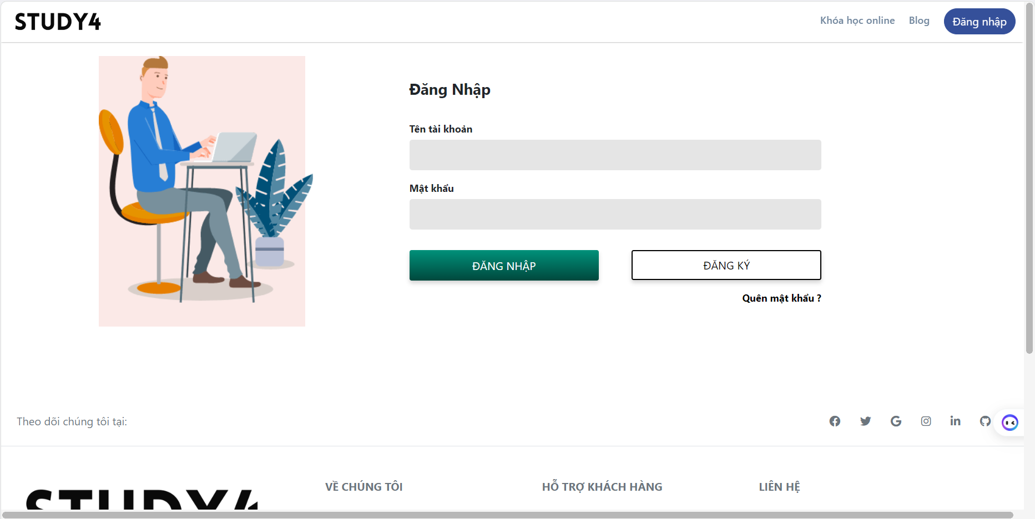

Hình 3.7: Giao diện trang đăng nhập

Trang đăng nhập sẽ chứa 1 form đăng nhập gồm tài khoản và mật khẩu, hệ thống sẽ gồm 3 loại tài khoản người dùng: Quản trị viên, Giáo viên, học sinh

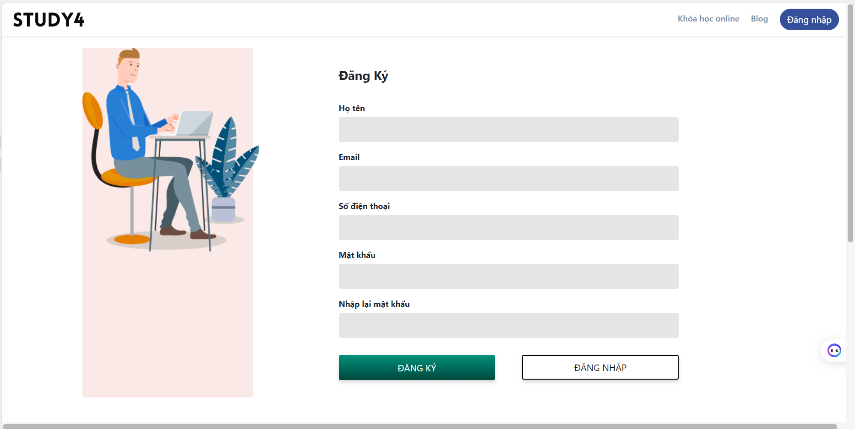

Hình 3.8: Giao diện trang đăng ký tài khoản

Trang đăng ký sẽ chứa 1 form cho người dùng đăng ký tài khoản. Tài khoản đăng ký sẽ mặc định là tài khoản học viên. Khi đăng ký, email sẽ được kiểm tra đã tồn tại trong hệ thống chưa.

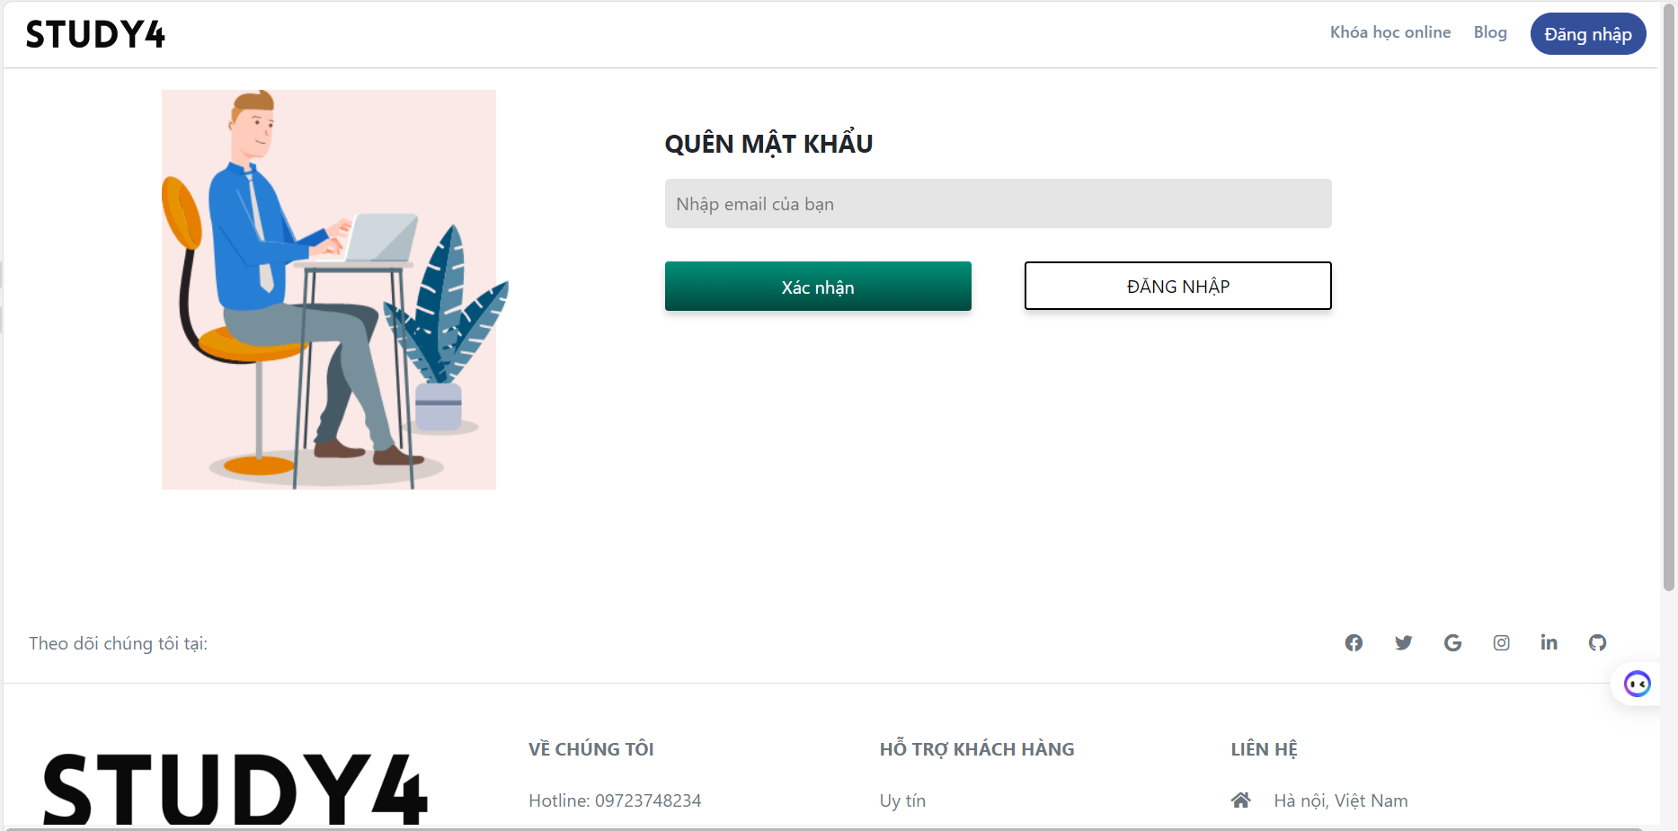

Hình 3.9: Giao diện quên mật khẩu

Trang quên mật khẩu sẽ chứa 1 form cho người dùng nhập email. Hệ thống sẽ gửi một đường link đặt lại mật khẩu mới đến email

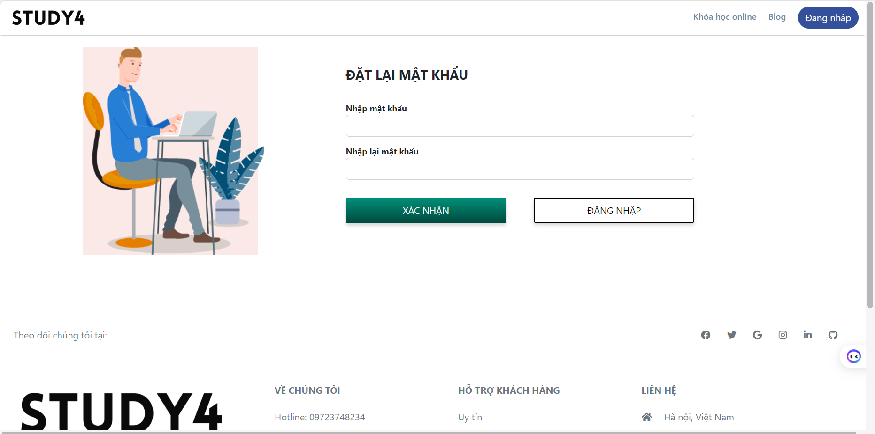

Hình 3.10: Giao diện đặt lại mật khẩu

Trang đặt lại mật khẩu sẽ chứa 1 form cho người dùng nhập mật khẩu mới. Hệ thống sẽ kiểm tra email, mã xác nhận được gửi kèm từ url.

### *3.1.2. Giao diện của học viên*

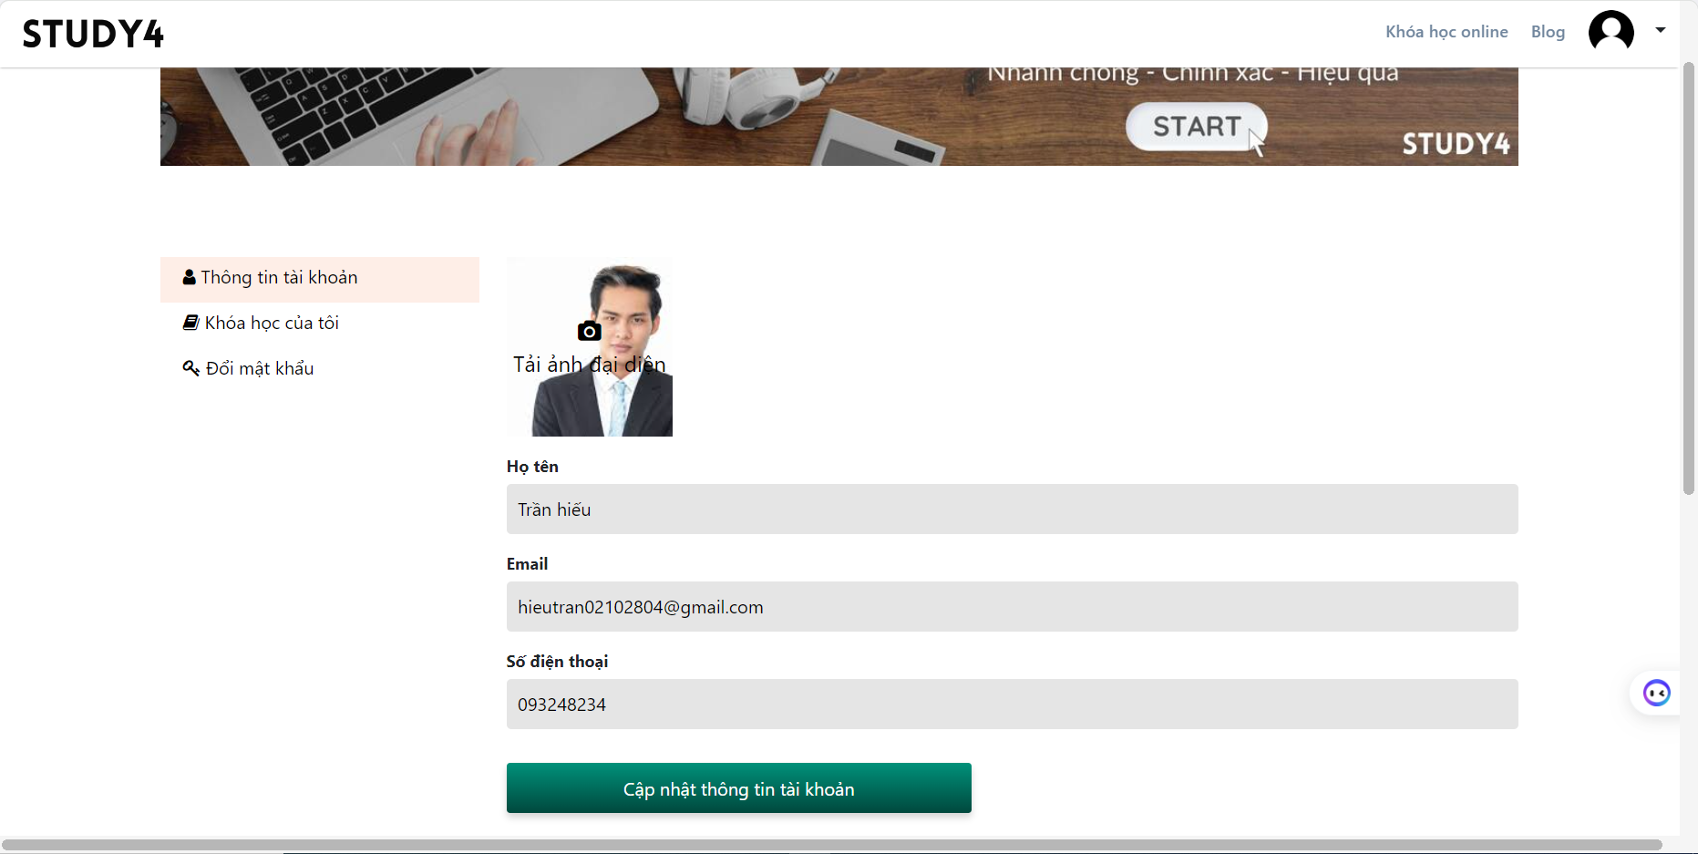

Hình 3.11: Giao diện tài khoản của học viên

Trang tài khoản của học viên sẽ chứa 1 form cho người dùng cập nhật thông tin của tài khoản như ảnh đại diện, họ tên, số điện thoại.

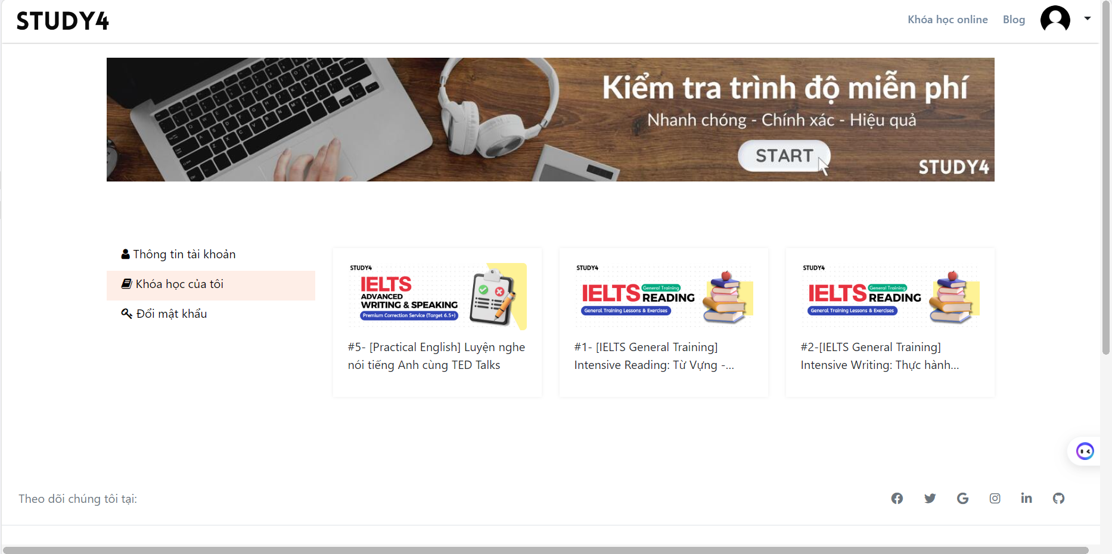

Hình 3.12: Giao diện trang khóa học của tôi

Trang khóa học của tôi sẽ chứa danh sách các khóa học mà học viên đã đăng ký trước đó.

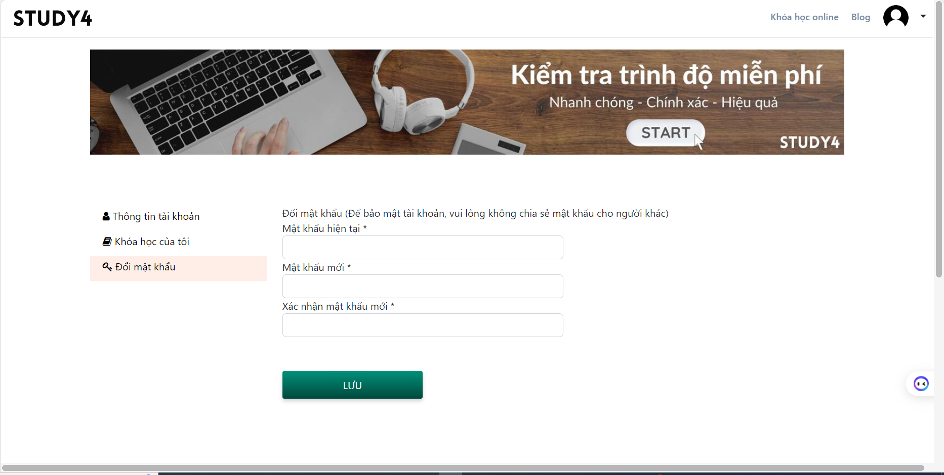

Hình 3.13: Giao diện trang đổi mật khẩu

Trang tài khoản của học viên sẽ chứa 1 form cho người dùng cập nhật mật khẩu mới thay thế cho mật khẩu hiện tại.

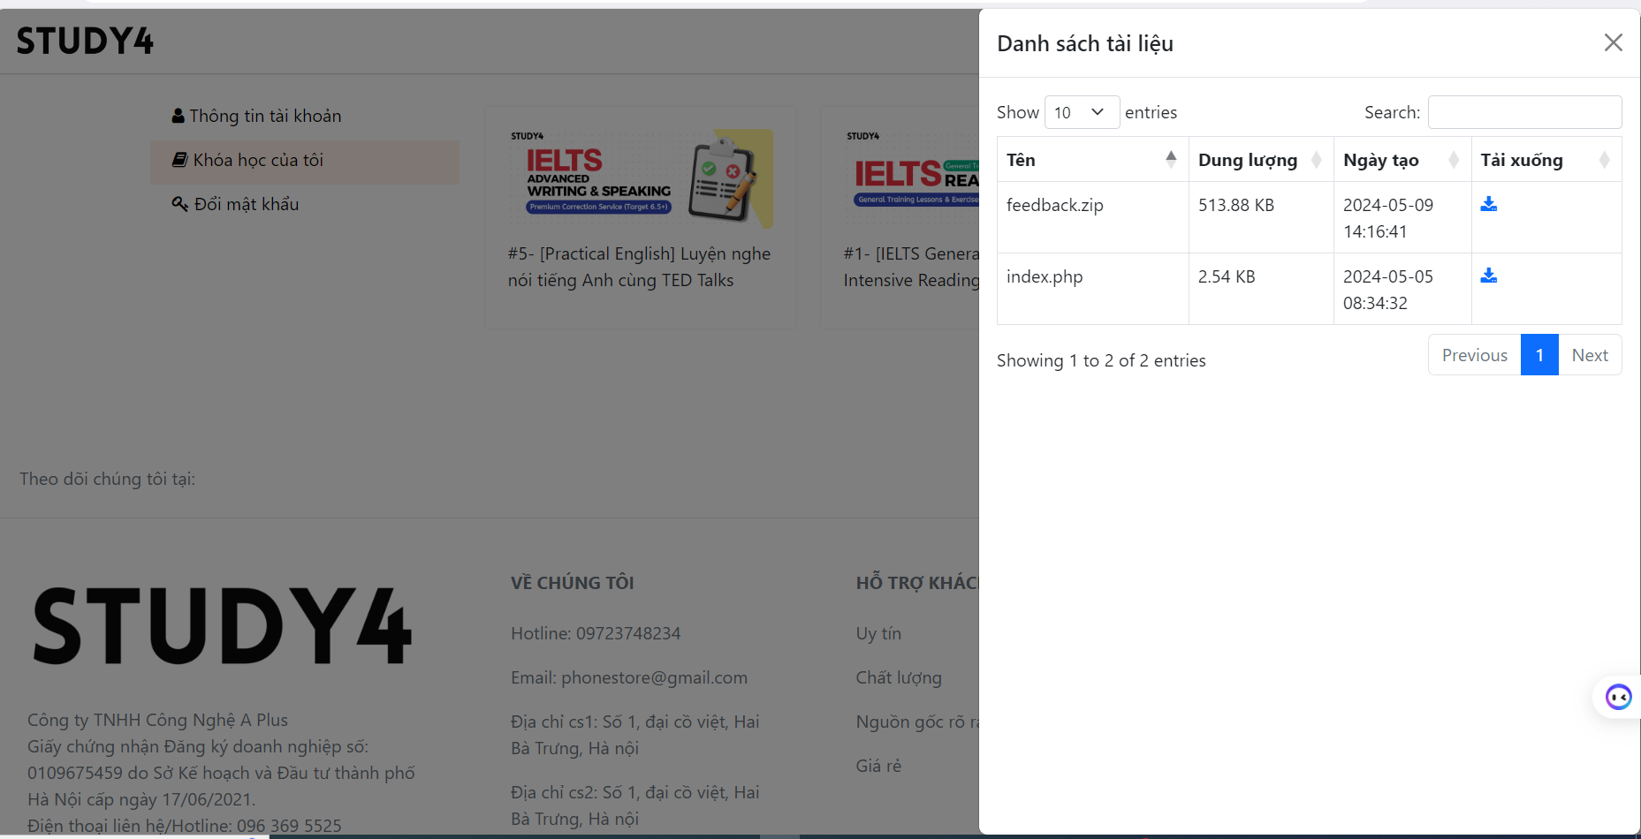

Hình 3.14: Giao diện danh sách tài liệu của khóa học

Khi người dùng click vào 1 khóa học và chọn mục tài liệu sẽ hiển thị lên modal danh sách tài liệu của khóa học, người dùng có thể download tài liệu về.

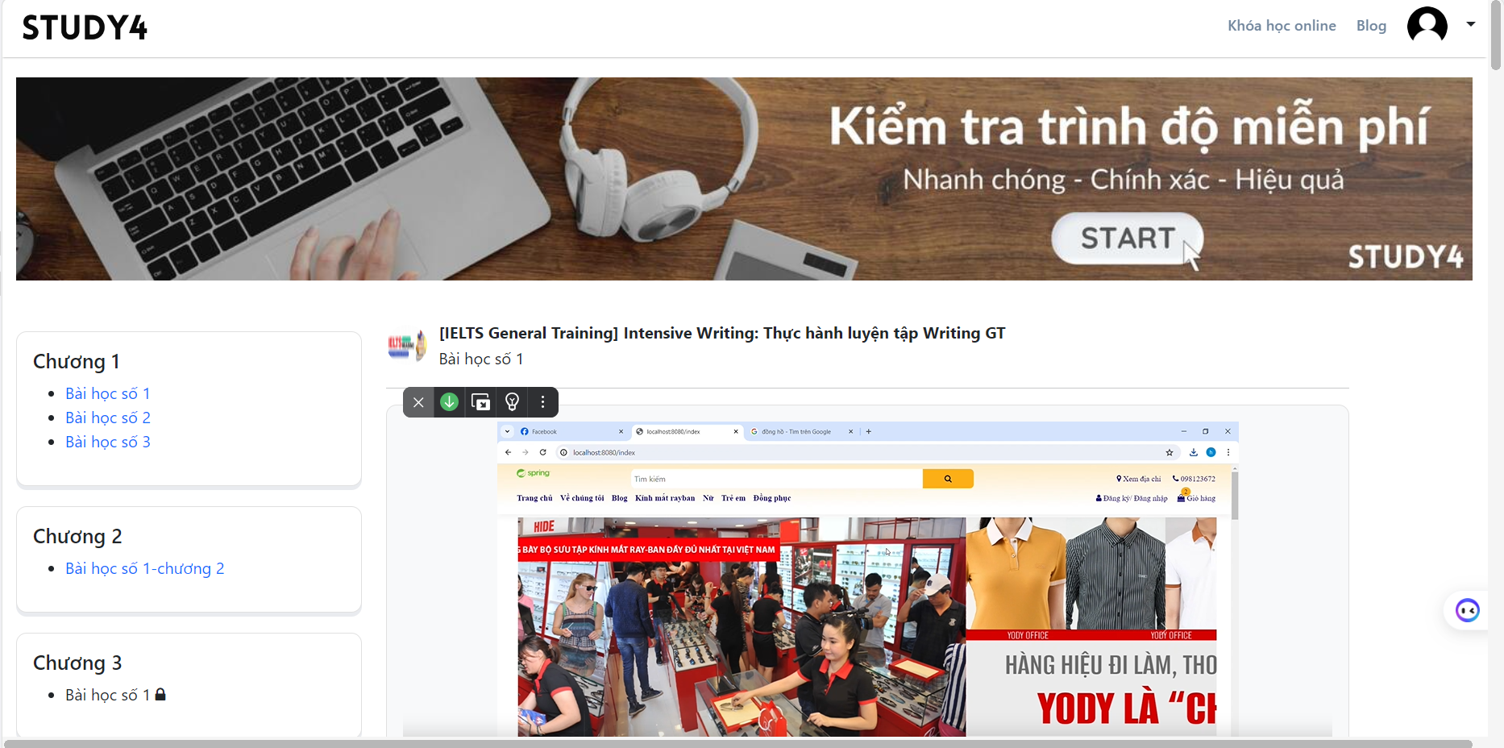

Hình 3.15: Giao diện trang bài học của khóa học

Tại trang khóa học của tôi, người dùng chọn vào mục bài học sẽ chuyển sang trang bài học của khóa học, mỗi bài học sẽ có thời gian học tối thiểu, khi học xong bài học sẽ được ghi lại lịch sử đã học.

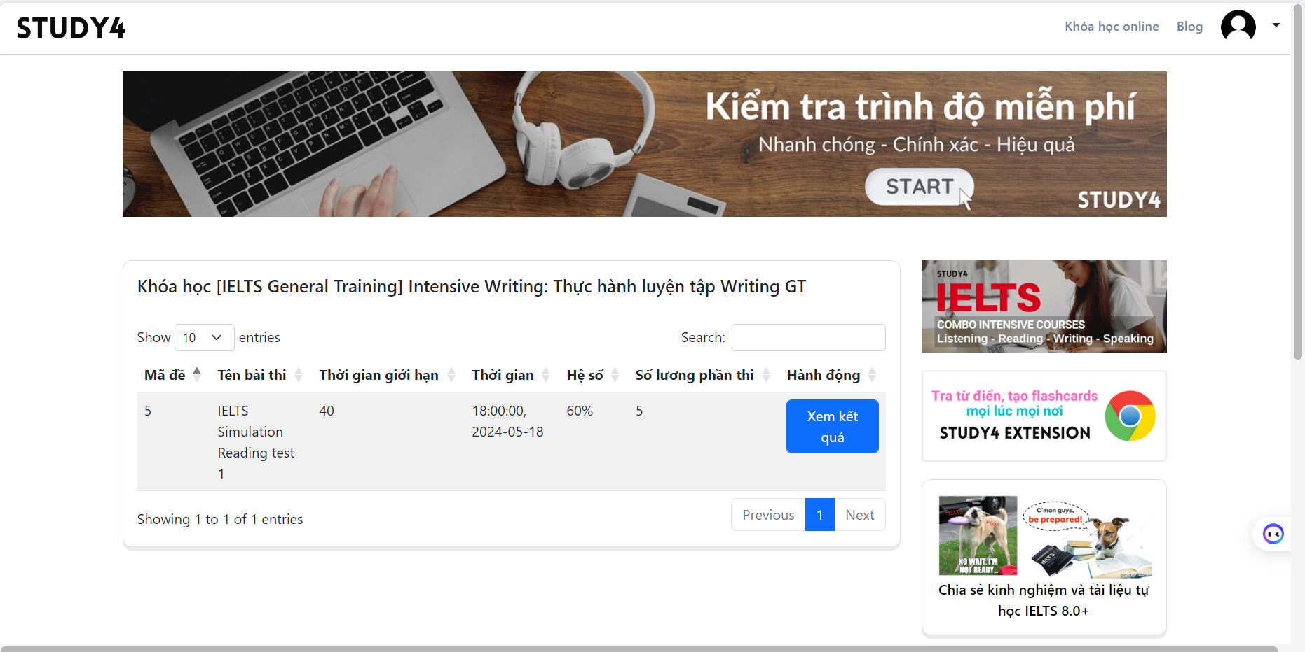

Hình 3.16: Giao diện danh sách bài thi

Tại trang khóa học của tôi, người dùng chọn vào mục bài thi sẽ chuyển sang trang bài thi của khóa học, bài thi đã thi sẽ hiển thị nút xem kết quả, bài thi chưa làm sẽ hiển thị nút làm bài thi, bài thi đã kết thúc sẽ không hiển thị nút làm bài.

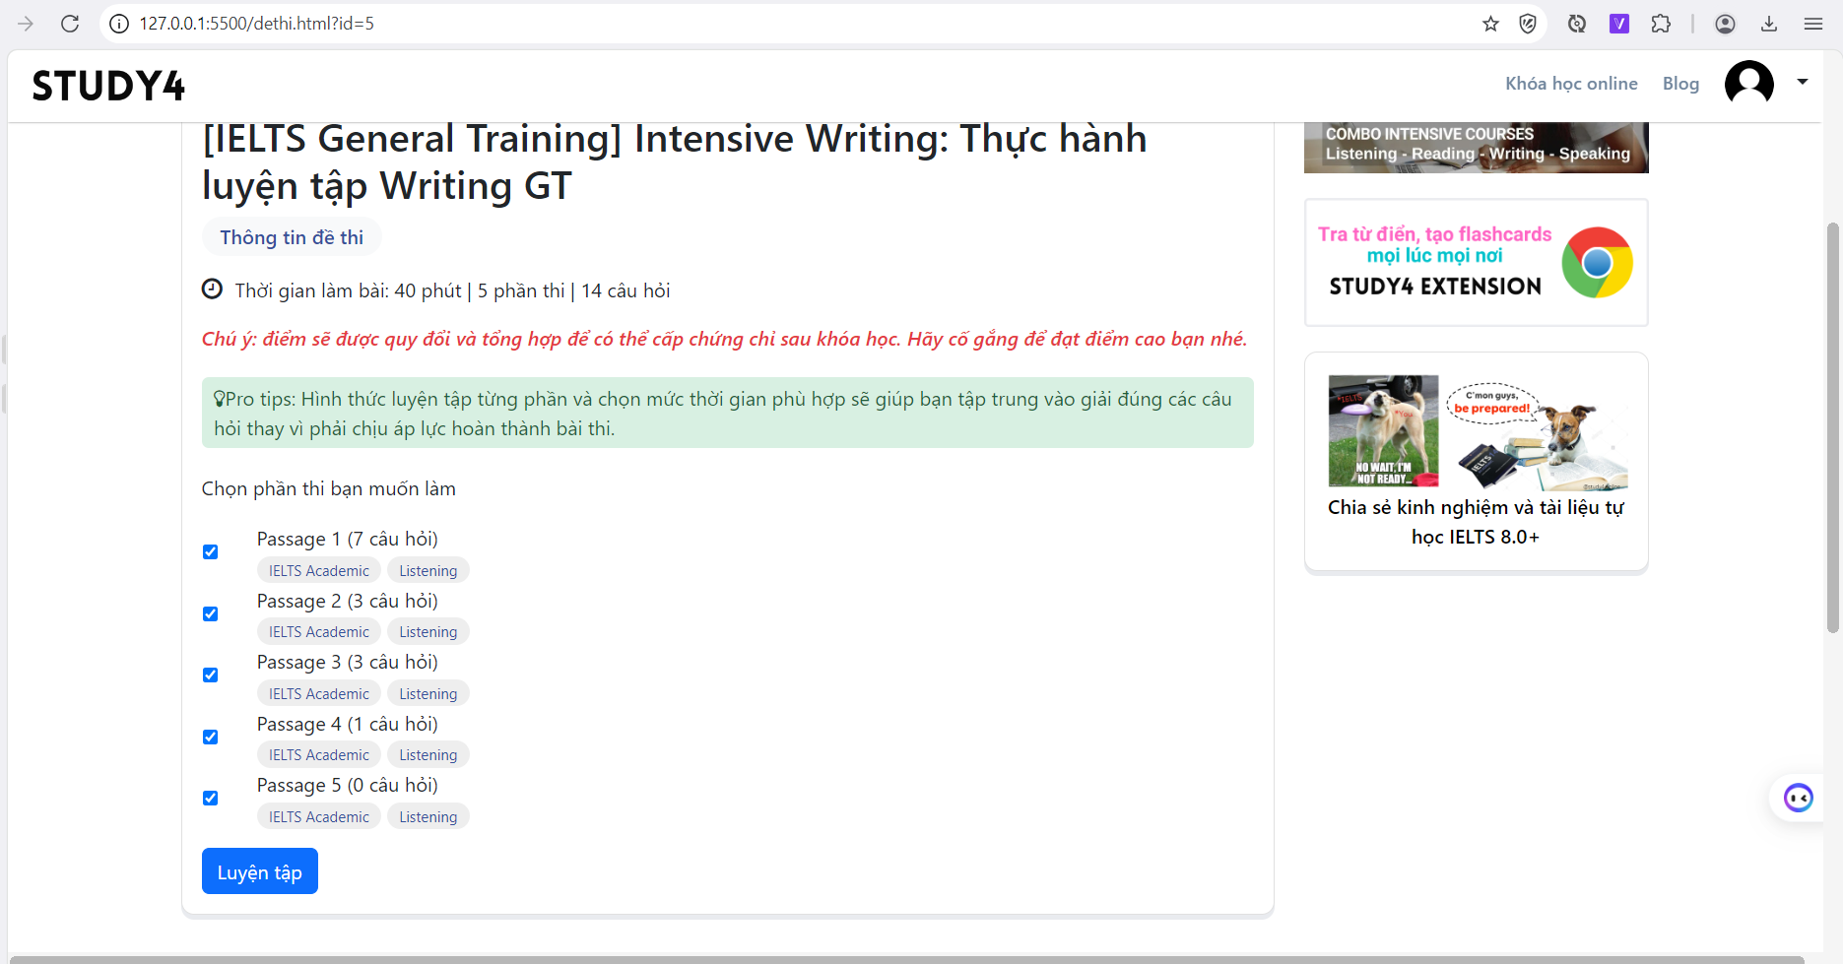

Hình 3.17: Giao diện trang chi tiết đề thi

Tại trang này, người dùng có thể xem được chi tiết thông tin đề thi như số câu hỏi, số phần thi, thời gian làm bài

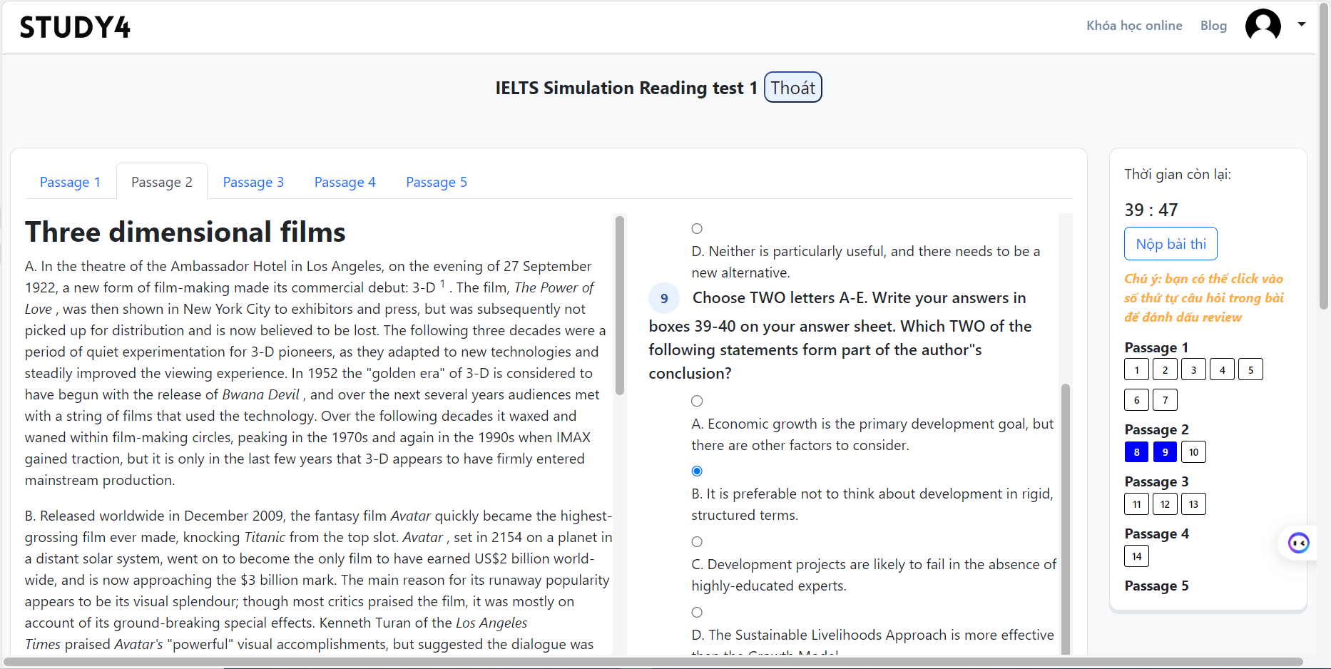

Hình 3.18: Giao diện thi

Tại trang này, học viên sẽ làm các câu hỏi trong đề thi, câu hỏi nào đã chọn sẽ được tô màu xanh bên phải, thời gian còn lại sẽ chạy trên cùng bên phải để học viên nắm được thời gian làm bài.

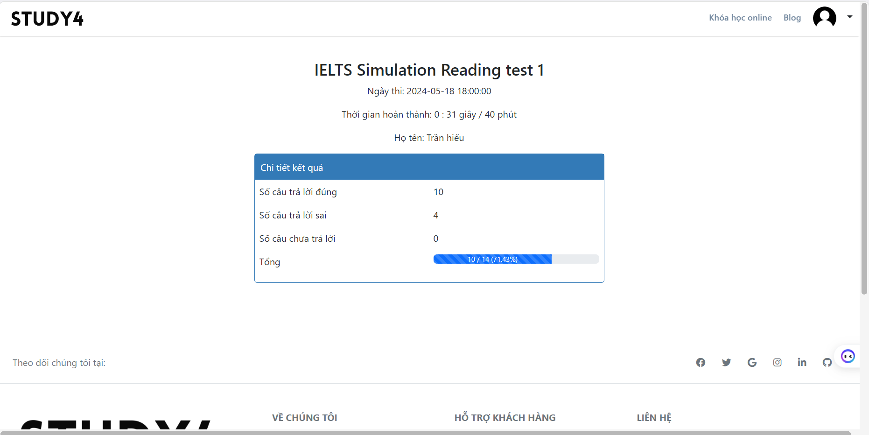

Hình 3.19: Giao diện kiết quả bài thi

Sau khi nộp bài thi, giao diện kết quả bài thi sẽ được hiển thị để học viên xem được kết quả thi của mình.

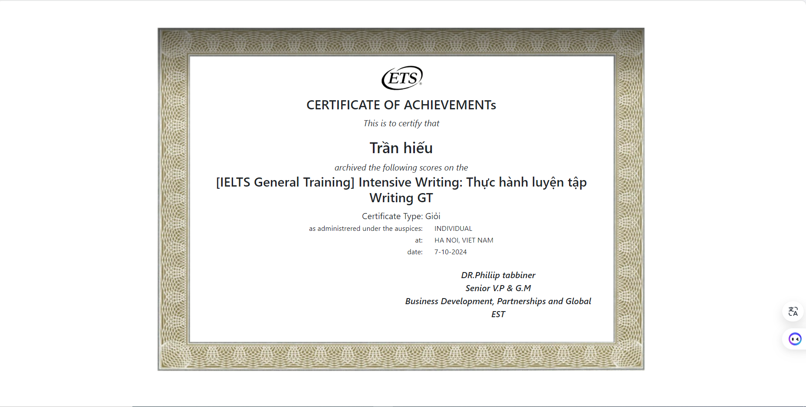

Hình 3.20: Giao diện xem chứng chỉ

Khi học viên hoàn thành chương trình học và thi, quản trị viên sẽ đánh giá kết quả và loại chứng chỉ cho học viên

### *3.1.3. Giao diện trang quản trị viên*

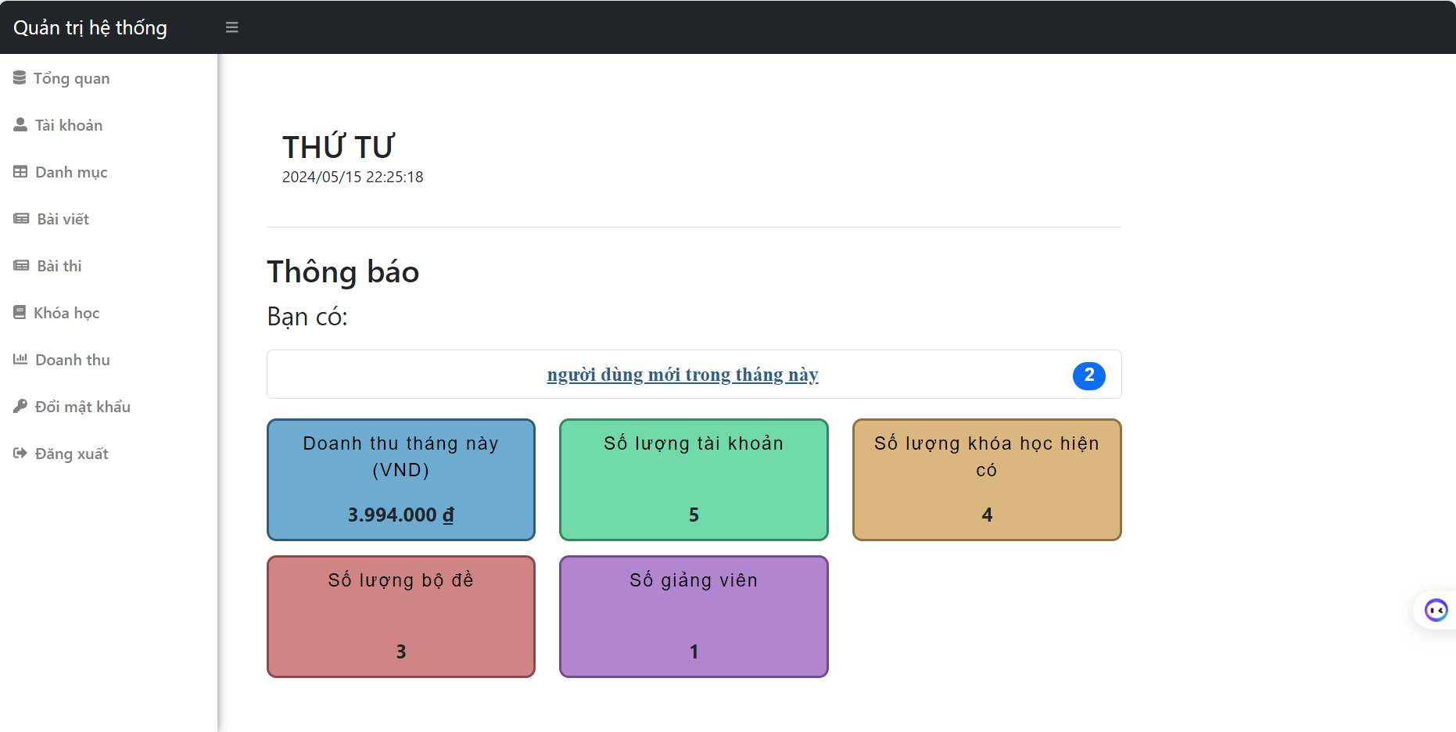

Hình 3.21: Giao diện trang chủ admin

Tại giao diện này, sẽ có những thống kê cơ bản như doanh thu tháng này, số lượng tài khoản, số lượng khóa học,…

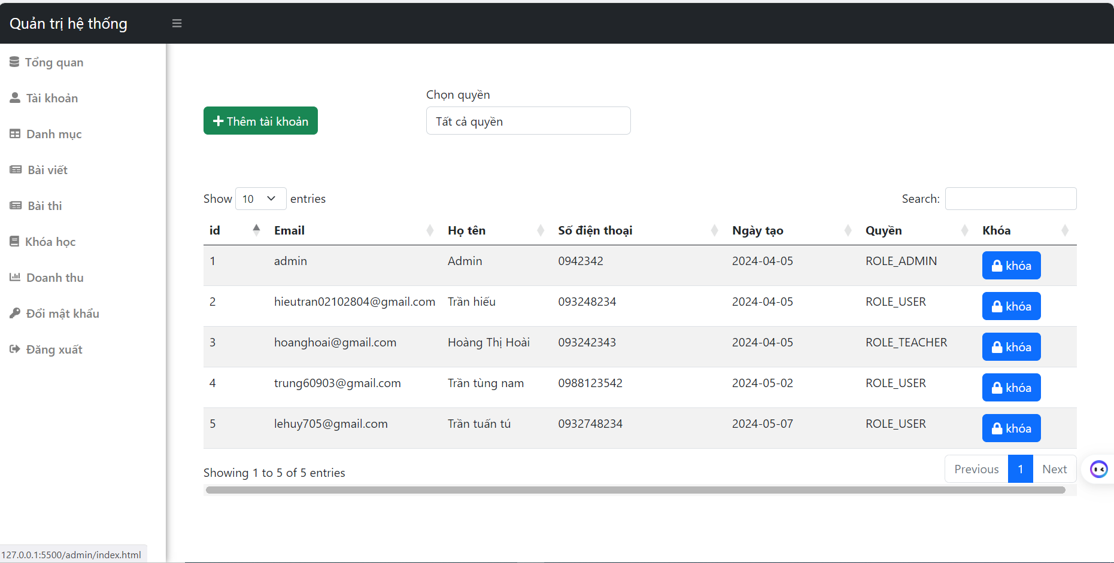

Hình 3.22: Giao diện trang quản lý tài khoản

Tại giao diện này sẽ hiển thị danh sách tài khoản cùng các quyền, admin có thể khóa tài khoản.

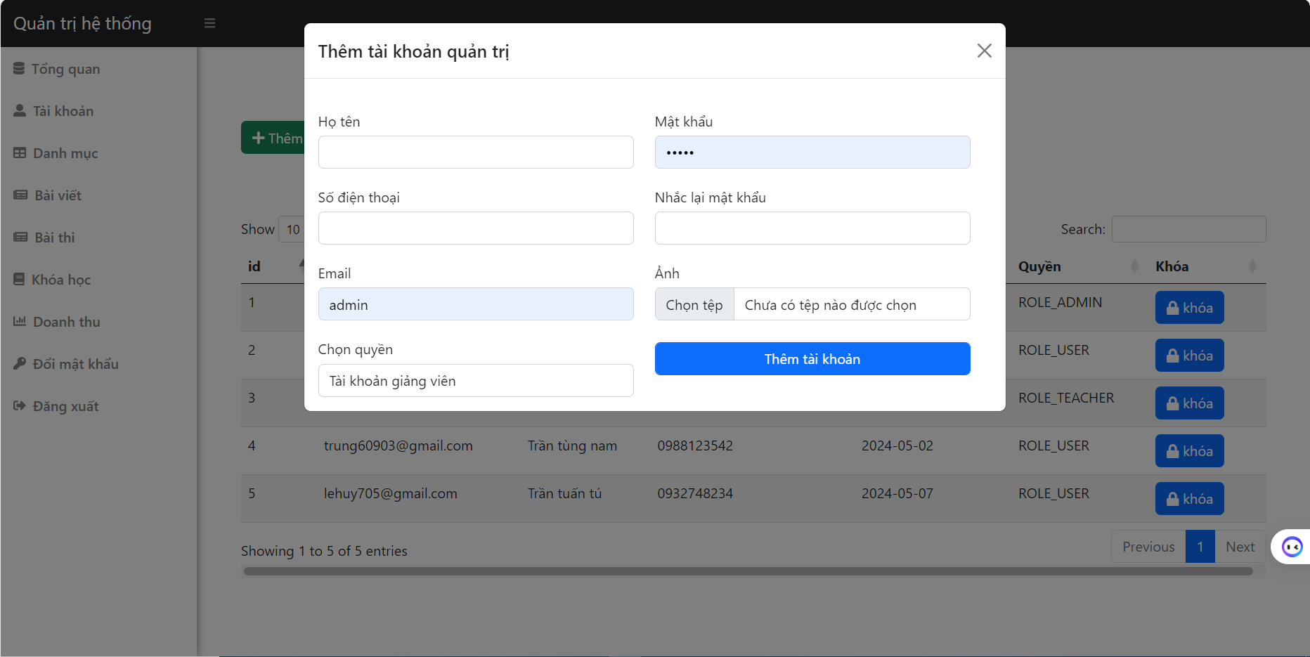

Hình 3.23: Giao diện thêm tài khoản

Khi admin nhấn button thêm tài khoản, giao diện thêm tài khoản sẽ được hiển thị ra, trong giao diên này có form nhập thông tin tài khoản.

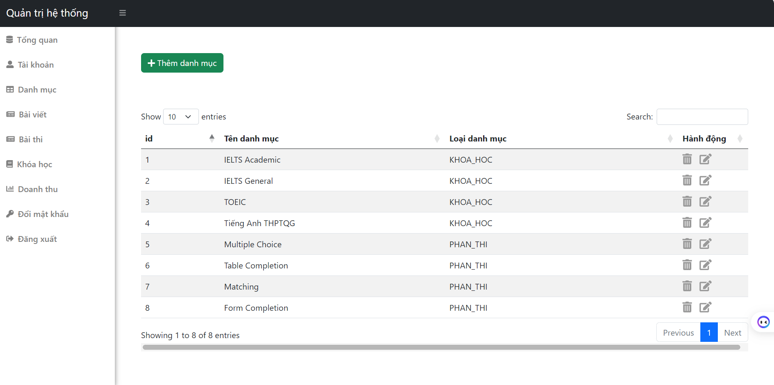

Hình 3.24: Giao diện quản lý danh mục

Tại trang này, admin có thể quản lý danh mục, sửa hoặc xóa danh mục hoặc thêm danh mục mới.

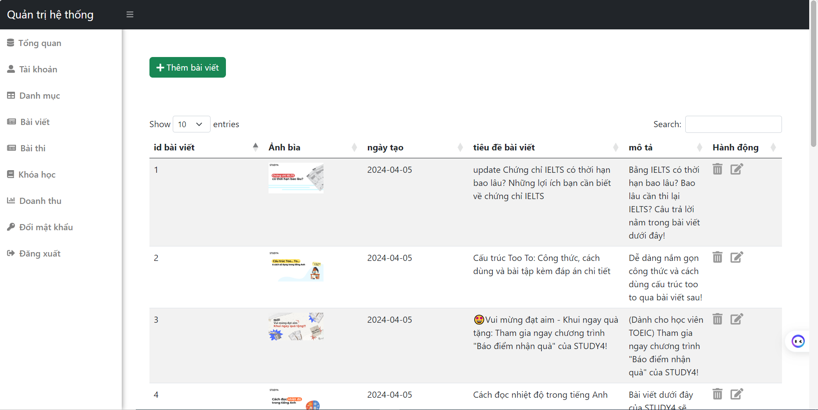

Hình 3.25: Giao diện quản lý bài viết

Tại trang này, admin có thể sửa, xóa và xem danh sách bài viết

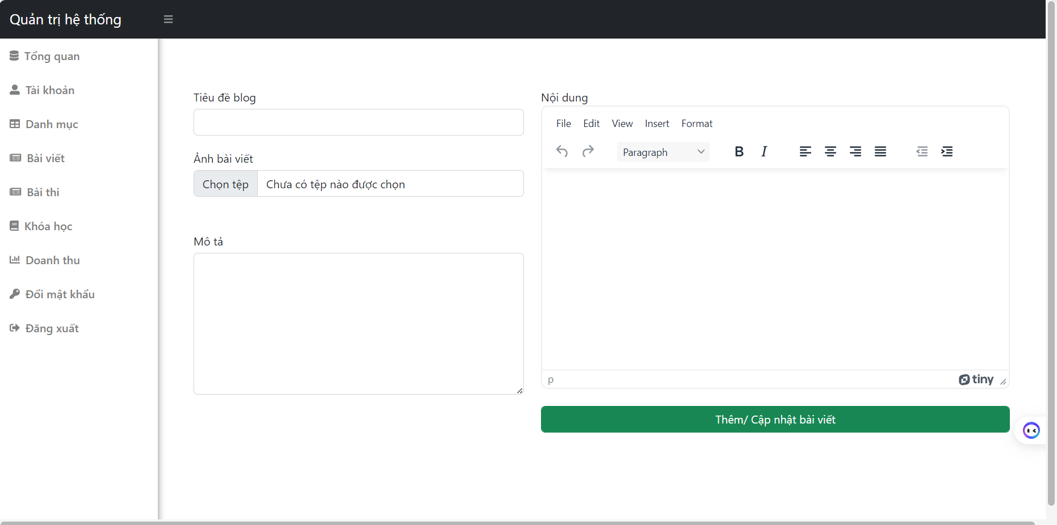

Hình 3.26: Giao diện thêm bài viết

Tại trang này, admin có một form nhập thông tin của bài viết, phần nội dung của bài viết sử dụng thư viện tinymce có thể giúp người dùng nhập nội dung giống như word.

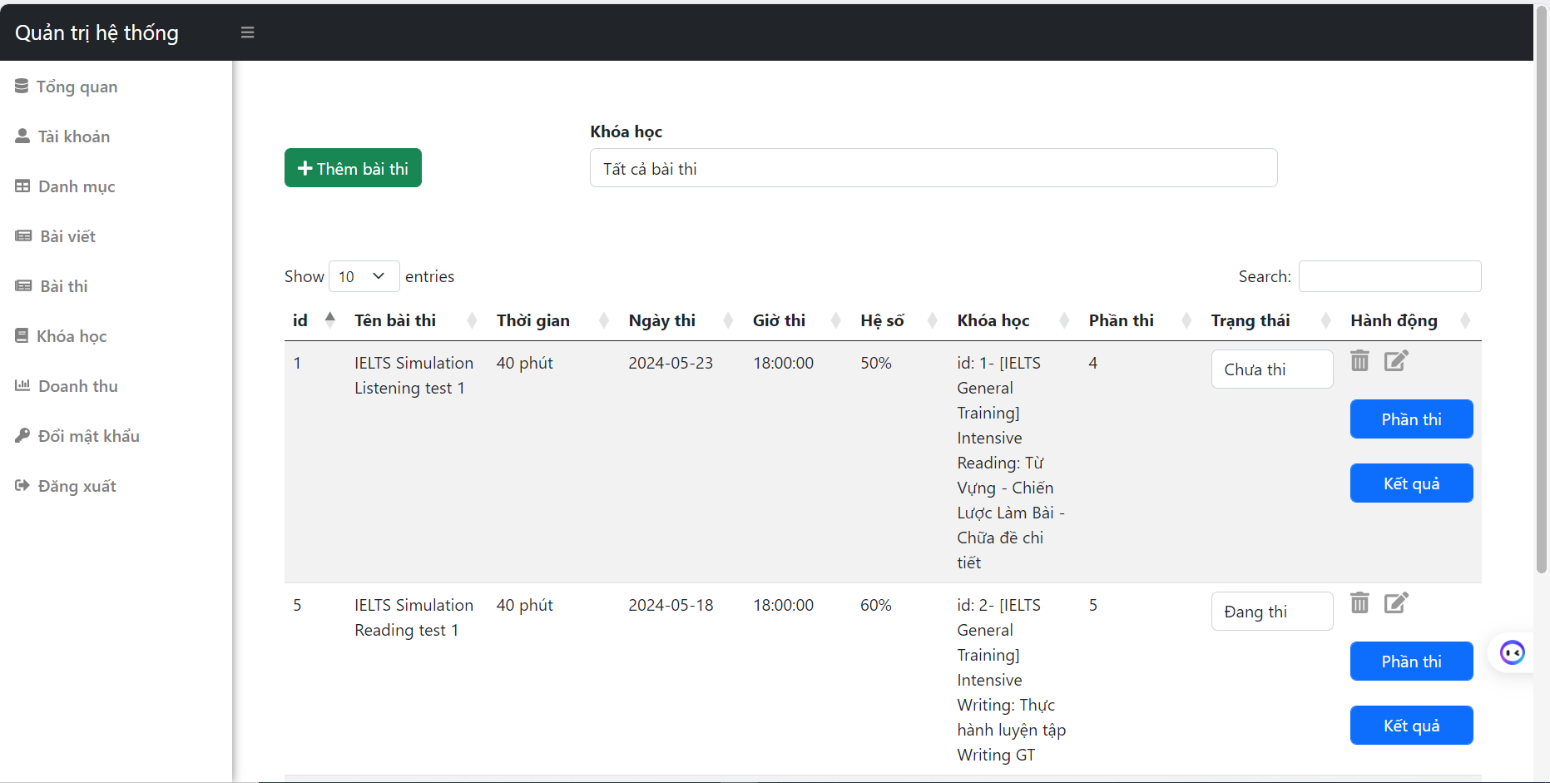

Hình 3.27: Giao diện quản lý bài thi

Tại giao diện này, admin có thể thêm sửa và lọc bài thi, câp nhật trạng thái

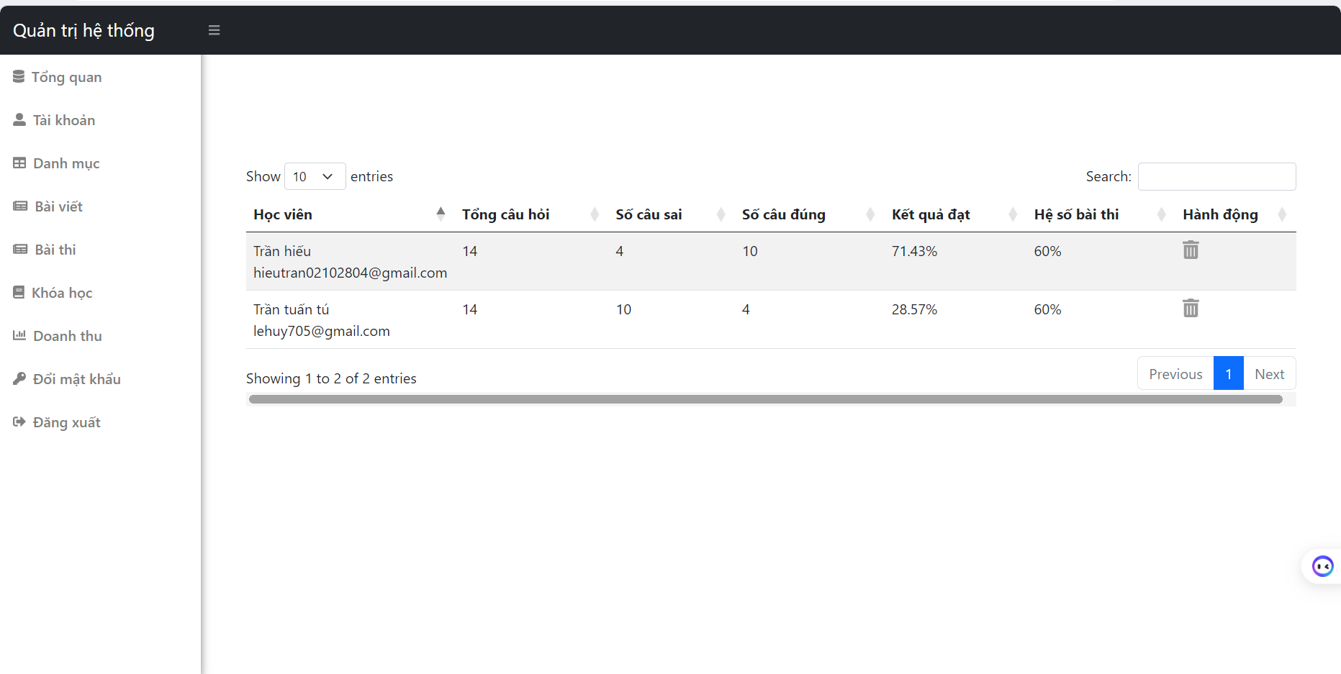

Hình 3.28: Giao diện kết quả thi

Tại giao diện quản lý bài thi, khi admin click vào nút kết quả, website sẽ hiển thị giao diện kết quả thi của các học viên.

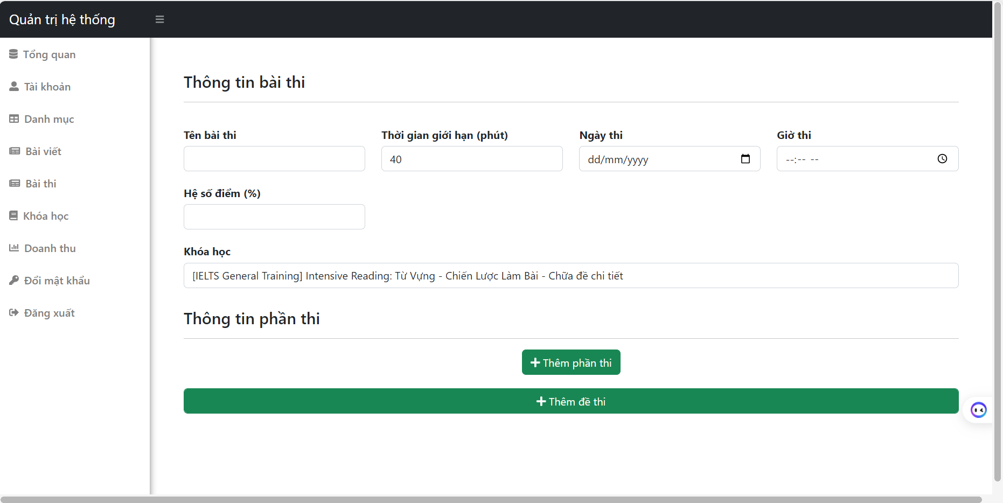

Hình 3.29: Giao diện thêm bài thi

Tại giao diện này, sẽ chứa một form thêm bài thi gồm tên bài thi, thời gian thi, hệ số điểm và các phần thi,…

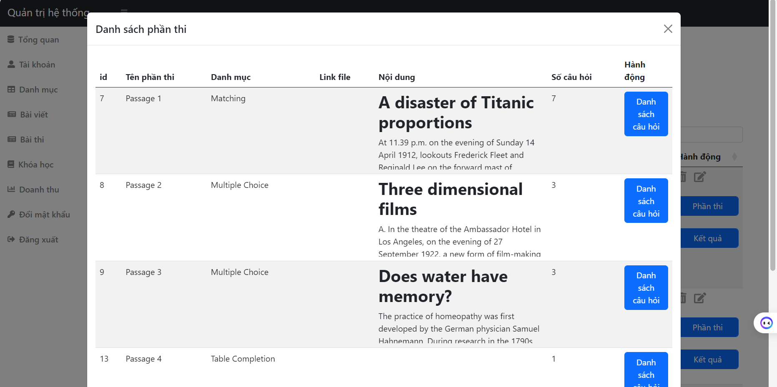

Hình 3.30: Giao diện quản lý phần thi

Tại giao diện quản lý bài thi, khi click vào nút phần thi sẽ hiển thị danh sách phần thi của khóa học

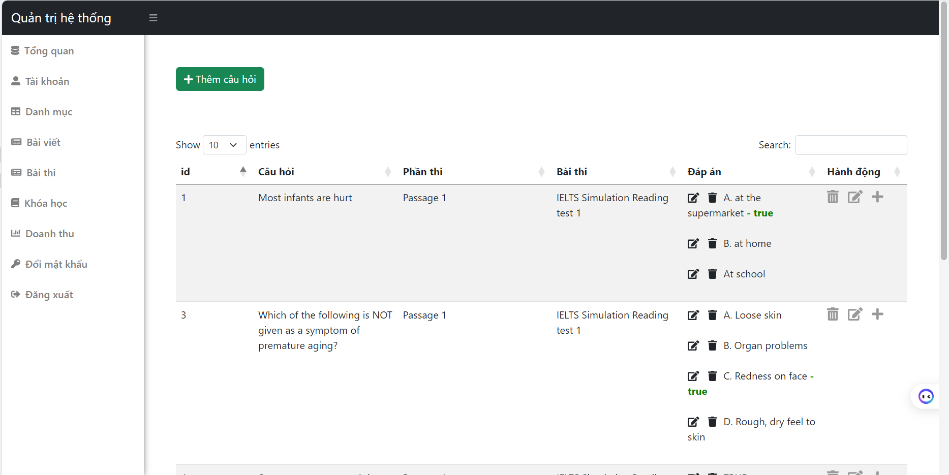

Hình 3.31: Giao diện trang quản lý câu hỏi

Tại giao diện quản lý phần thi, khi click vào nút danh sách câu hỏi hệ thống sẽ chuyển sang trang quản lý câu hỏi, admin có thể thêm câu trả lời cho câu hỏi hoặc sửa, xóa câu hỏi

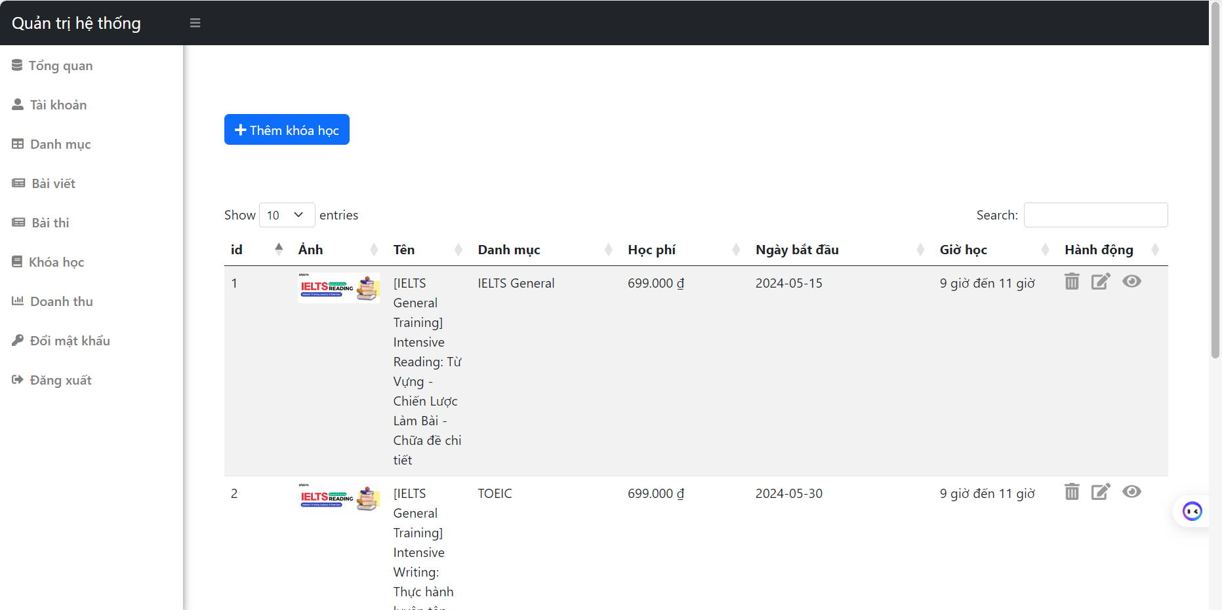

Hình 3.32: Giao diện quản lý khóa học

Tại trang này, admin có thể sửa, xóa, tìm kiếm và xem học viên của khóa học.

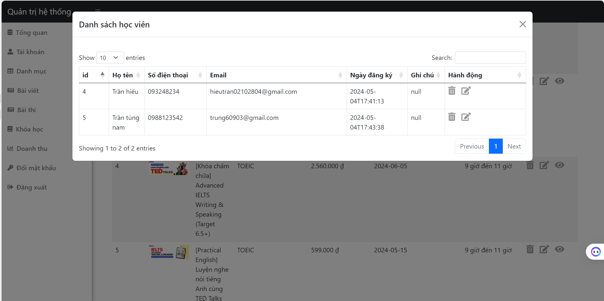

Hình 3.33: Giao diện quản lý học viên khóa học

Tại giao diện quản lý khóa học, khi người dùng click vào nút xem, danh sách học viên đăng ký khóa học sẽ được hiển thị.

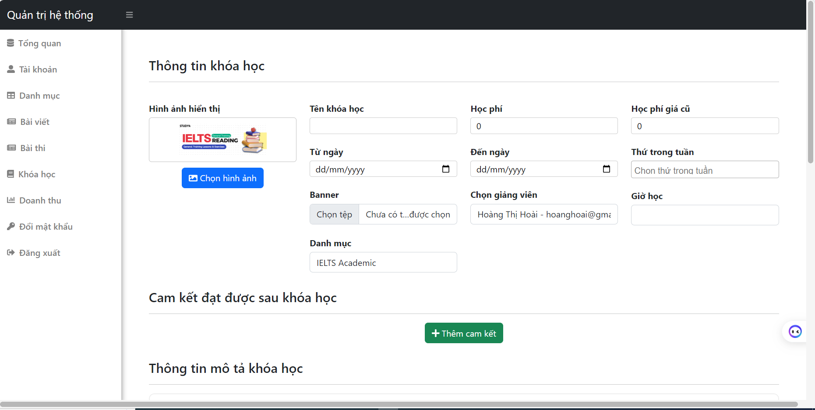

Hình 3.34: Giao diện thêm khóa học

Tại trang này, sẽ có một form thêm khóa học với những thông tin như tên khóa học, học phí, thời gian bắt đầu, kết thúc khóa học,…

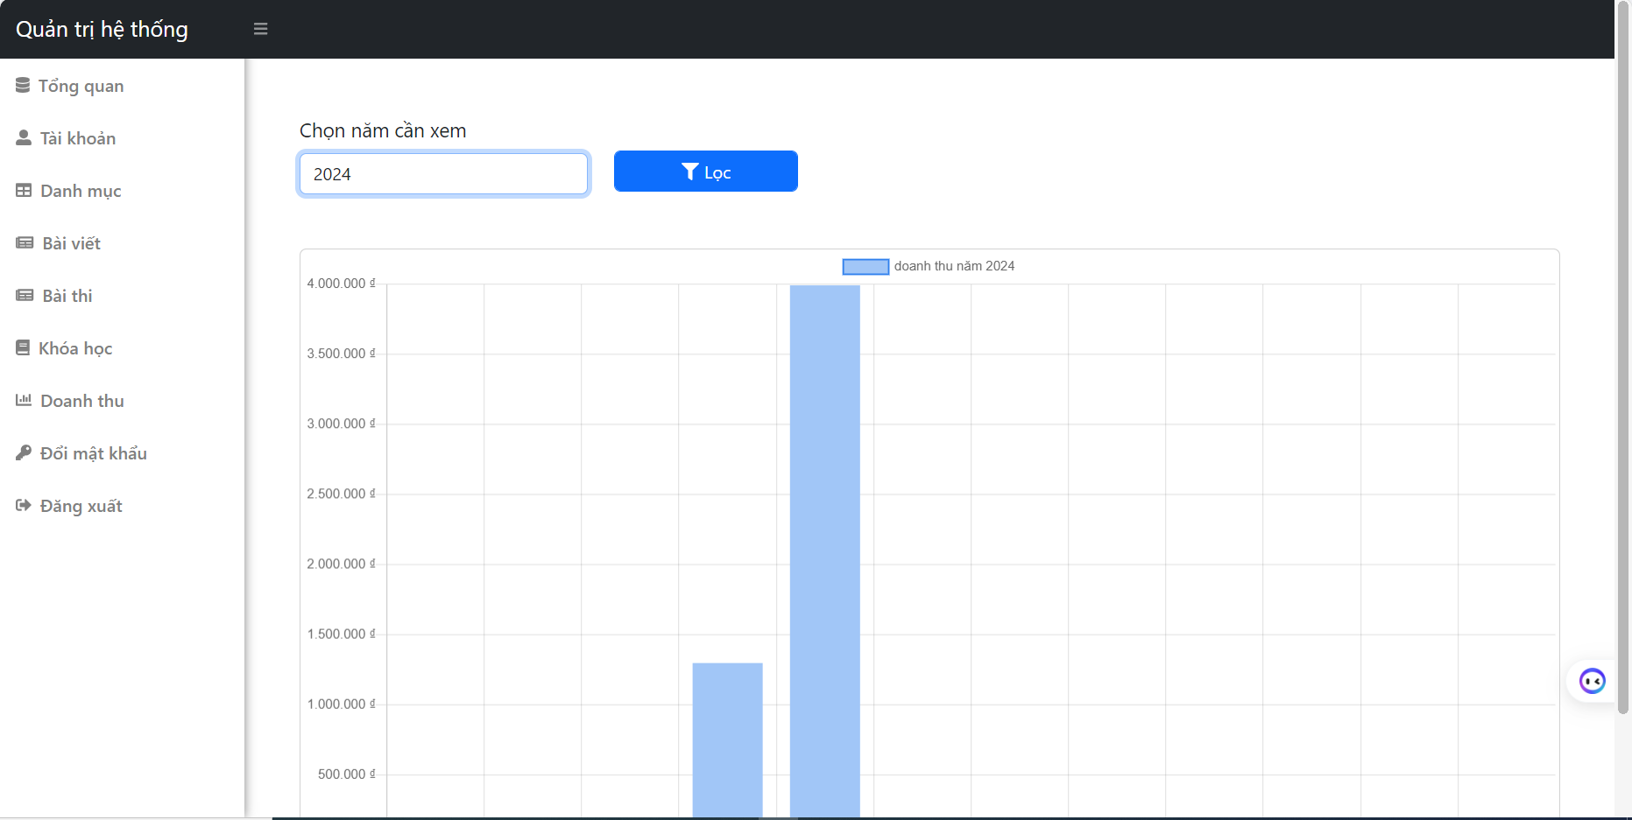

Hình 3.35: Giao diện quản lý doanh thu

Tại trang này, website cung cấp biểu đồ cột doanh thu trong 12 tháng của một năm, admin có thể chọn năm muốn xem doanh thu.

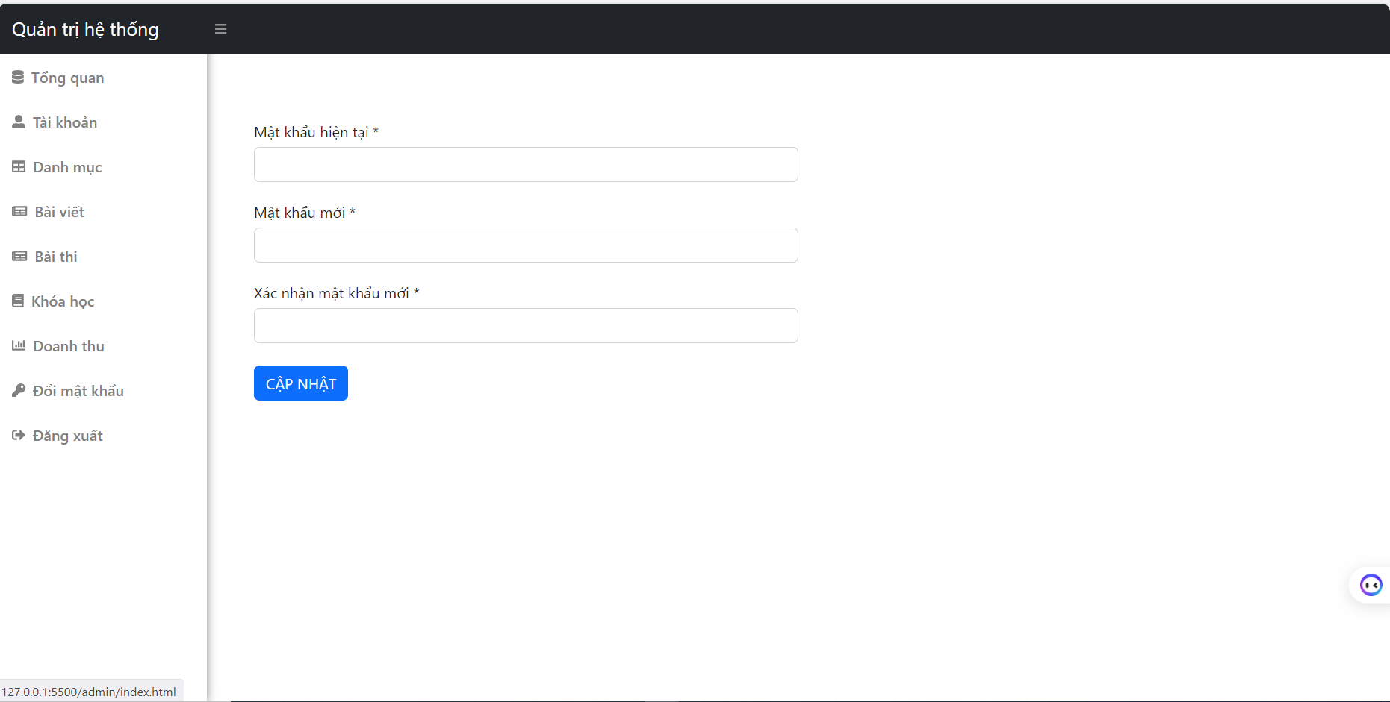

Hình 3.36: Giao diện đổi mật khẩu của admin

Trang đổi mật khẩu của admin sẽ chứa 1 form cho người dùng cập nhật mật khẩu mới thay thế cho mật khẩu hiện tại.

### *3.1.4. Giao diện trang giảng viên*

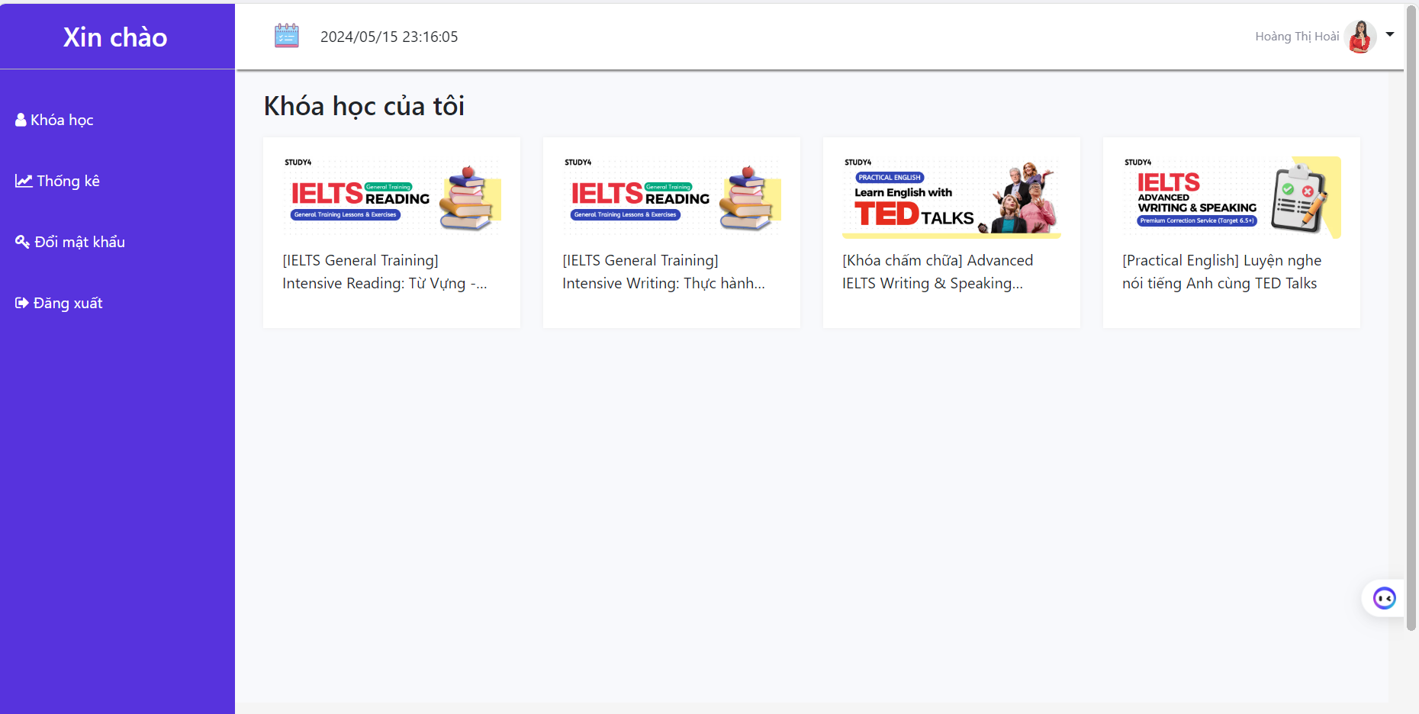

Hình 3.37: Giao diện trang khóa học của giảng viên

Tại trang này, admin sẽ xem được danh sách các khóa học của bản than

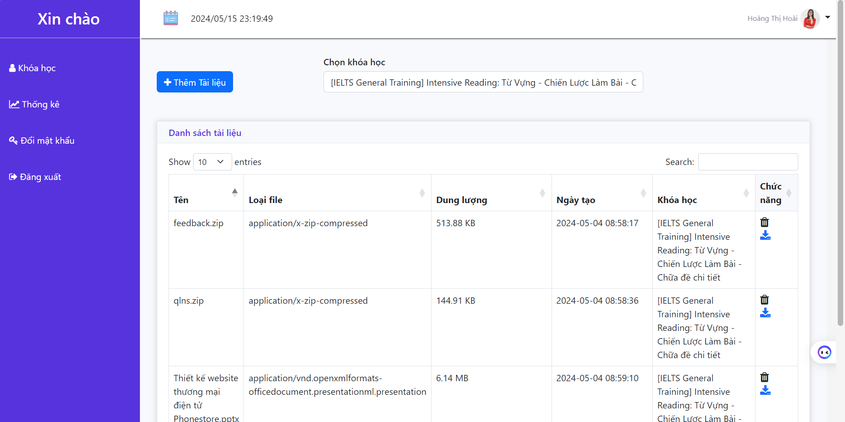

Hình 3.38: Giao diện trang quản lý tài liệu của giảng viên

Tại trang này, giảng viên có thể xóa, lọc, tải về các tải liệu của khóa học

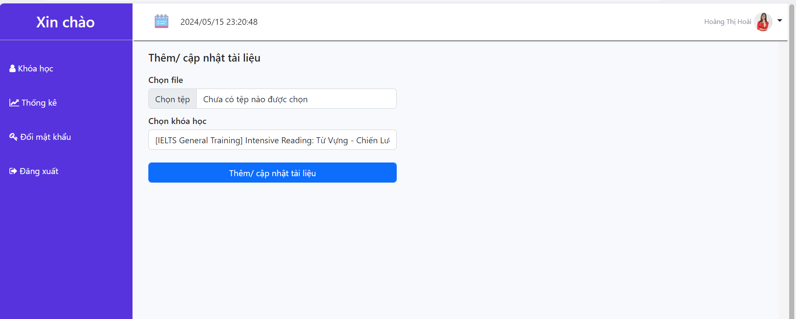

Hình 3.39: Giao diện thêm tài liệu

Tại trang này, giảng viên sẽ upload file tài liệu lên khóa học

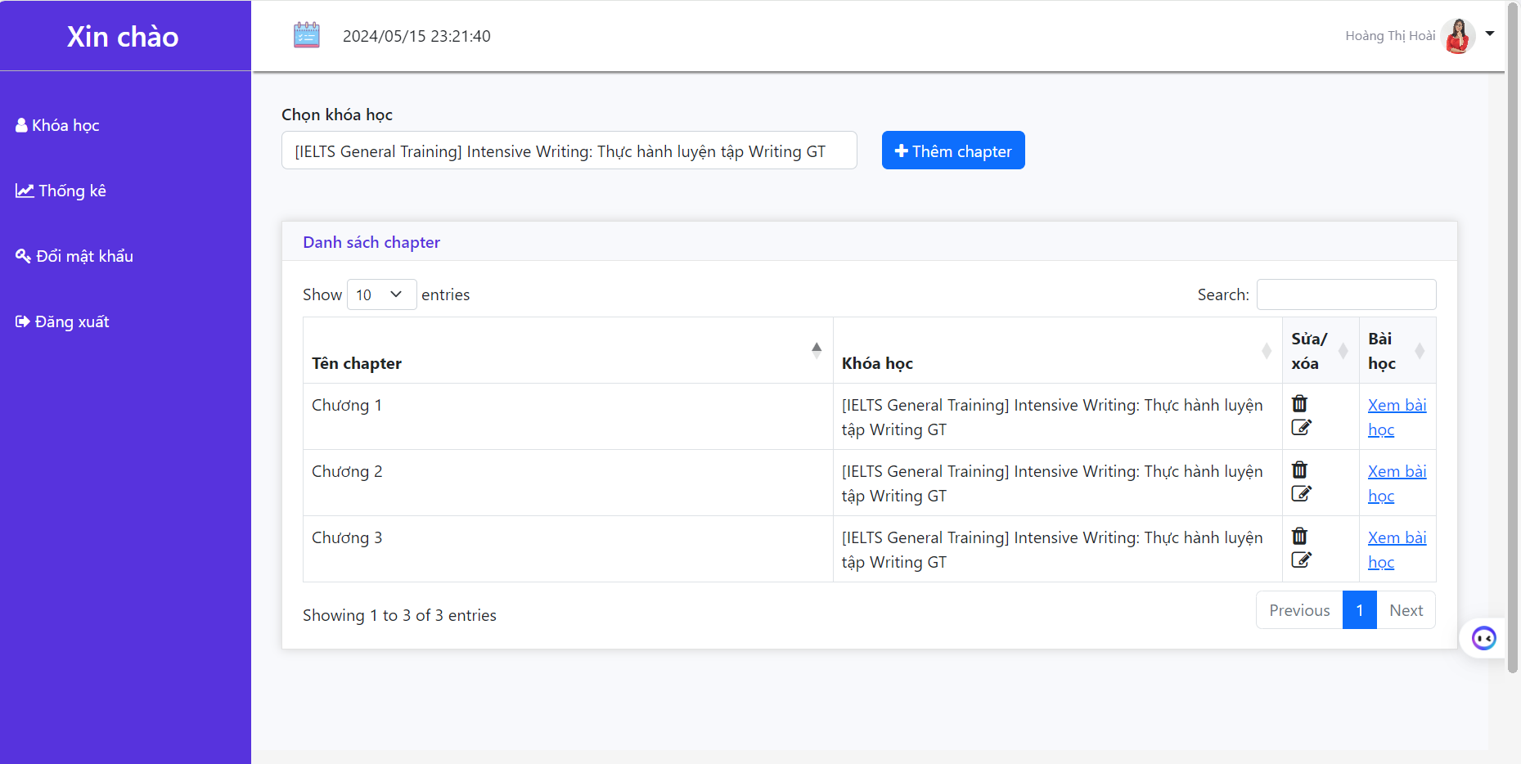

Hình 3.40: Giao diện quản lý chương học

Tại trang này, giảng viên có thể thêm, sửa, xóa chương, xem danh sách bài học của các chương.

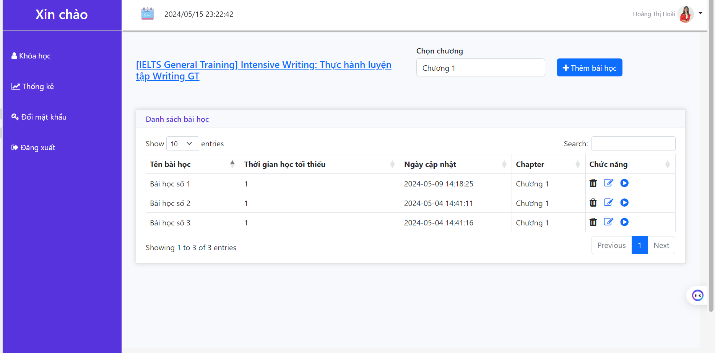

Hình 3.41: Giao diện quản lý danh sách bài học

Tại giao diện quản lý chương, giảng viên click vào xem bài học, hệ thống sẽ chuyển sang trang quản lý danh sách bài học, tại đây giảng viên có thể thêm, sửa xóa bài học.

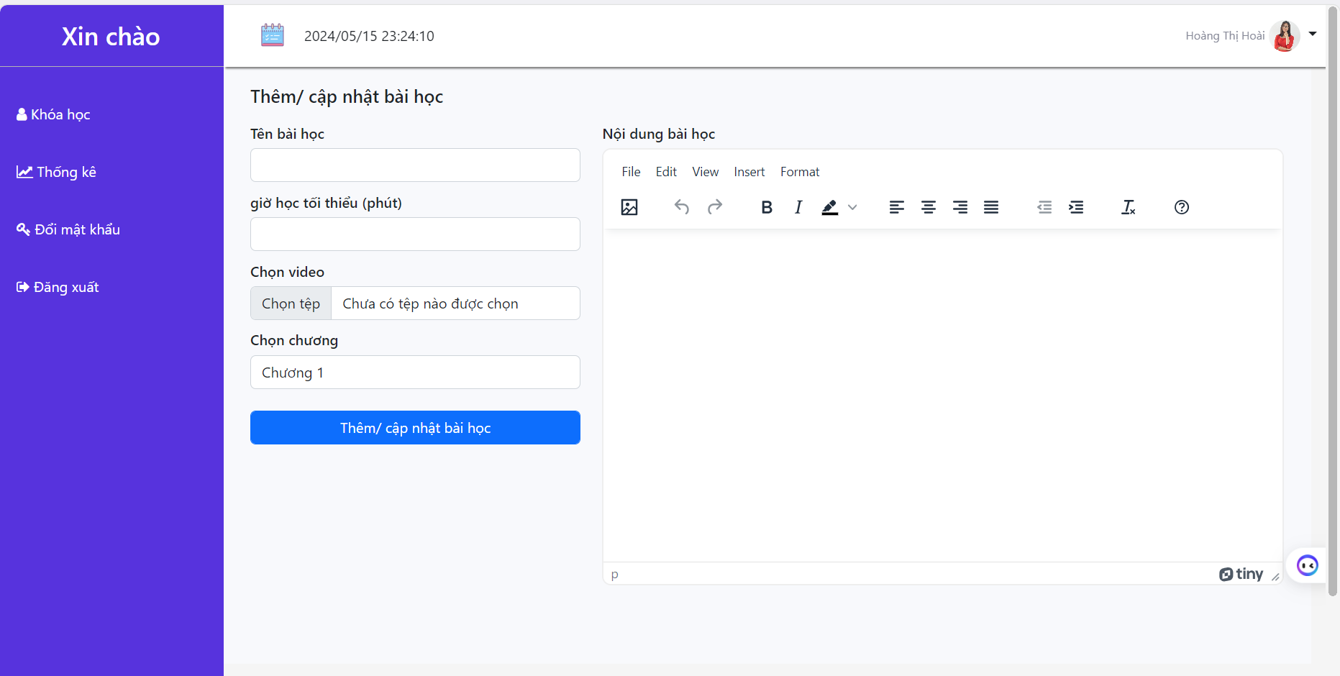

Hình 3.42: Giao diện thêm bài học

Tại đây, sẽ cung cấp một form giao diện chức năng thêm bài học với tên bài học, giờ học, file video, nội dung học. Nội dung học sử dụng tinymce có thể nhập được nội dung giống như word.

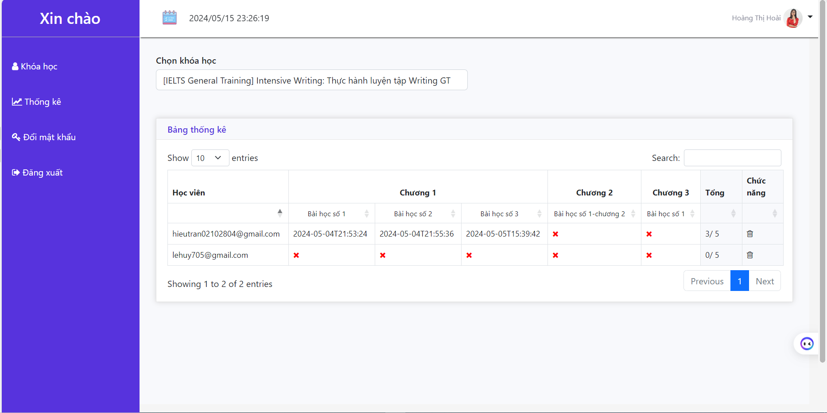

Hình 3.43: Giao diện thống kê các bài đã học của học viên

Tại trang này, giảng viên có thể thống kê các bài đã học và chưa học của các học viên trong khóa học.

**KẾT LUẬN VÀ HƯỚNG PHÁT TRIỂN**

Qua quãng thời gian dài tập trung vào thực hiện đề tài khóa luận, em đã đúc kết được một lượng lớn kiến thức từ những nền tảng được thầy cô chỉ dạy tại trường. Không chỉ là việc hiểu biết về quy trình xây dựng hệ thống quản lý, mà còn là việc rèn luyện và nâng cao kỹ năng lập trình. Em đã học được cách tự chủ và sáng tạo trong việc tìm kiếm thông tin và giải quyết các vấn đề kỹ thuật phát sinh trong quá trình nghiên cứu và thực hiện đề tài khóa luận.

Tuy nhiên, khả năng và nhận thức của em vẫn còn hạn chế và kinh nghiệm chưa đủ để giải quyết mọi vấn đề mà đề tài tạo ra. Em xin chân thành mong nhận được sự thông cảm và góp ý từ phía thầy cô giáo, để có thể vượt qua những vấn đề đó và tiếp tục phát triển trong hành trình học tập và nghiên cứu của mình. Em xin chân thành cảm ơn.

**\*Kết quả đạt được:**

* Tăng cường hiệu quả quản lý, hệ thống giúp quản lý thông tin học viên, giảng viên, khóa học một cách chính xác và dễ dàng.
* Nâng cao trải nghiệm học tập: Học viên có thể linh hoạt, truy cập vào tài liệu học tập phong phú và tương tác dễ dàng với giảng viên và bạn học.
* Báo cáo và theo dõi tiến độ học tập: Giảng viên và quản trị viên có thể dễ dàng theo dõi tiến độ học tập của học viên

**\*Kiến nghị:**

* Mở rộng hệ thống để hỗ trợ nhiều ngôn ngữ, không chỉ Tiếng Anh, nhằm thu hút học viên quốc tế.
* Sử dụng công nghệ mới như trí tuệ nhân tạo để cung cấp gợi ý học tập, kiểm tra phát âm và phản hồi tự động cho học viên
* Phát triển ứng dụng di động để học viên có thể học tập mọi lúc, mọi nơi một cách thuận tiện hơn.
* Thực hiện các biện pháp bảo mật nâng cao để bảo vệ thông tin cá nhân và dữ liệu học tập của người dùng.
* Thường xuyên kiểm tra và cập nhật hệ thống để ngăn chặn các mối đe dọa bảo mật mới
* Cung cấp dịch vụ hỗ trợ trực tuyến liên tục để giải đáp thắc mắc và hỗ trợ kỹ thuật cho học viên.
* Thu thập phản hồi từ học viên và giảng viên để cải tiến hệ thống liên tục**.**

**\*Hướng phát triển:**

- Mở rộng danh mục khoa học bao gồm các lĩnh vực khác ngoài Tiếng Anh như Toán học, Khoa học, Công nghệ thông tin, v.v.

- Liên kết với các trường đại học, trung tâm ngoại ngữ để cung cấp thêm nhiều khóa học và chứng chỉ uy tín.

- Áp dụng công nghệ tiên tiến như ứng dụng AI và Machine Learning để cá nhân hóa lộ trình học tập cho từng học viên, cung cấp các gợi ý học tập dựa trên tiến độ và kết quả học tập trước đó.

- Liên tục cải tiến giao diện người dùng để đảm bảo tính thẩm mỹ, dễ sử dụng và thân thiện với người dùng.

- Phát triển hệ thống kiểm tra và đánh giá như sử dụng các công cụ tự động để chấm bài và đưa ra phản hồi chi tiết cho học viên.

# **TÀI LIỆU THAM KHẢO**

**A-TÀI LIỆU TIẾNG VIỆT**

[1] Nguyễn Văn Vỵ, “Phân tích thiết kế hệ thống phần mềm theo hướng đối tượng” Trường Đại học Công nghệ, Đại học quốc gia Hà Nội, 2004.

[2] Nguyễn Văn Ba, “Giáo trình phân tích và thiết kế hệ thống thông tin”, nhà xuất bản Đại học Quốc gia Hà Nội, 2005.

[3] Nguyễn Thị Thanh Huyền, Ngô Thị Bích Thúy, Phạm Kim Phượng, "Giáo trình phân tích thiết kế hệ thống," Nhà xuất bản giáo dục Việt Nam, 2011.

[4] Phạm Thị Nhung, “ Giáo trình lập trình web với HTML và JavaScript”, nhà xuất bản Đại học Quốc Gia Thành phố Hồ Chí Minh, 2008.

[5] Đào Xuân Hiệp - Huyền Lê Trường Phát, “Sổ tay kiến thức + thực hành 3 ngôn ngữ lập trình JavaScript, Python, C#”, nhà xuất bản Thanh Niên, 2023.

**B-TÀI LIỆU TIẾNG ANH**

1. Boyarsky & Scott Selikoff. 2005. oracle certified associate java se 8 programmer, Jeanne

2. Phillip Webb, Dave Syer, Josh Long, Stéphane Nicoll, Rob Winch, Andy Wilkinson, Marcel Overdijk, Christian Dupuis, Sébastien Deleuze, Michael Simons, Vedran Pavić, Jay Bryant, Madhura Bhave. 2012-2019. Spring Boot Reference Documentation

3. Venkatasubramaniam Iyer, Elizabeth Hanes Perry, Brian Wright, Thomas Pfaeffle. 2010. Oracle Database JDBC Developer’s Guide and Reference 10g Release 2 (10.2)

4. Donald Bell. 2010. UML basics. Part II: The activity diagram. The activity diagram's purpose. by Donald Bell IBM Global Services

5. Oliver Gierke, Thomas Darimont, Christoph Strobl, Mark Paluch. 2017. Spring Data JPA - Reference Documentation

Các trang web tham khảo

<https://www.baeldung.com/spring-boot>

<https://www.baeldung.com/java-config-spring-security>

<https://www.baeldung.com/spring-security-oauth-jwt>

<https://developer.mozilla.org/en-US/docs/Web/API/Fetch_API/Using_Fetch>

<https://www.baeldung.com/thymeleaf-in-spring-mvc>